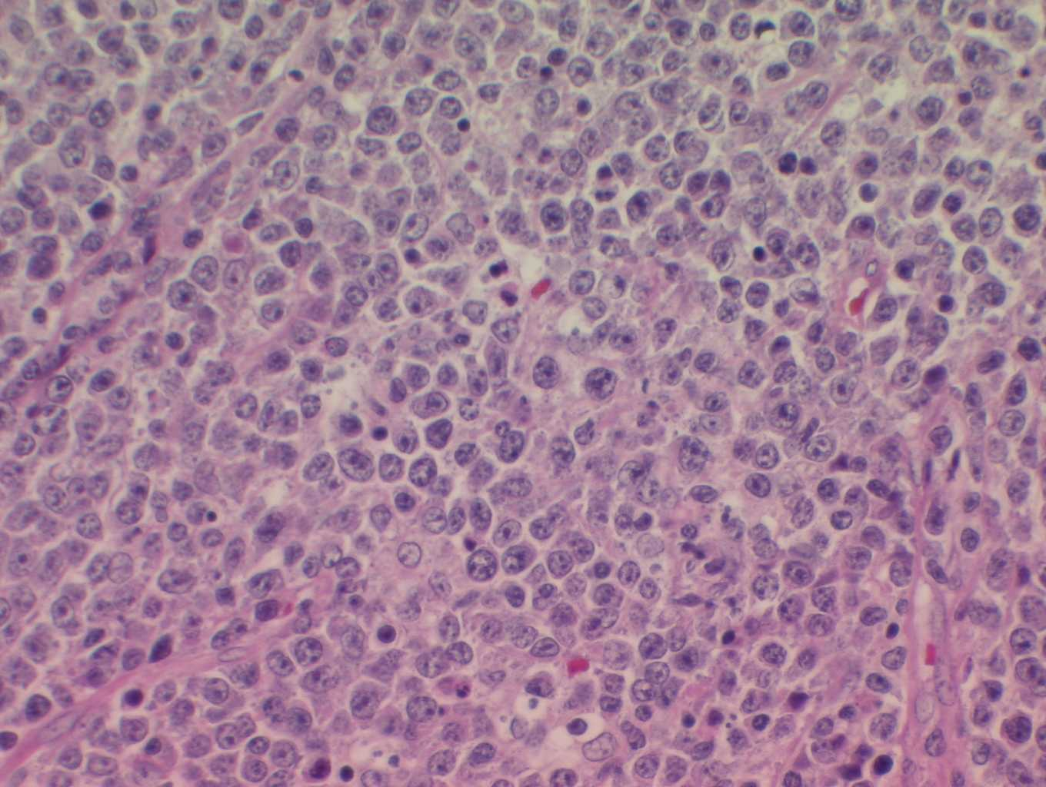
GP01x400Apoptosis

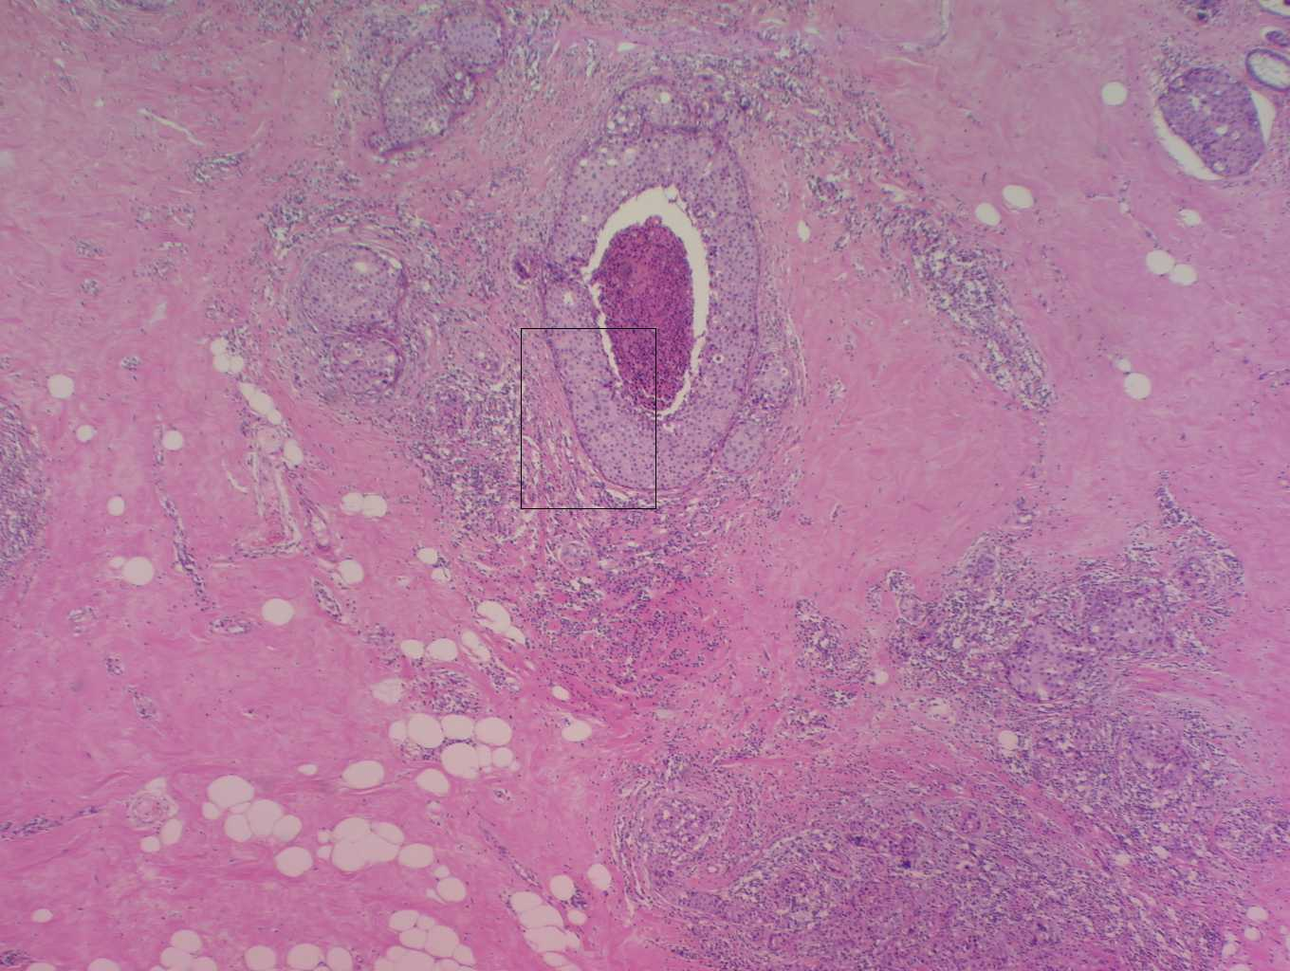
GP02x40壊死

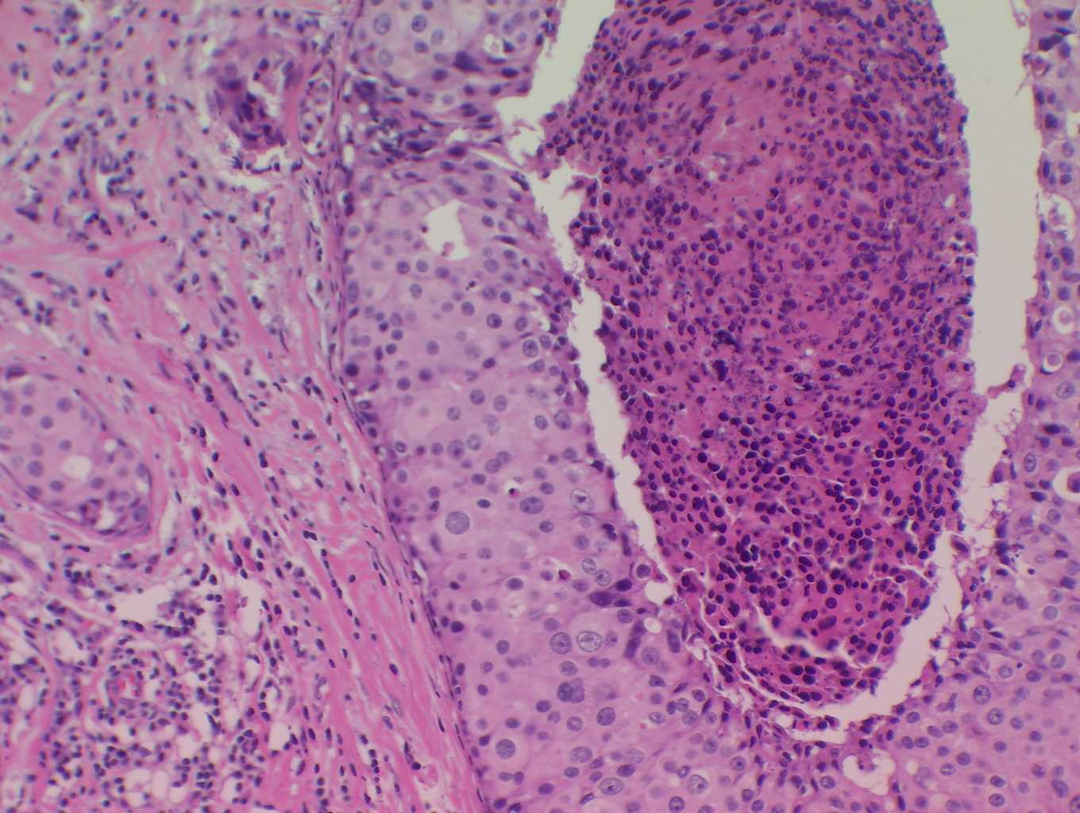
GP02x400壊死

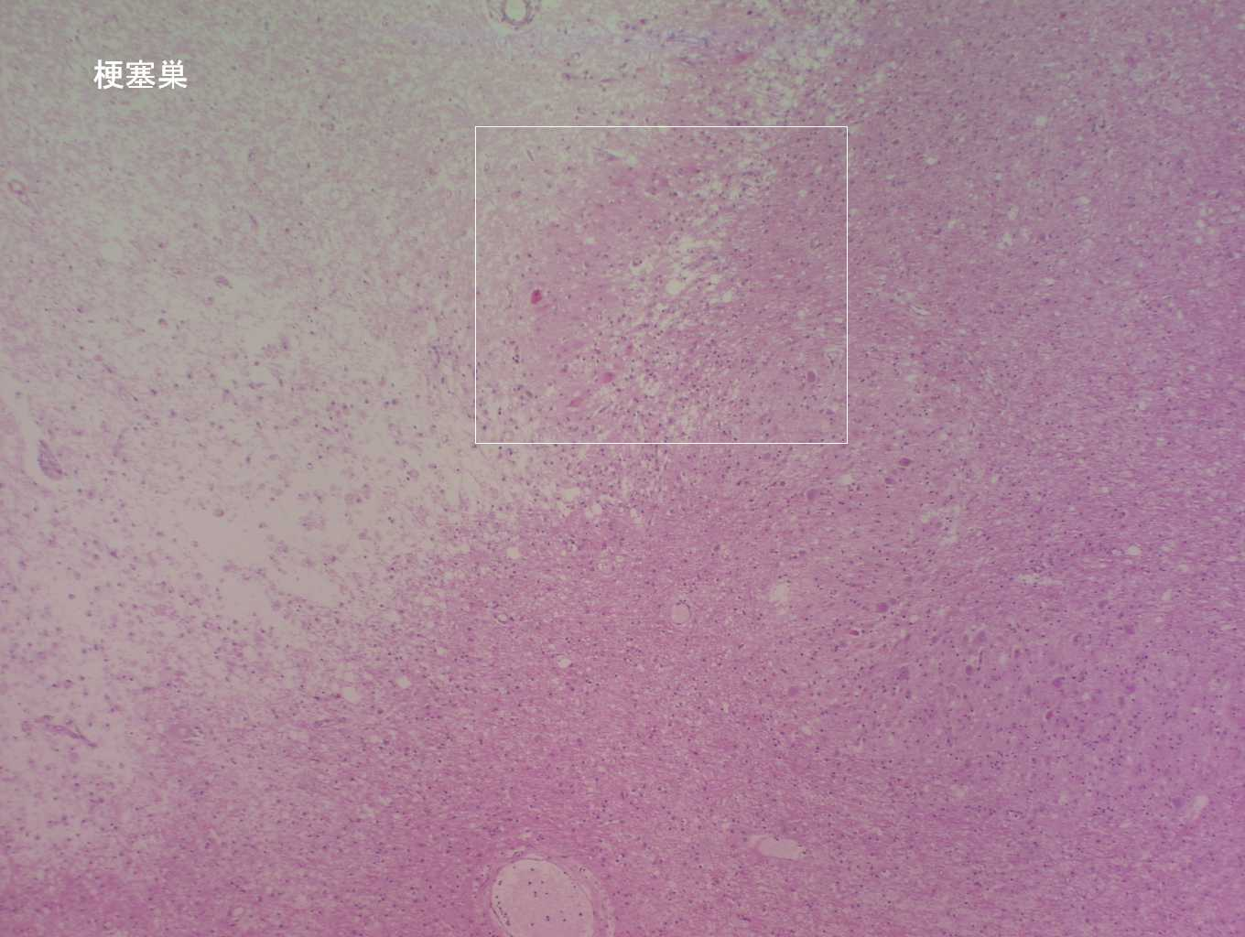
GP04x40脳梗塞

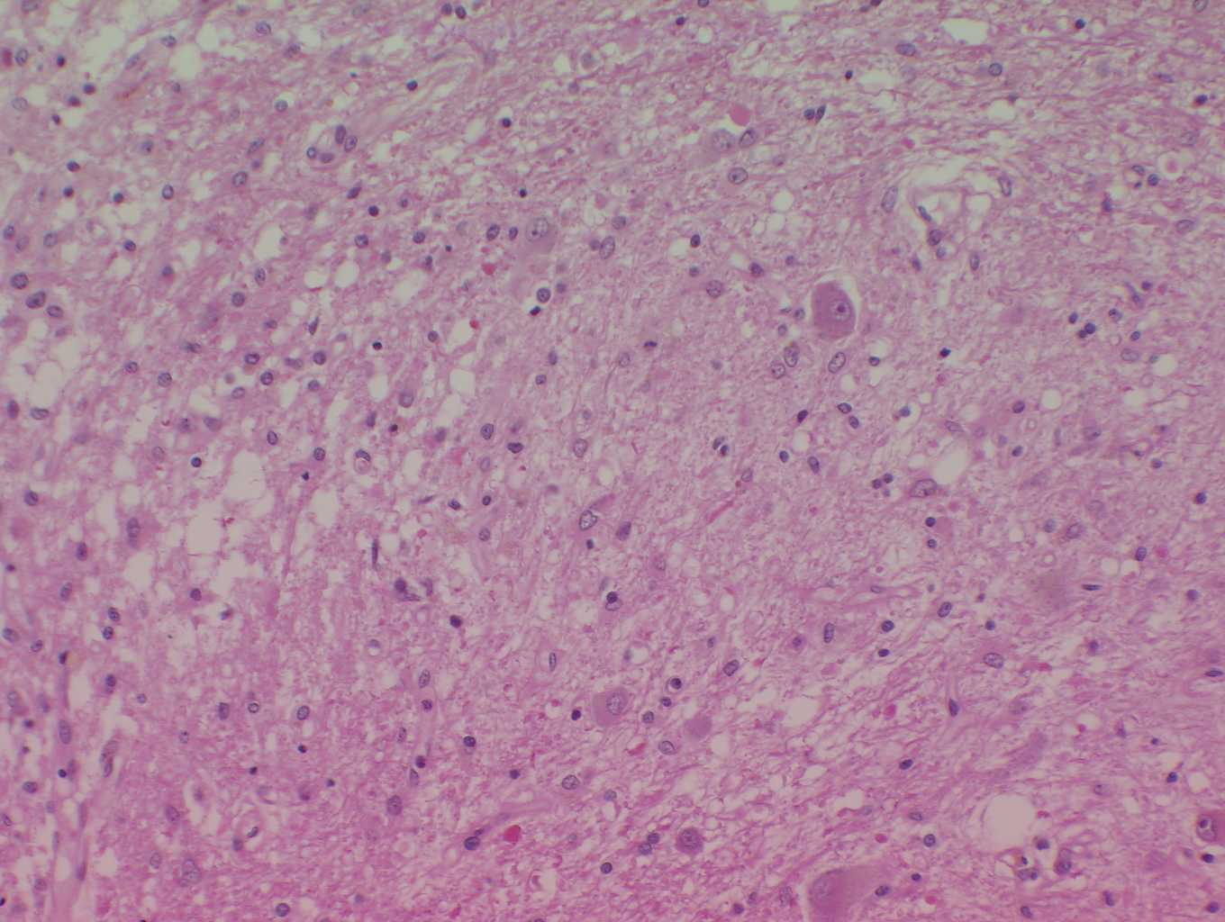
GP04x100脳梗塞

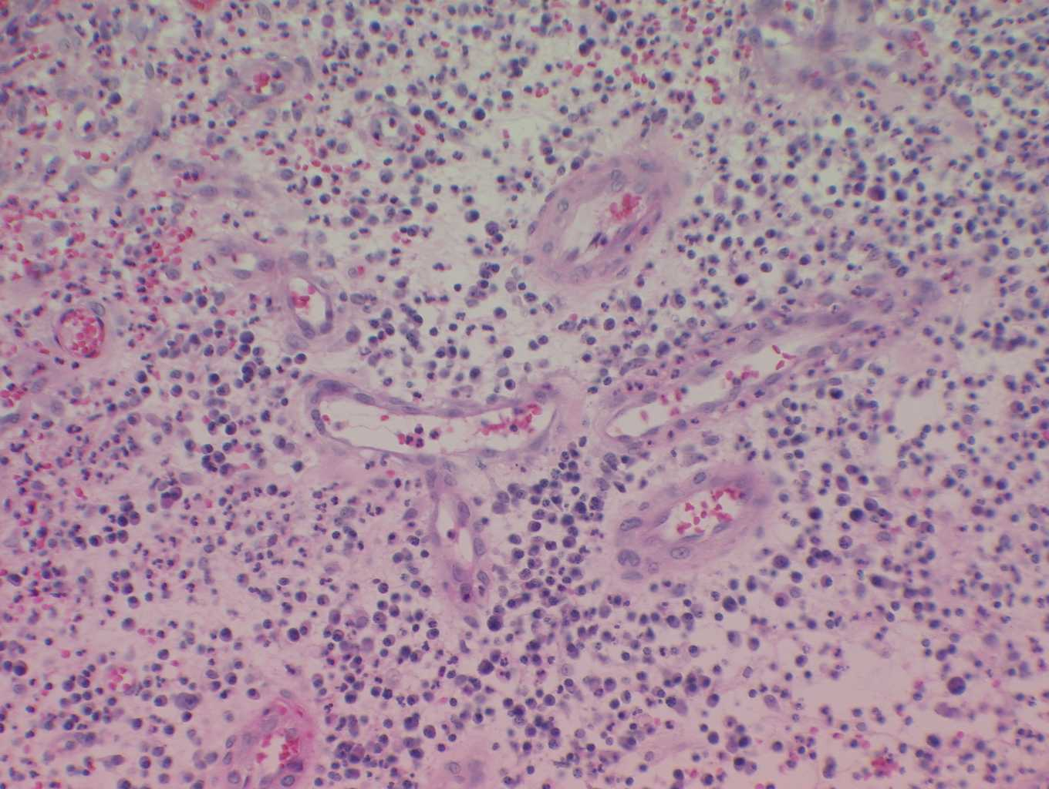
GP05x200肉芽

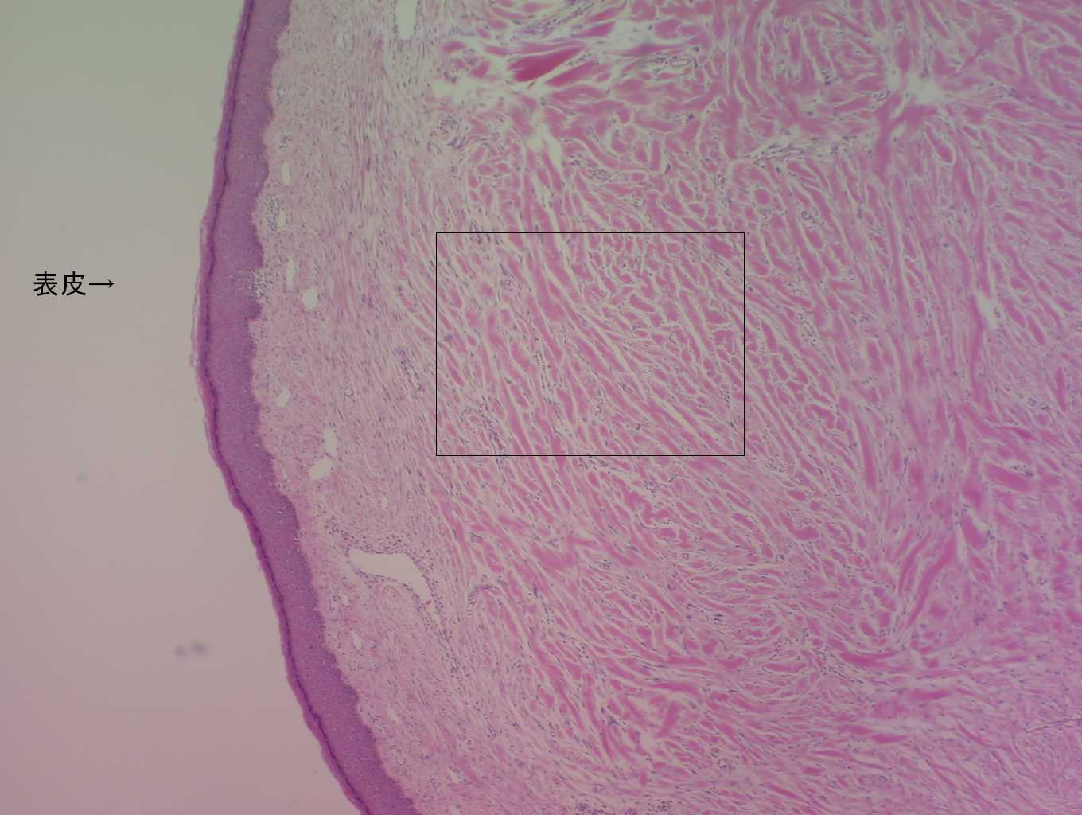
GP06x40瘢痕

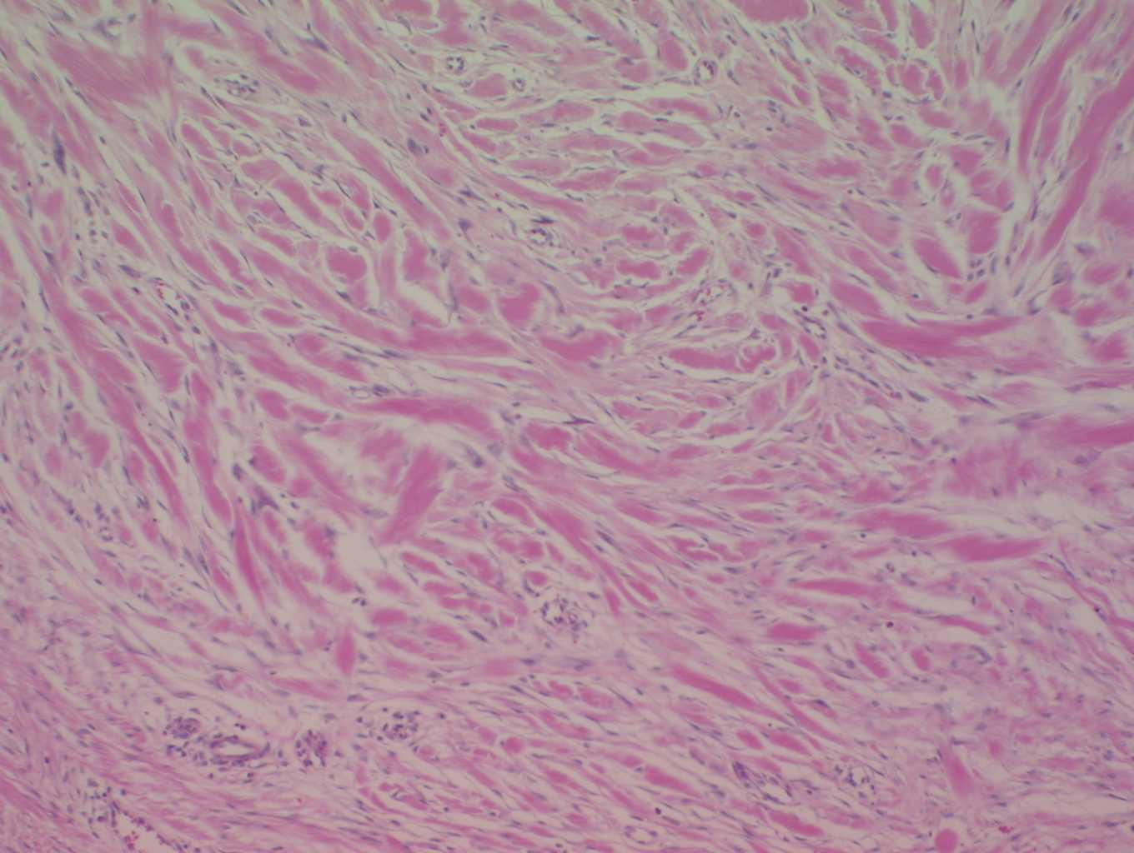
GP06x100瘢痕

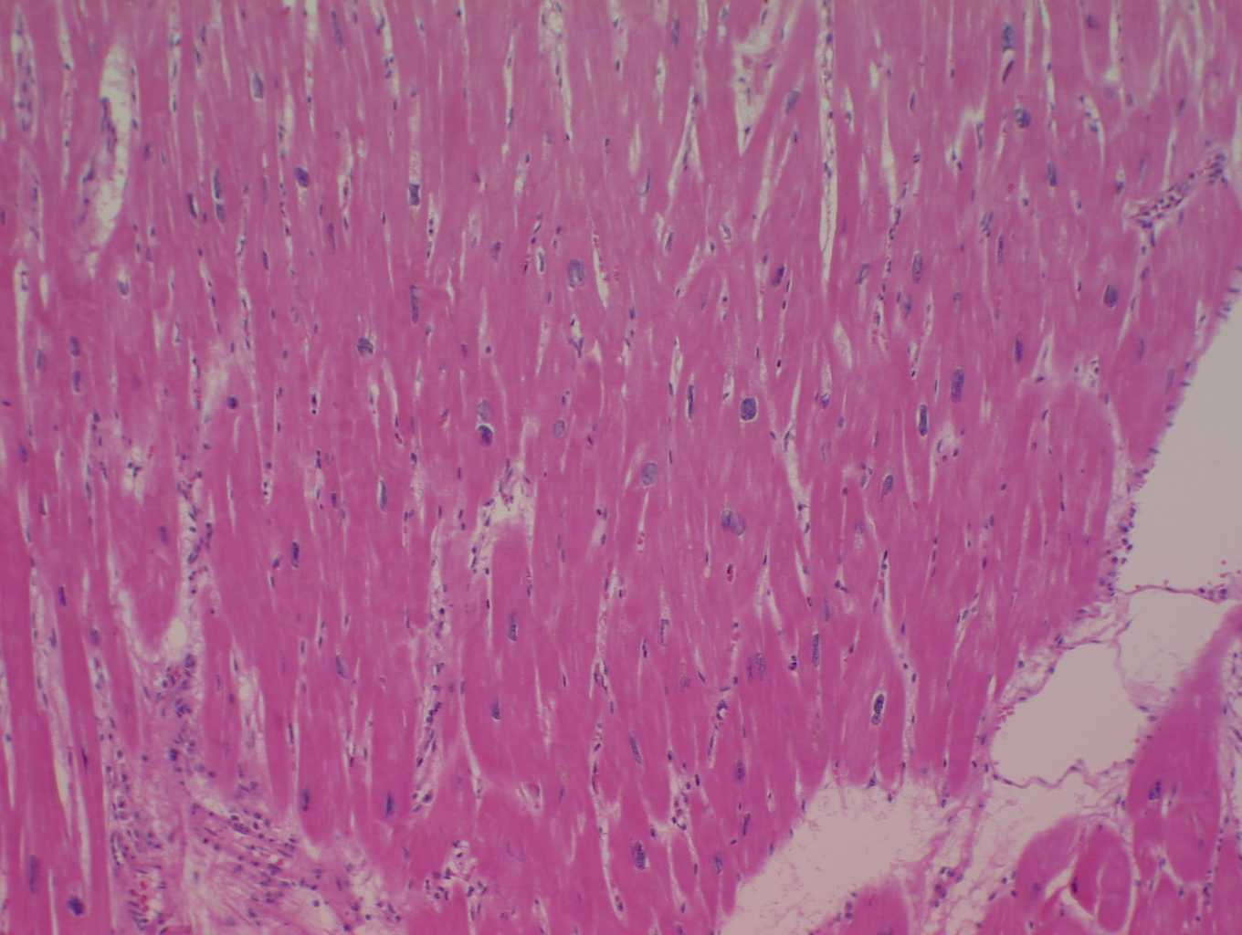
GP11x100心肥大

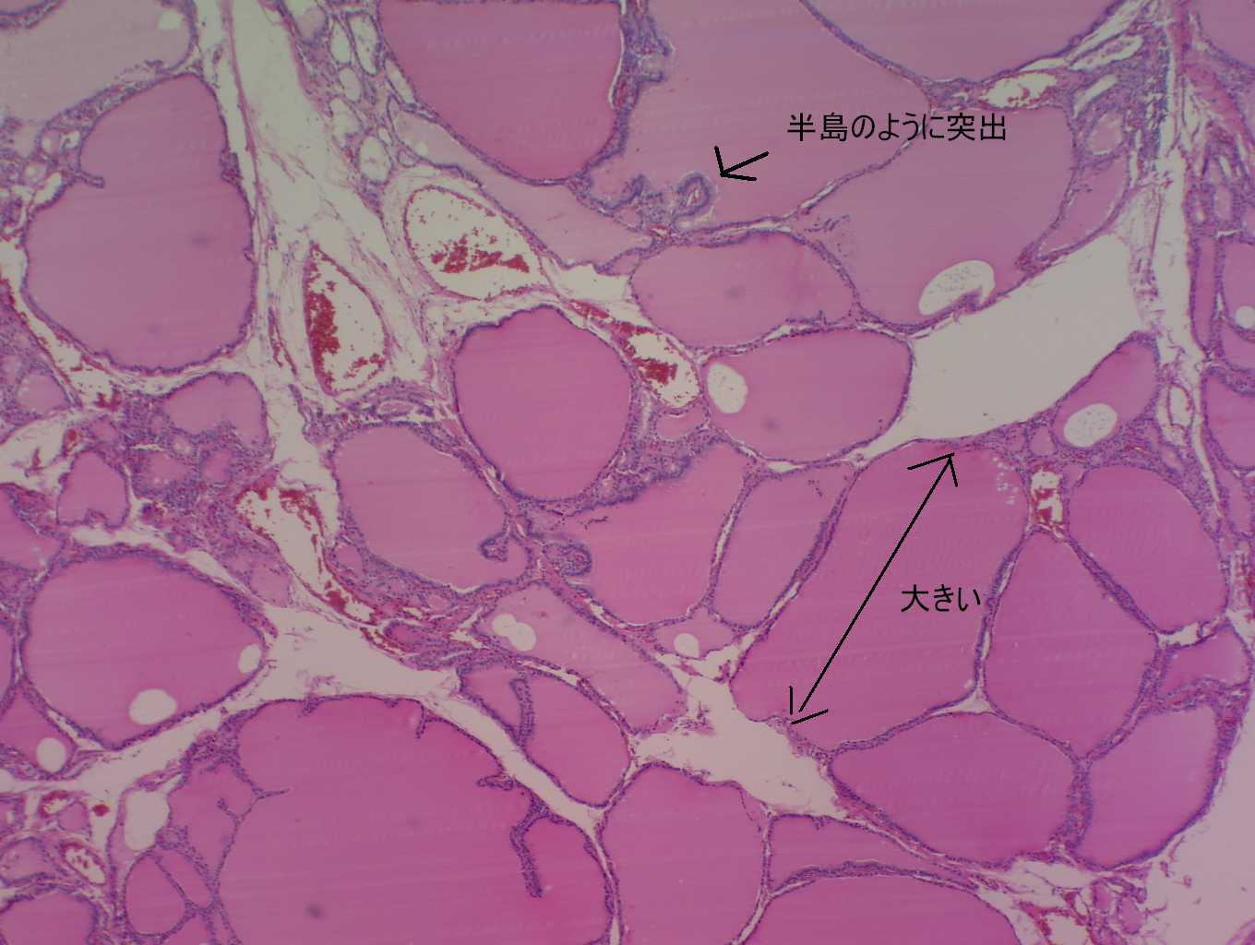
GP12x40甲状腺肥大

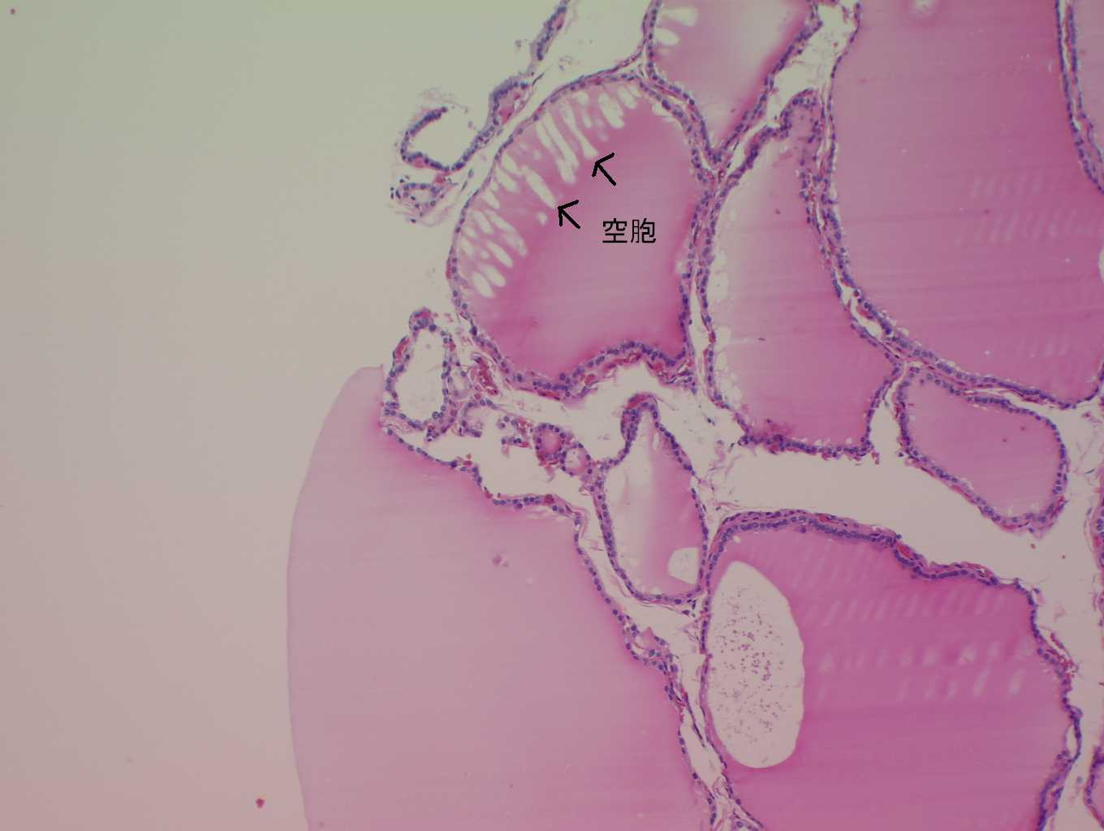
GP12x100甲状腺肥大（空胞）

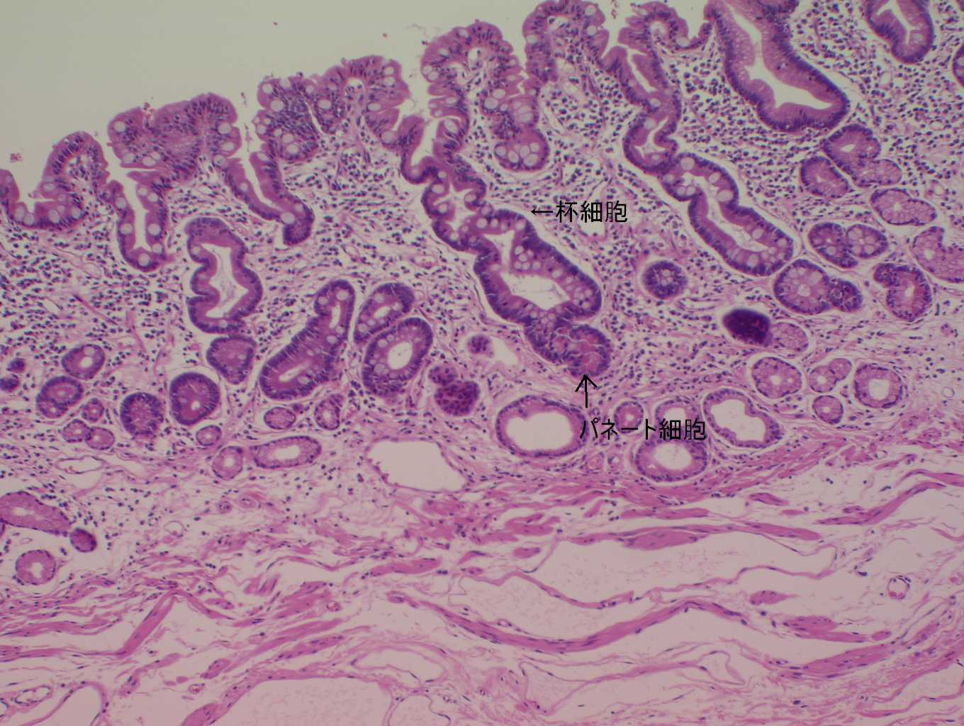
GP14x100腸上皮化生

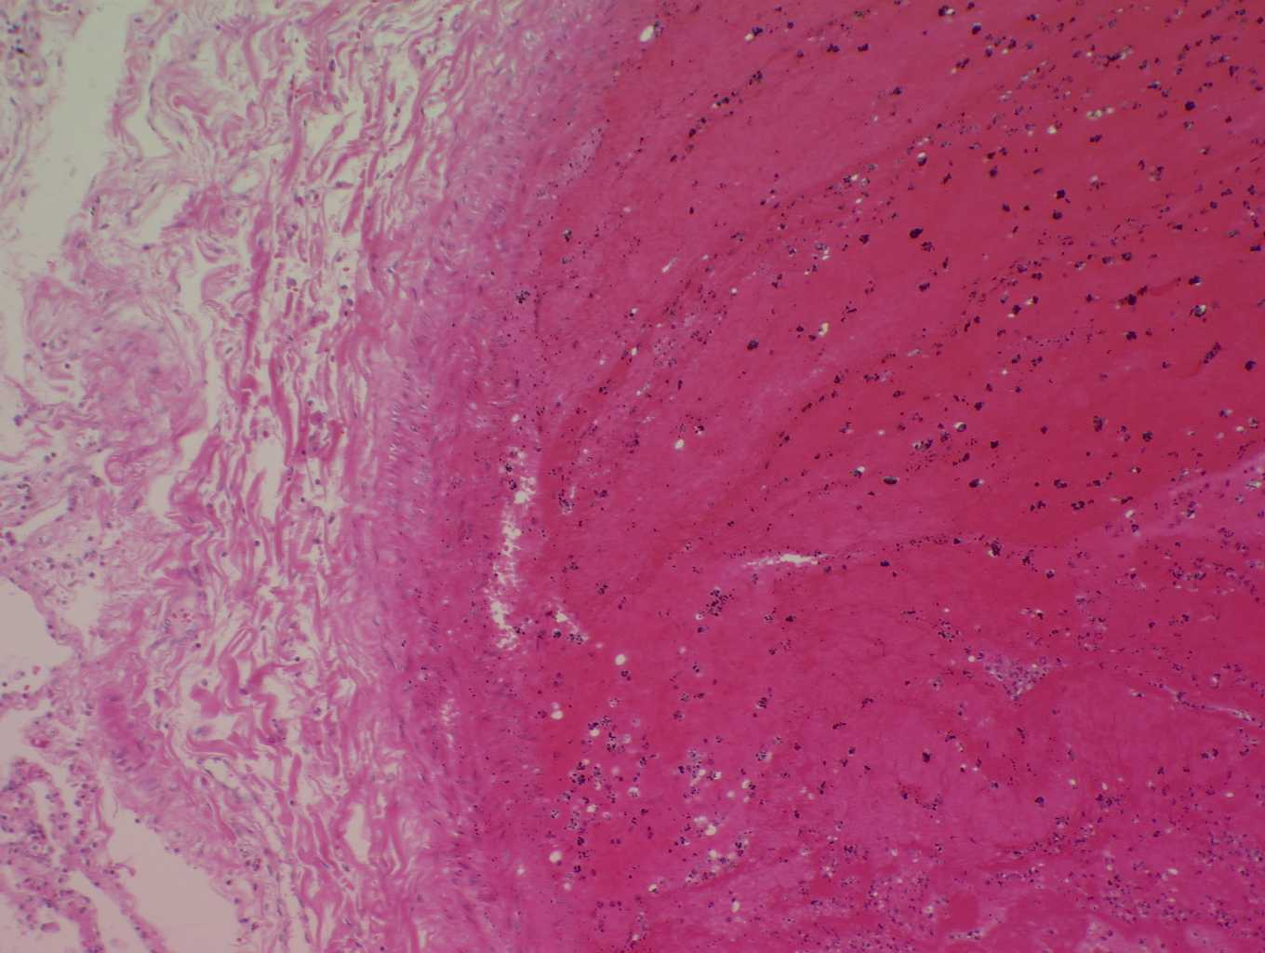
GP21x100新鮮血栓

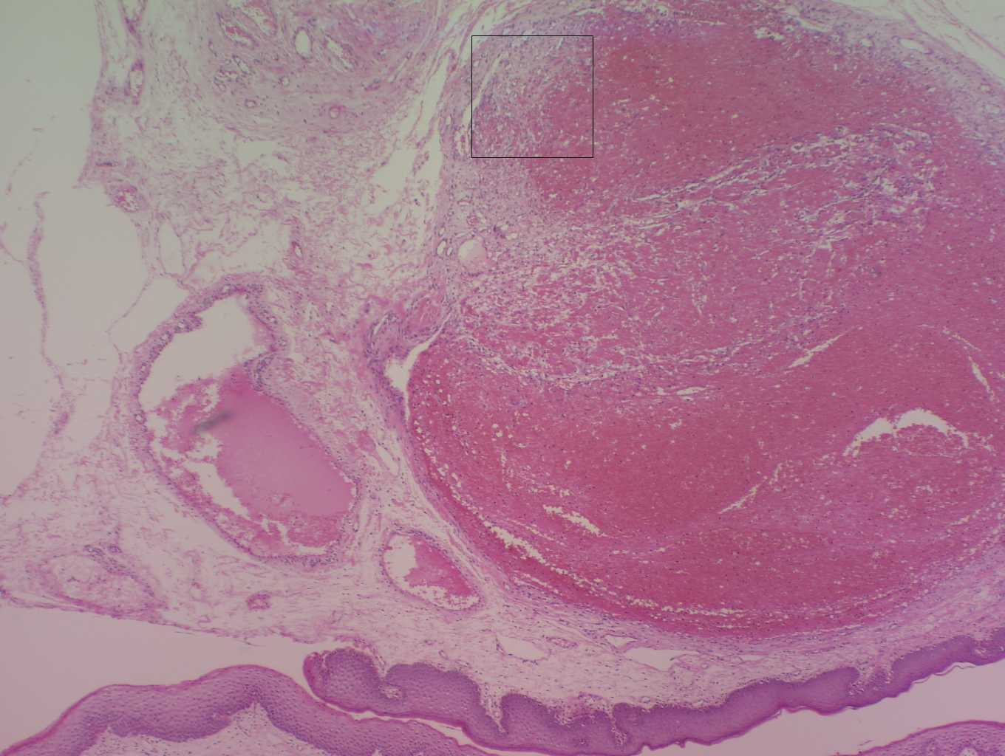
GP22x40器質化血栓

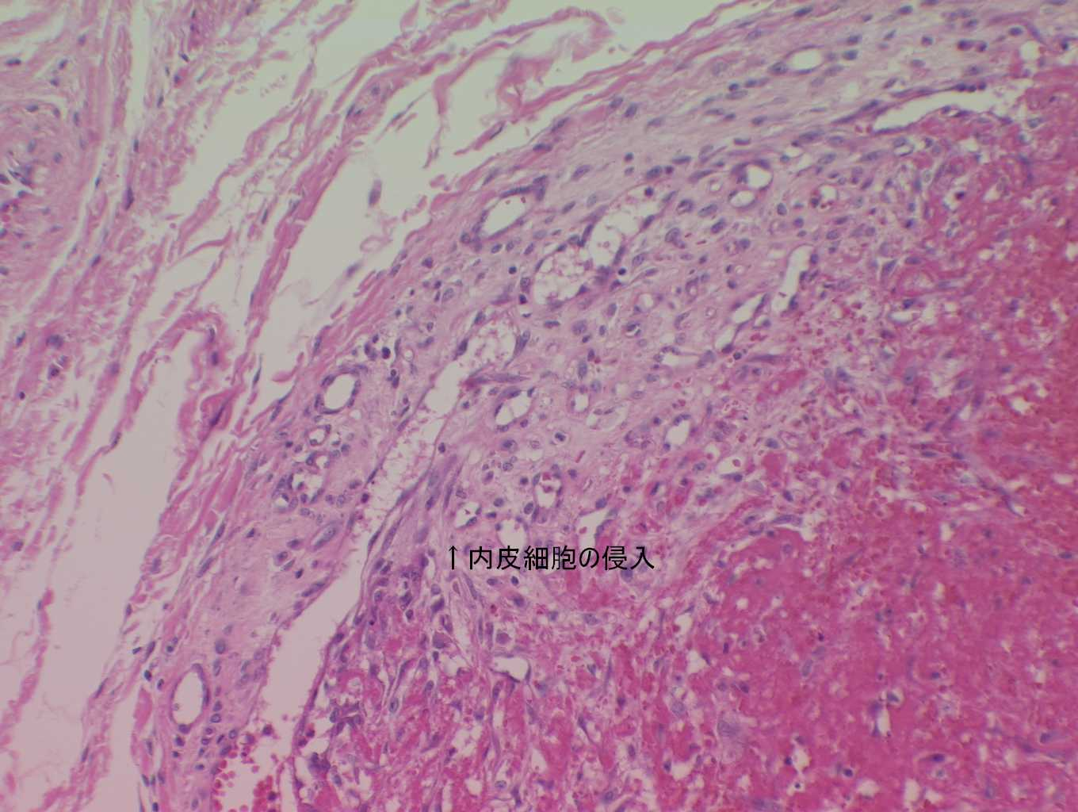
GP22x100器質血栓（線維芽）

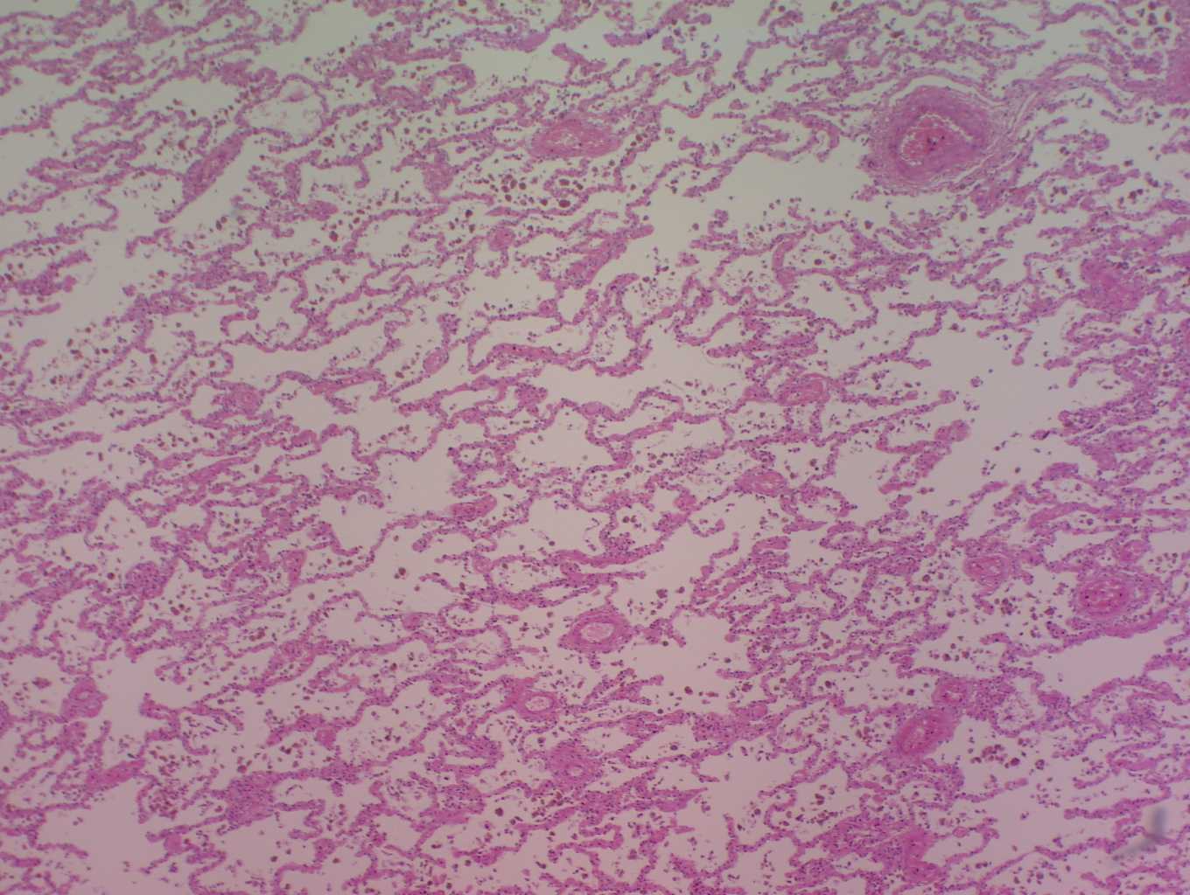
GP23x40肺のうっ血（全体）

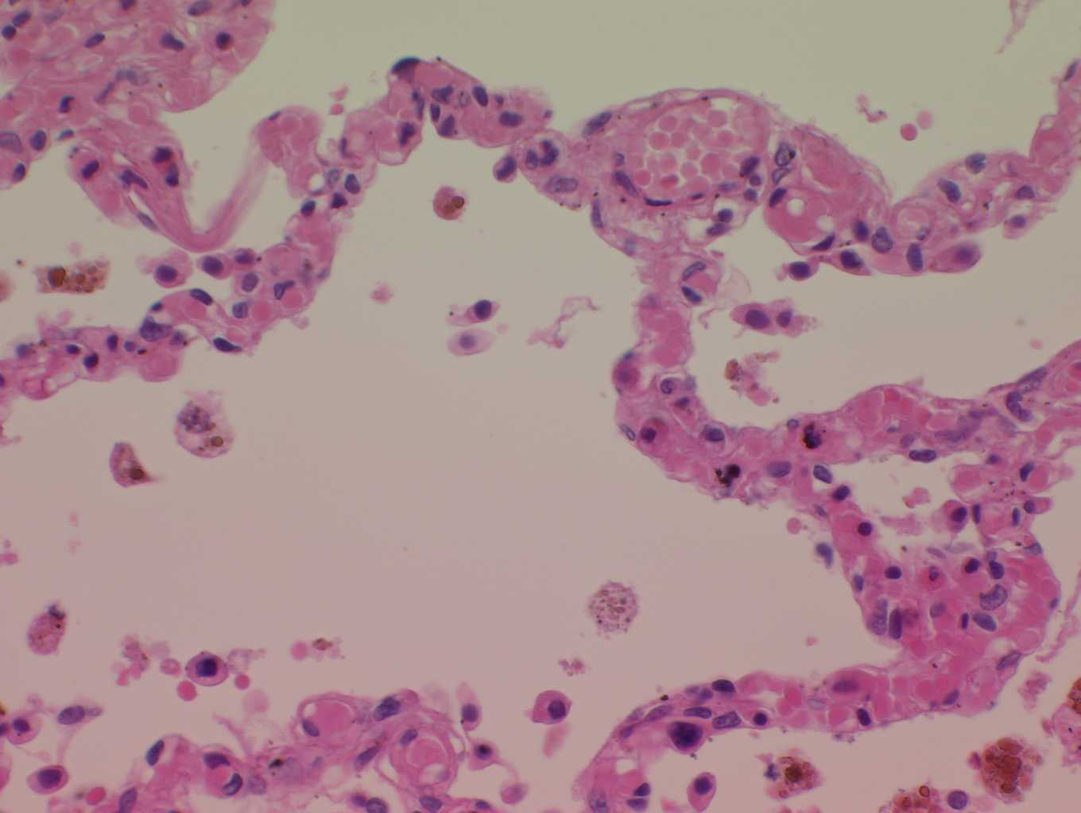
GP23x400（肺胞拡大・心不全細胞）

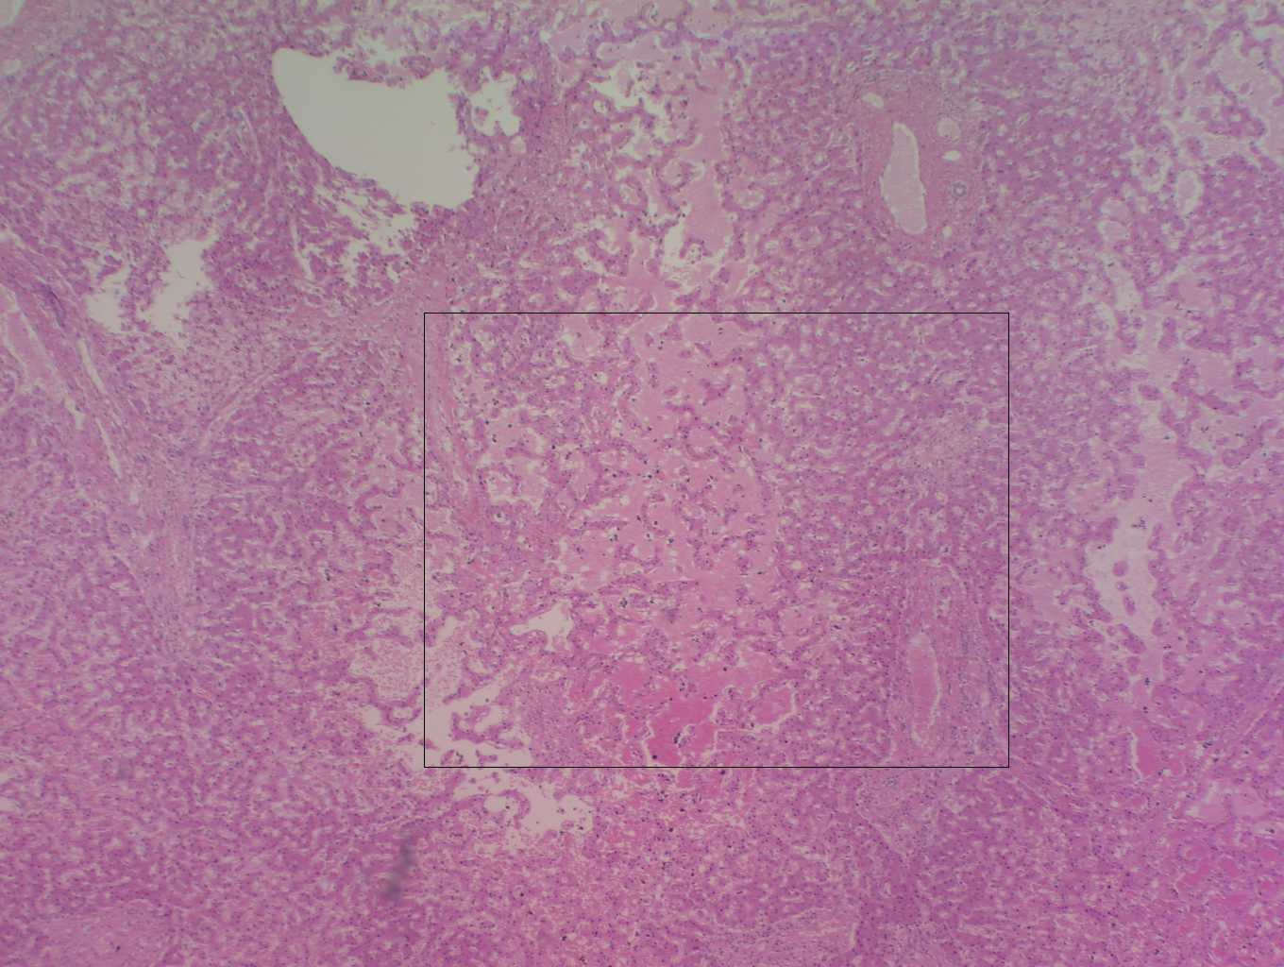
GP24x40肝臓のうっ血

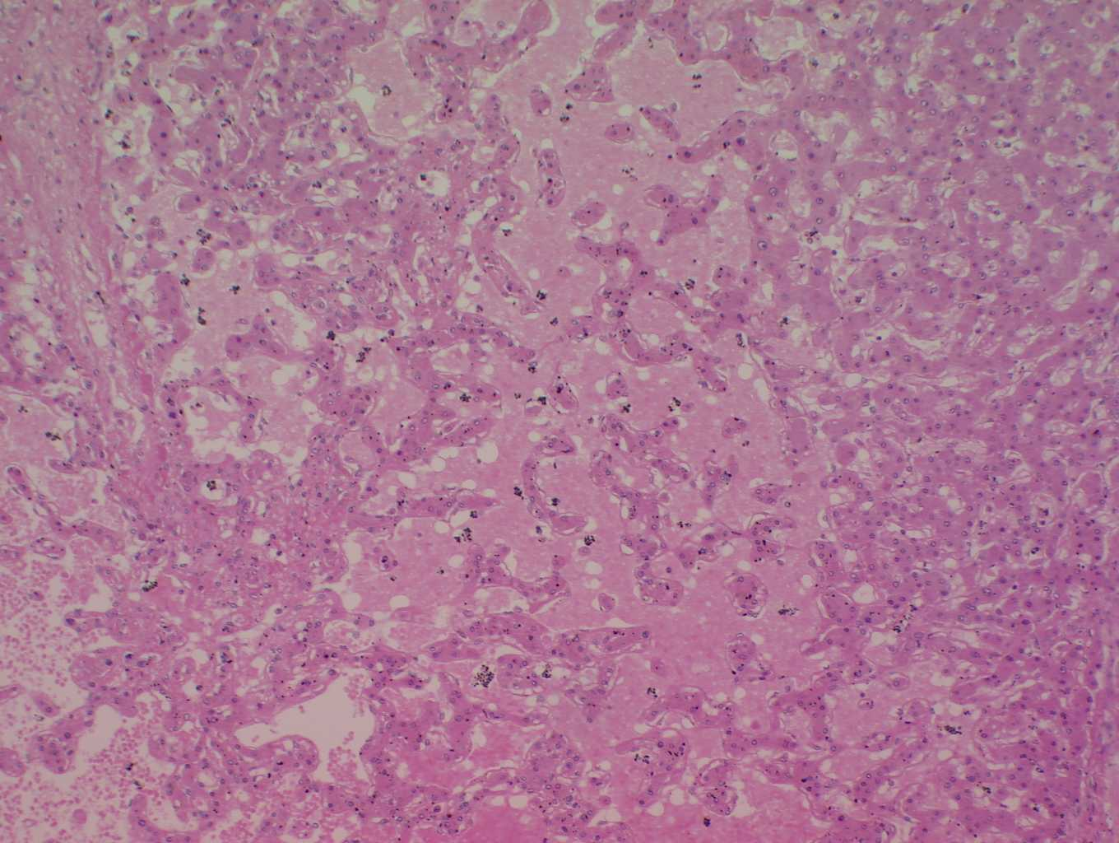
GP24x100肝臓のうっ血（CV付近）

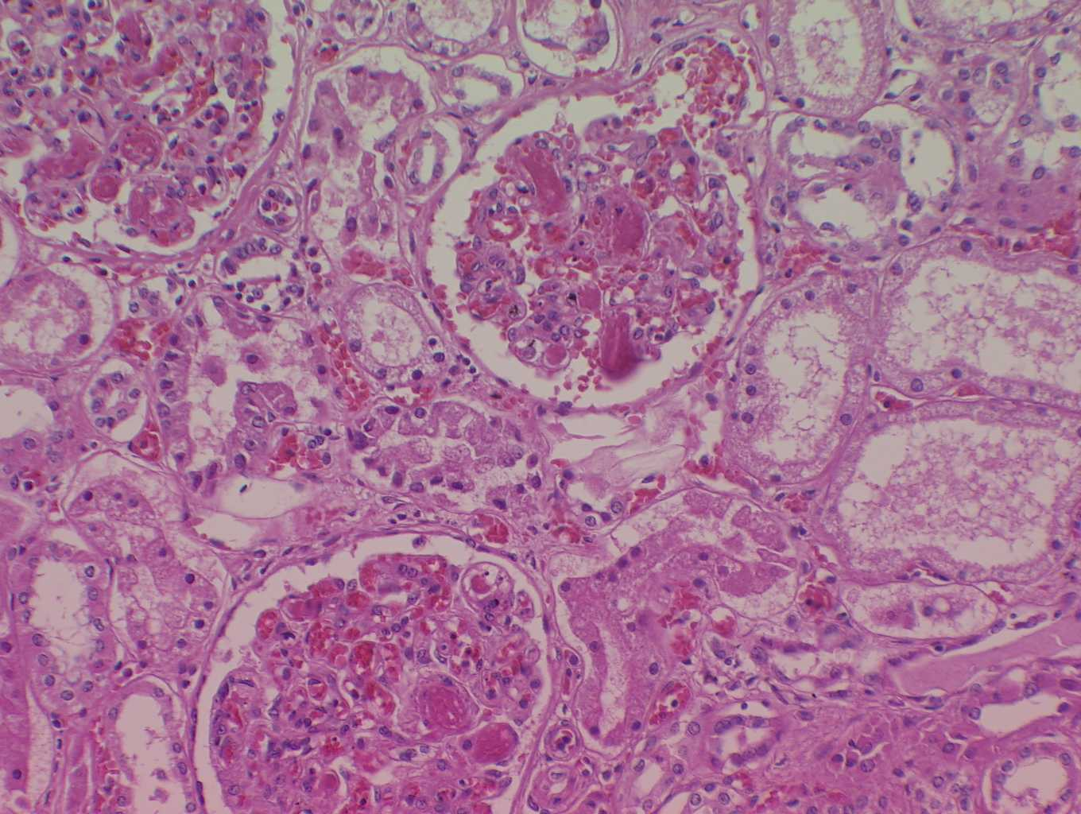
GP27x200DICにおける微少血栓

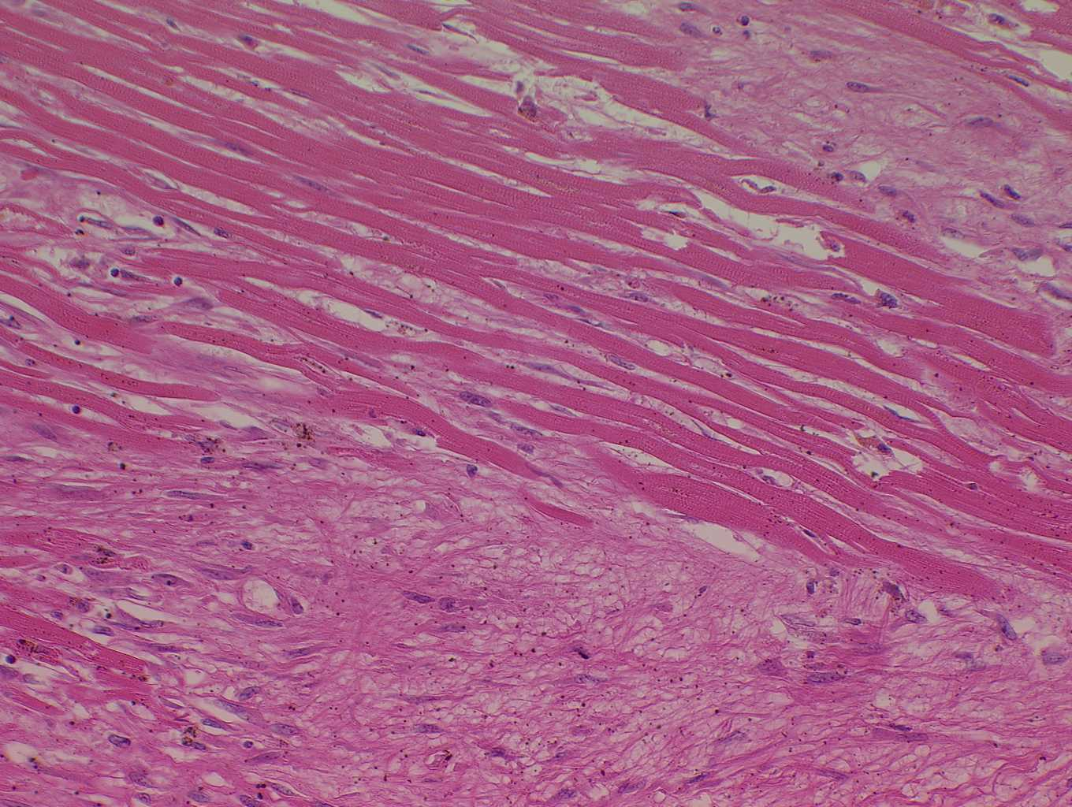
GP28x200新鮮心筋梗塞

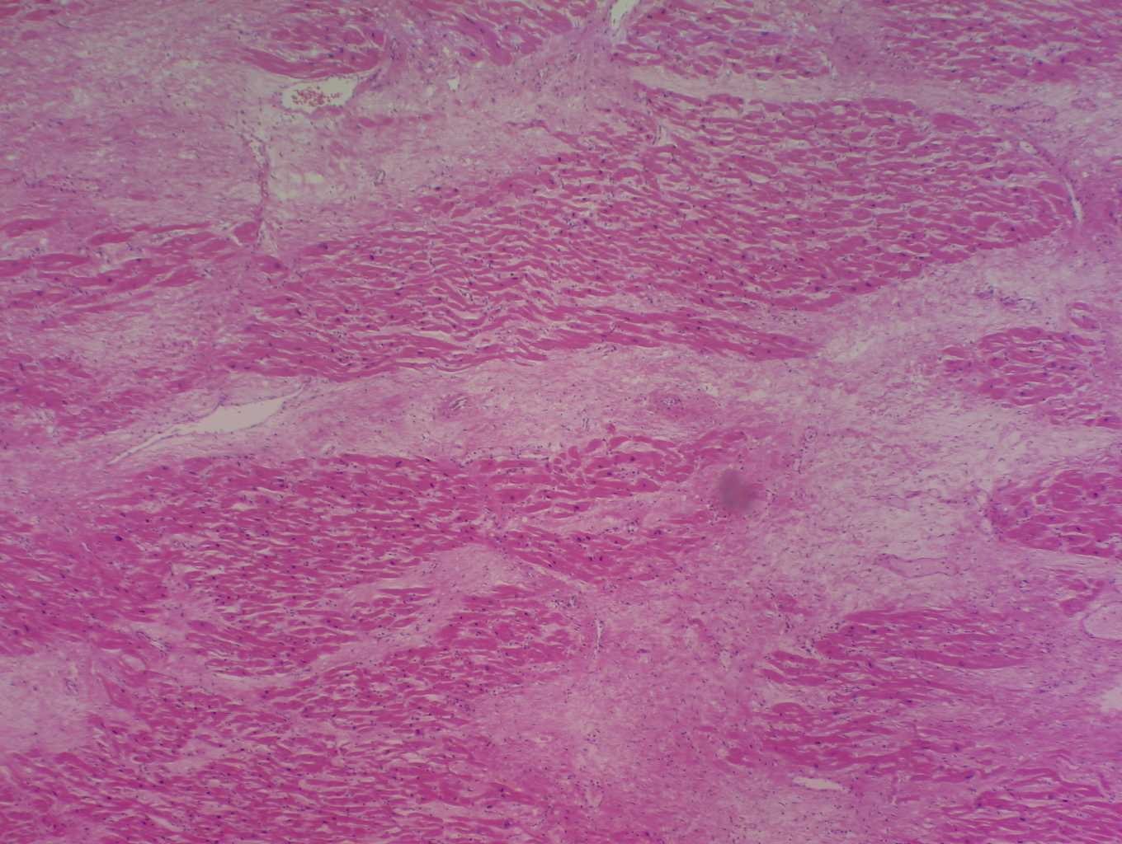
GP29x40陳旧性心筋梗塞

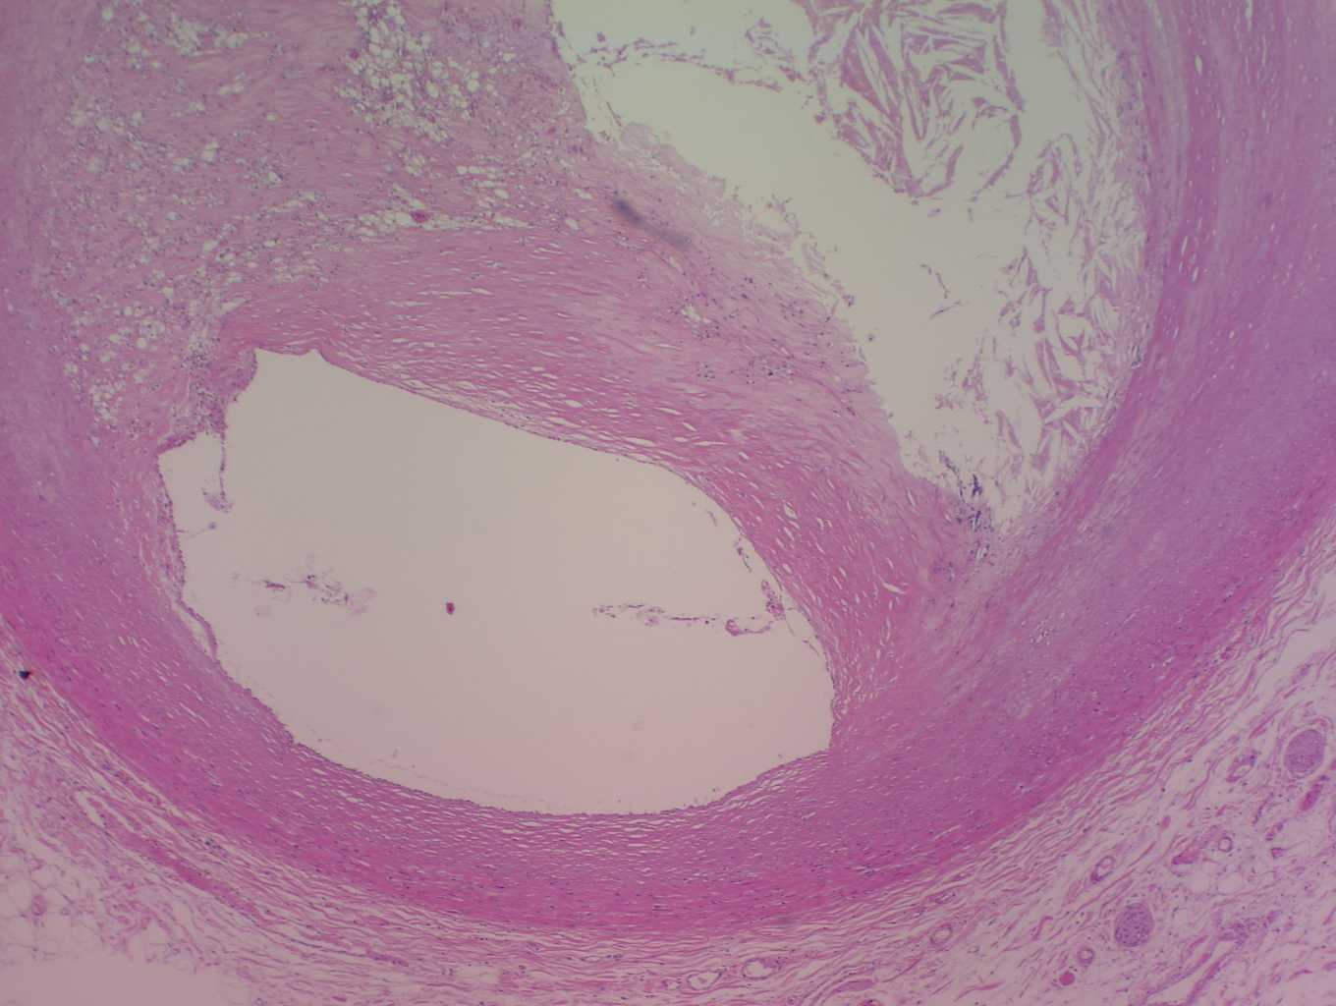
GP30x40冠動脈2

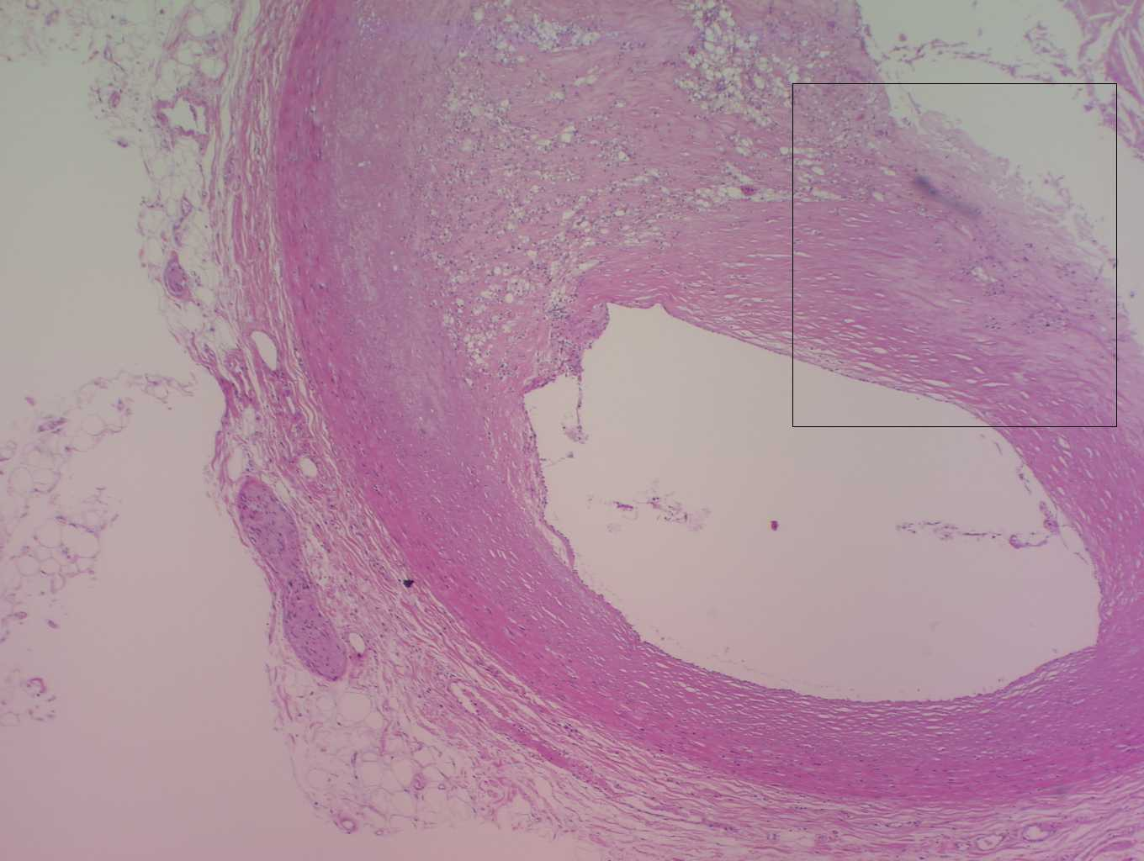
GP30x40冠動脈硬化

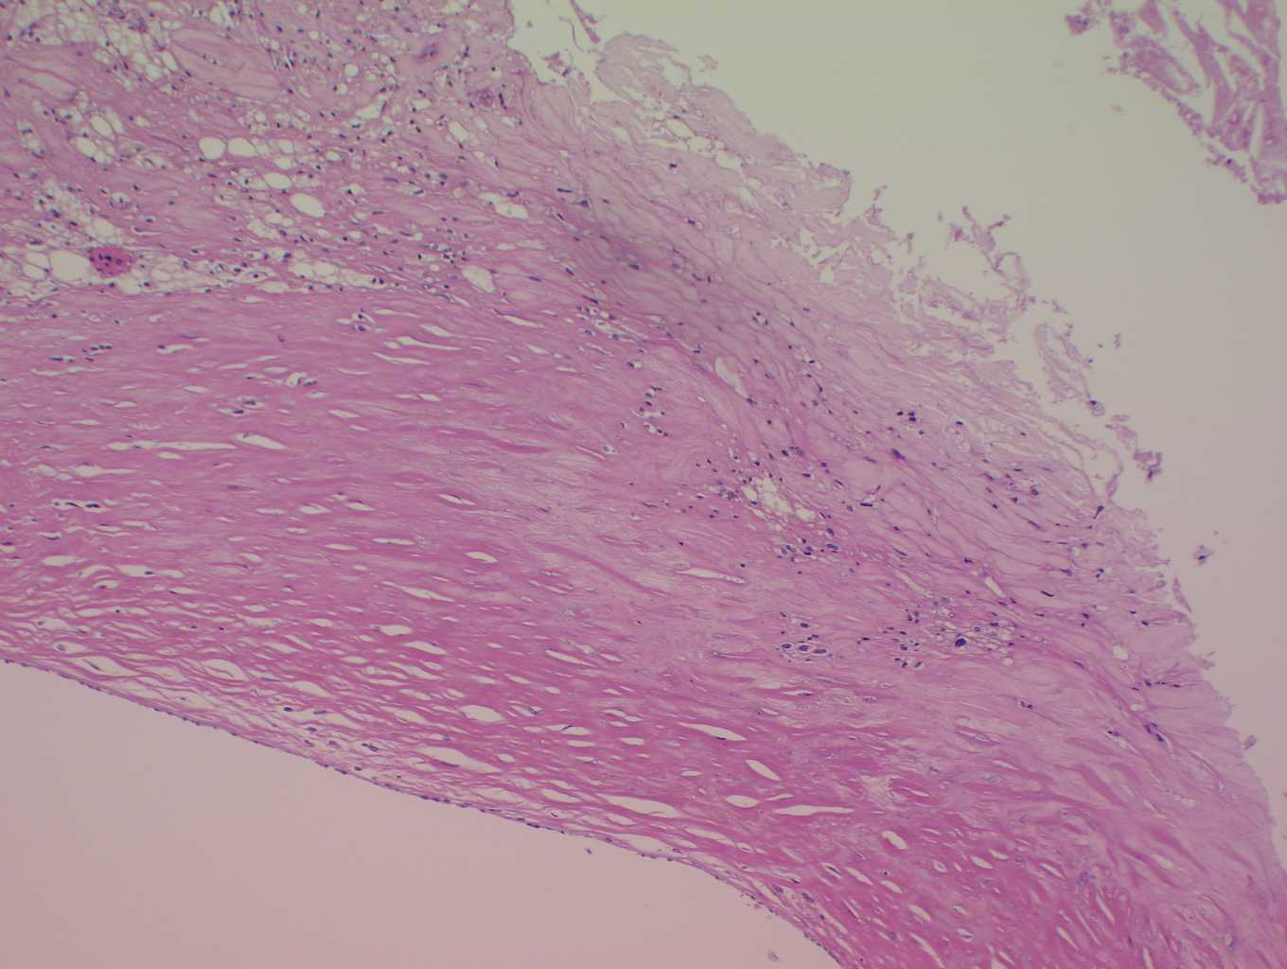
GP30x100冠動脈硬化（ｺﾚｽﾃﾘﾝ肉芽）

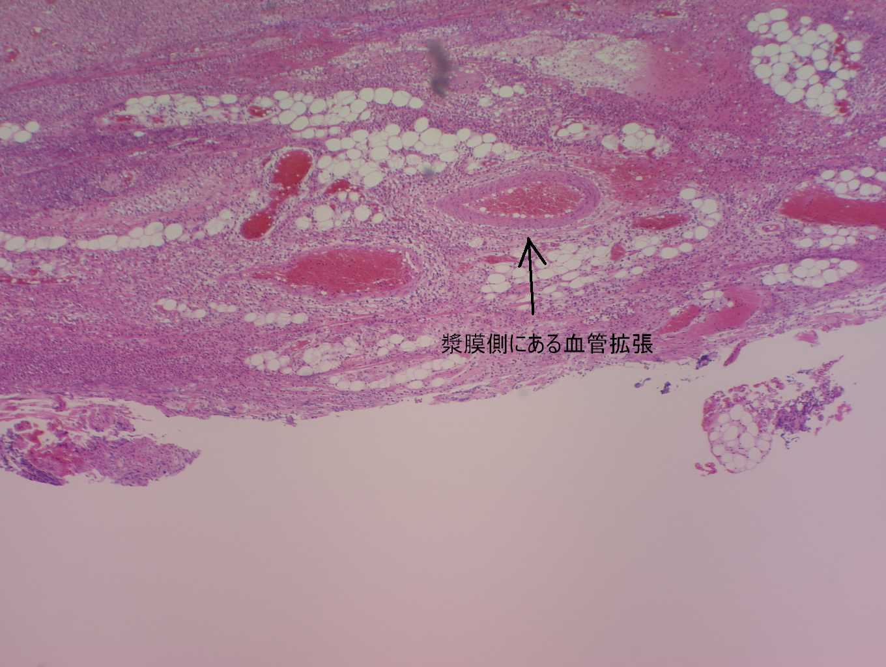
GP41x40急性虫垂炎（血管拡張）

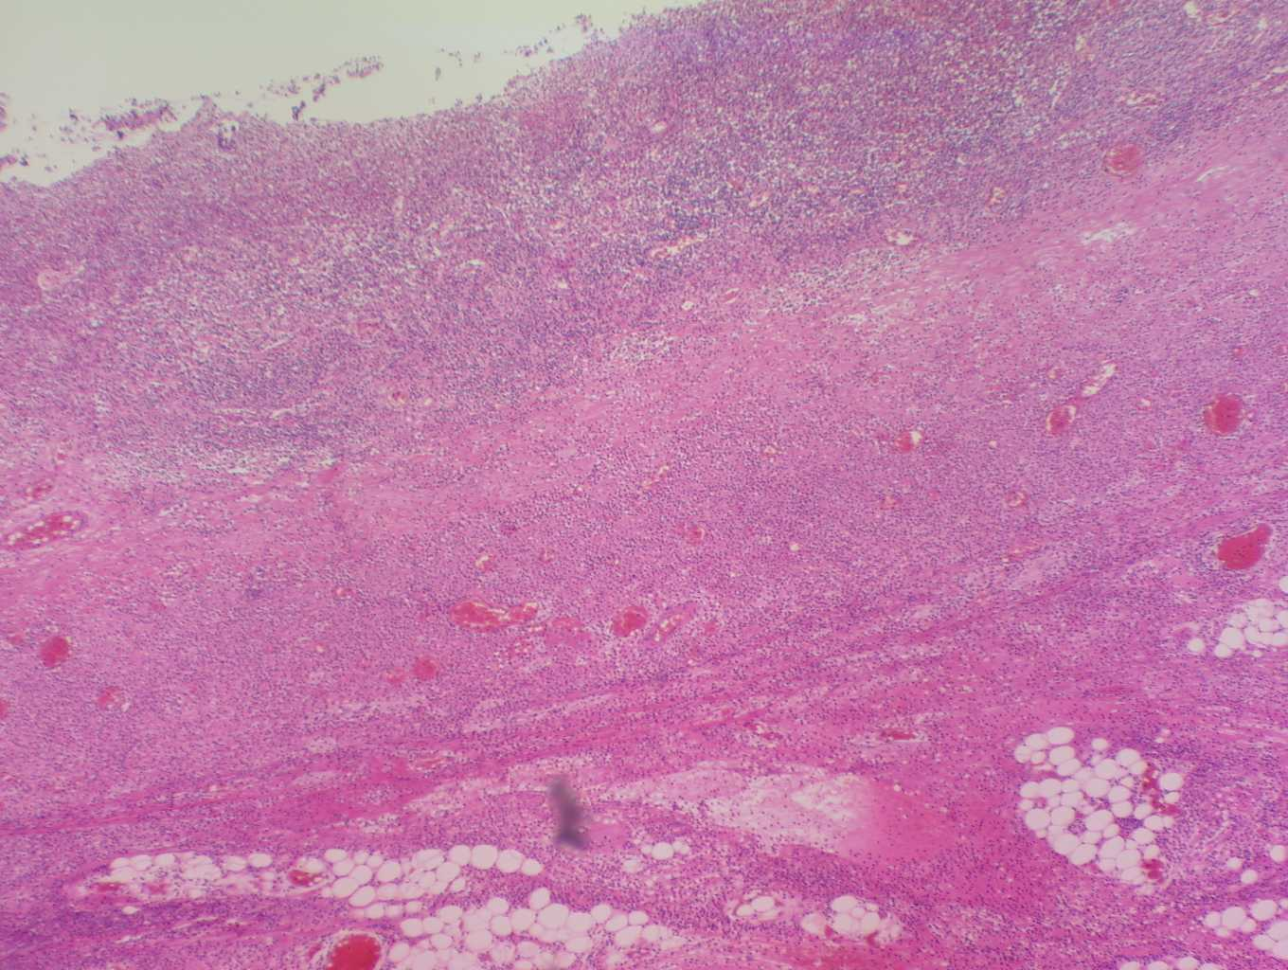
GP41x40急性虫垂炎（粘膜～固有筋層）

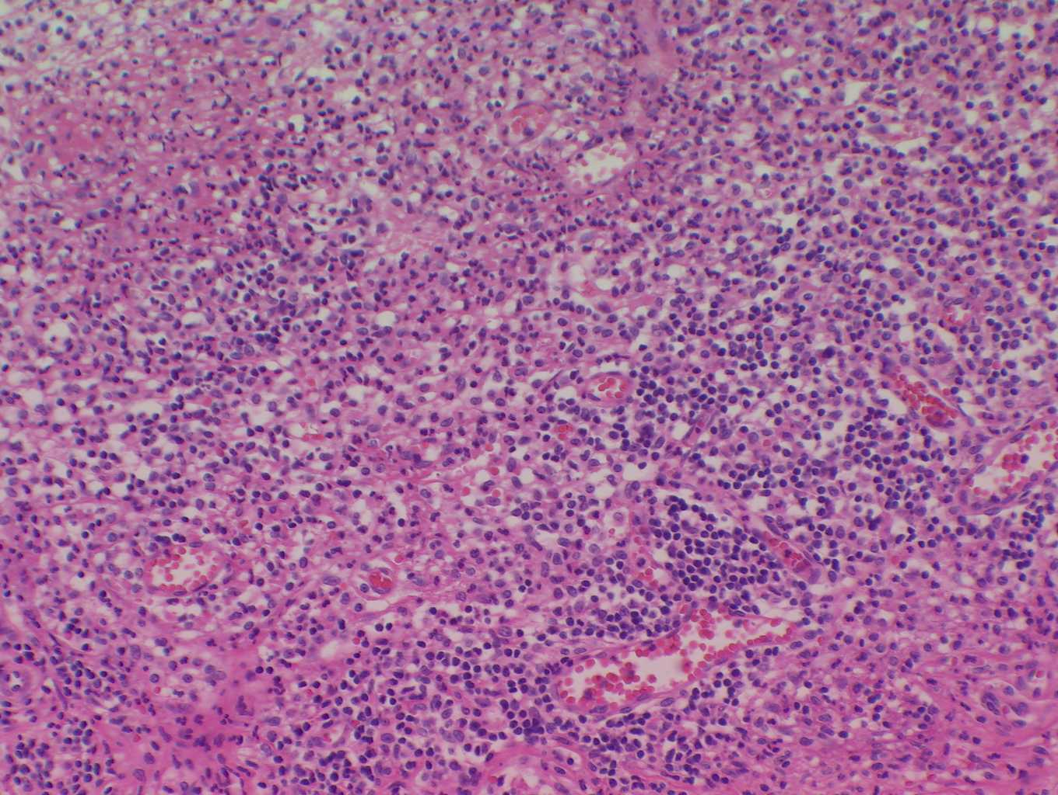
GP41x200急性虫垂炎(粘膜の好中球＆充血)

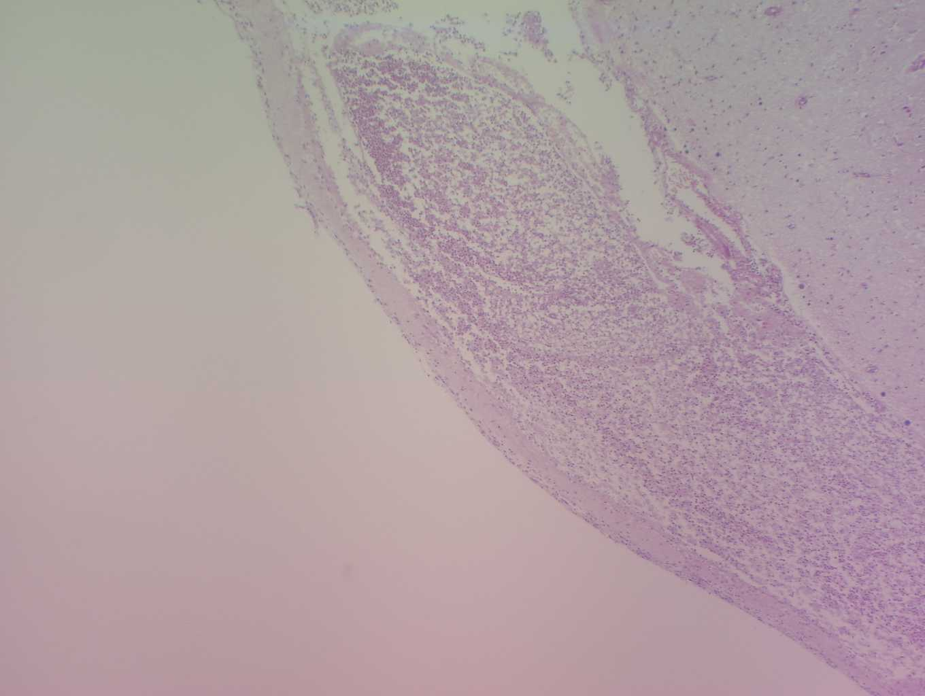
GP42x40化膿性髄膜炎（軟膜くも膜～大脳皮質）

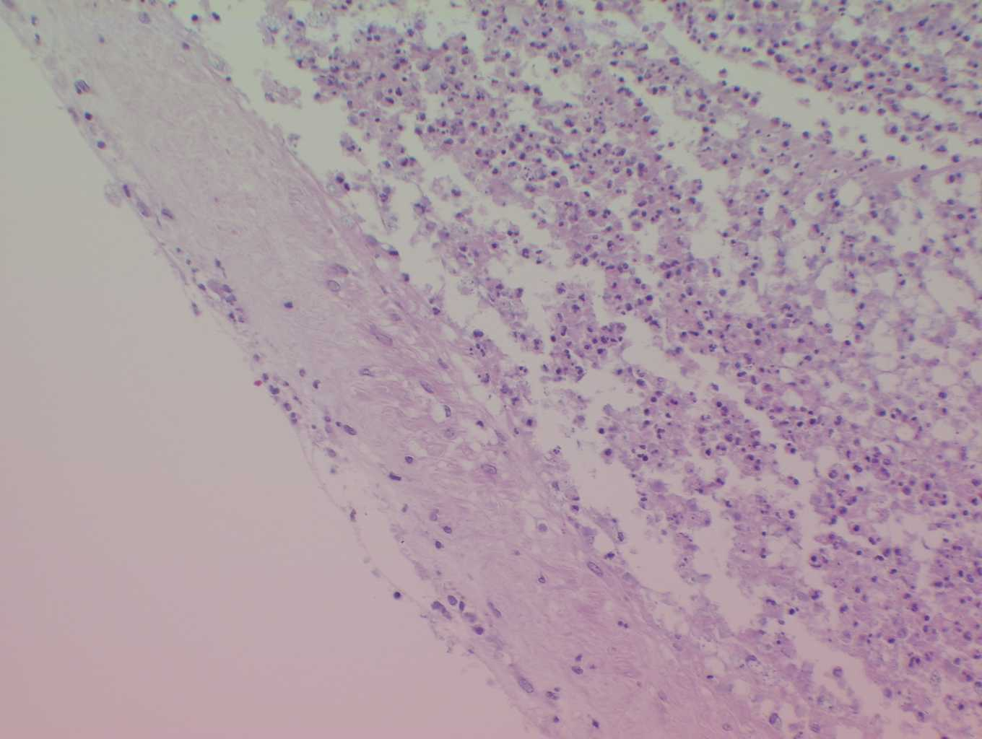
GP42x100化膿性髄膜炎（くも膜拡大）

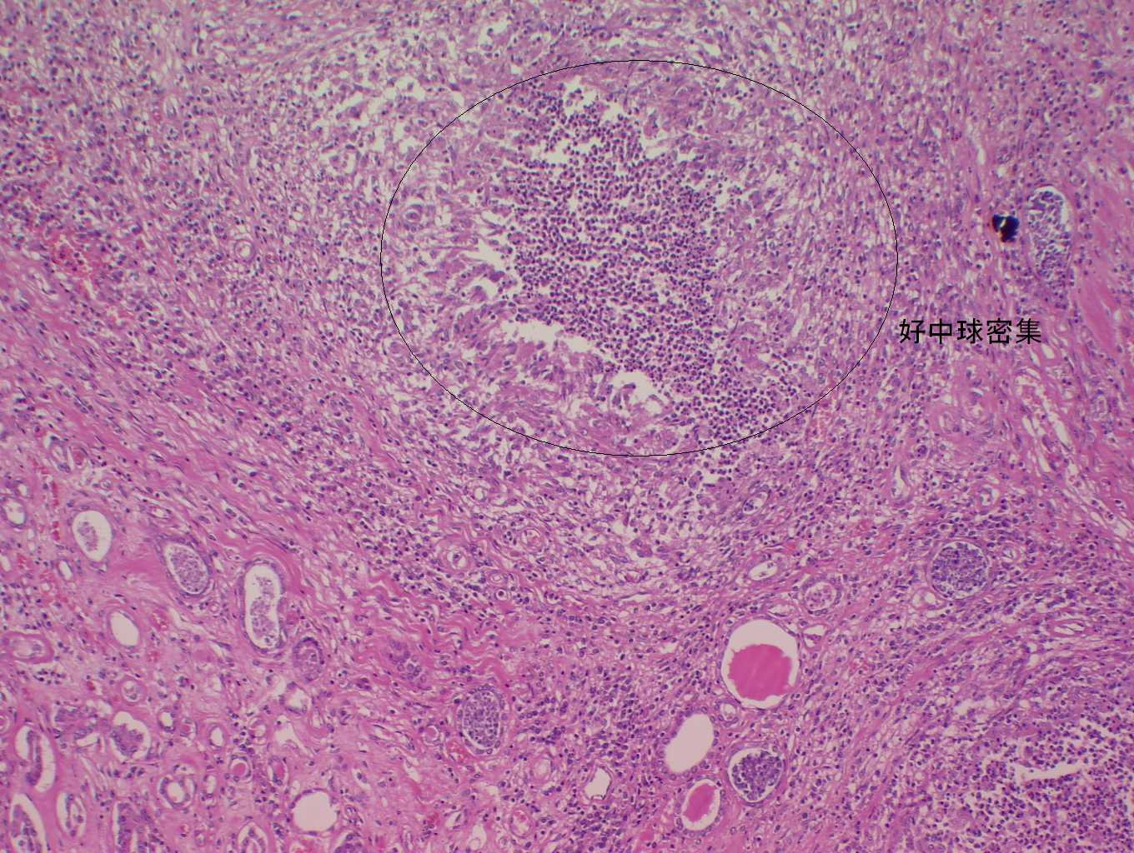
GP43x100腎微少膿瘍（膿の集積）

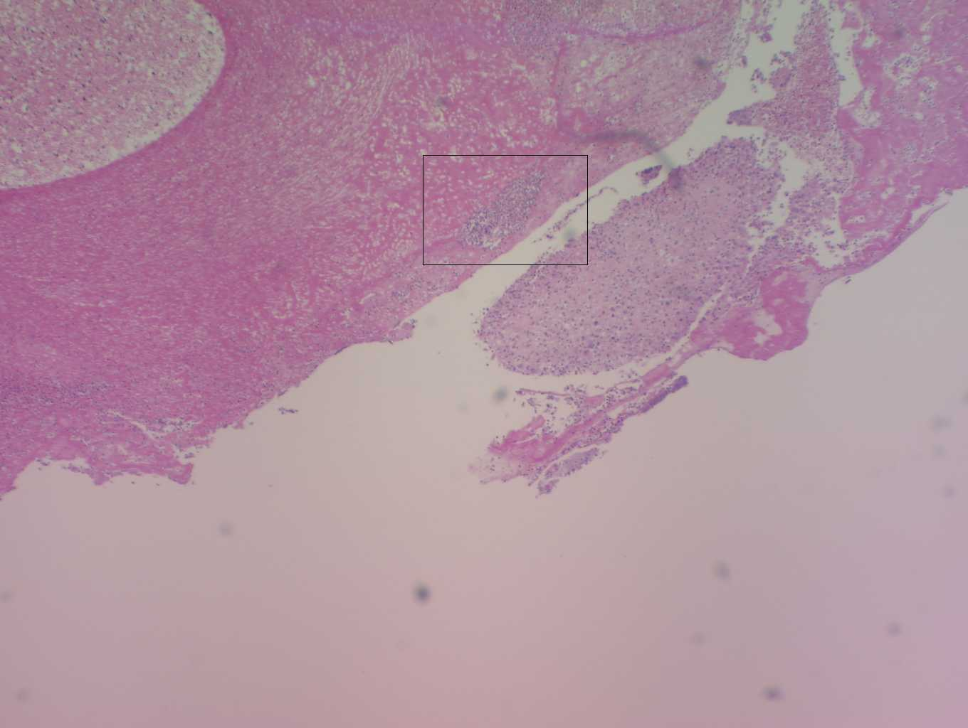
GP44x40僧帽弁の疣贅（全体）

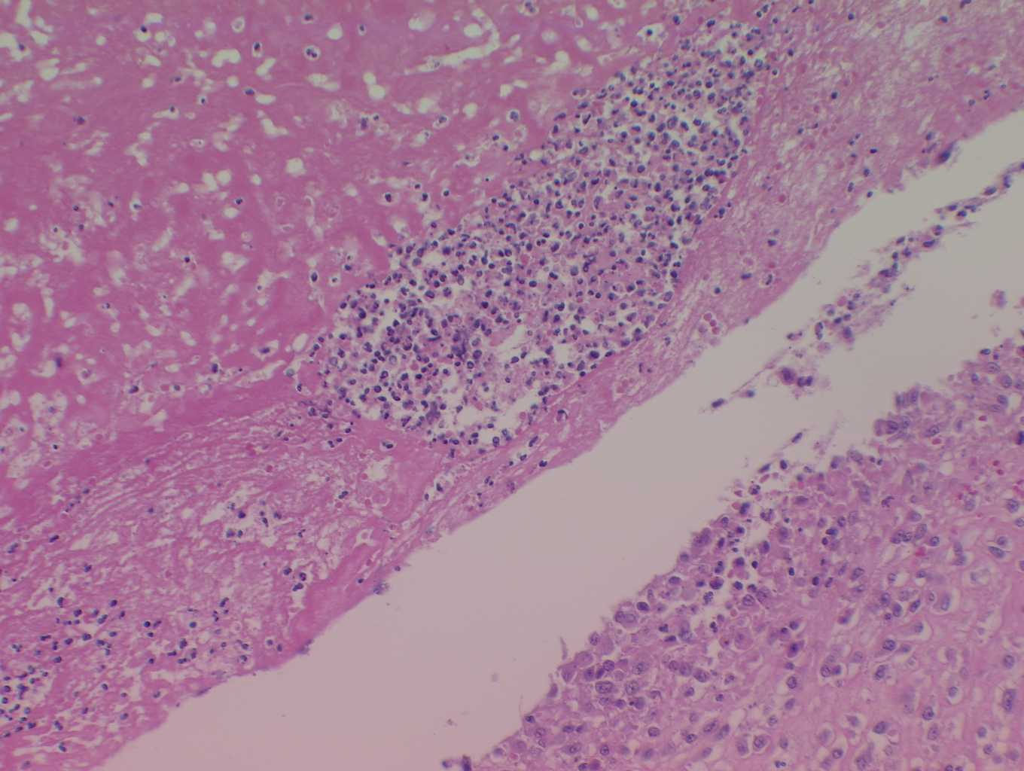
GP44x200僧帽弁の疣贅（拡大）

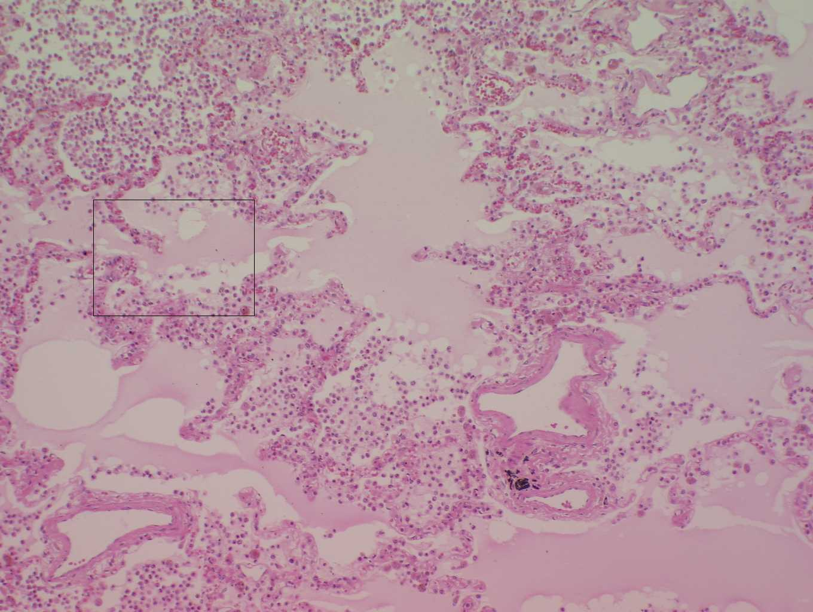
GP45x100気管支肺炎（水腫）

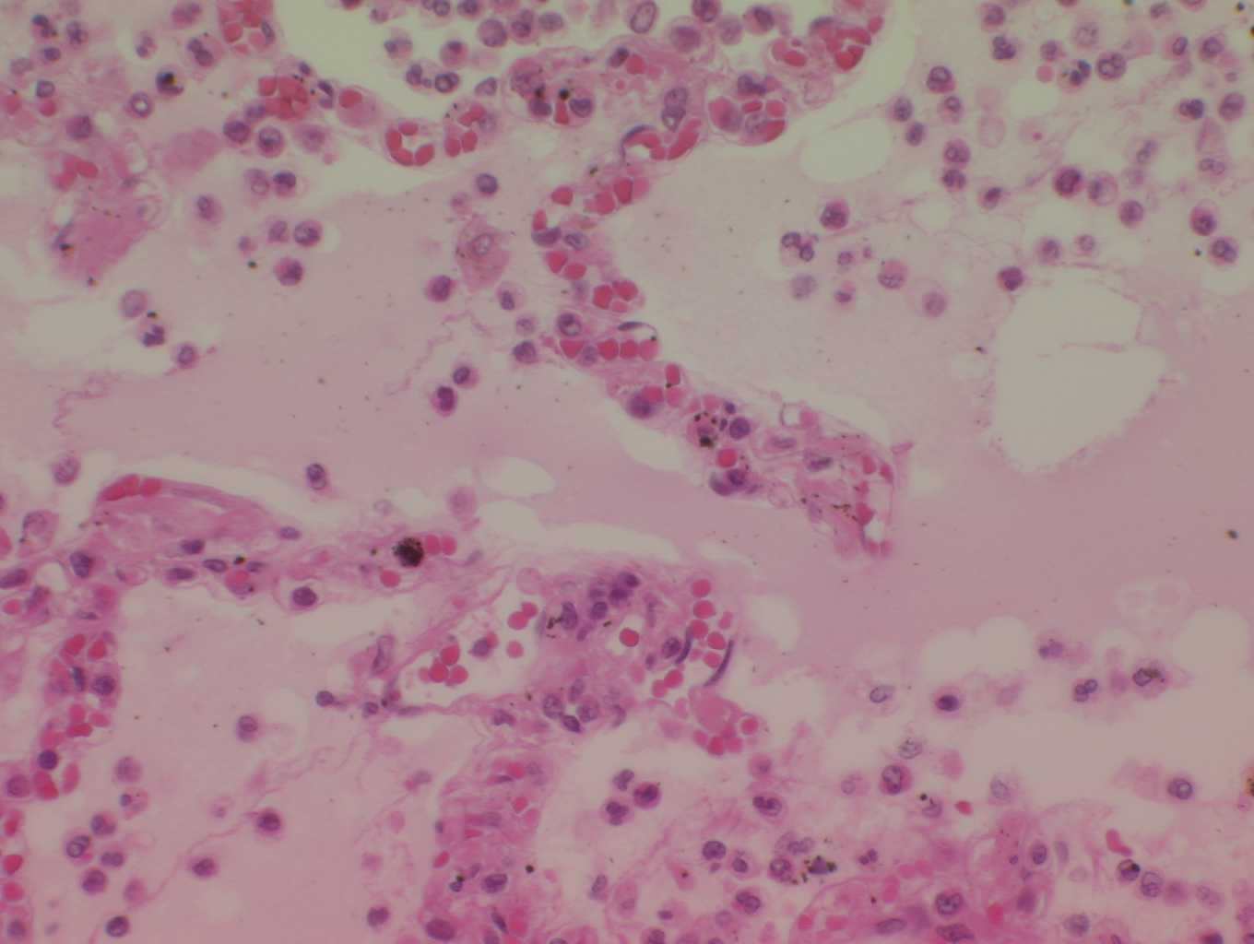
GP45x400気管支肺炎（充血）

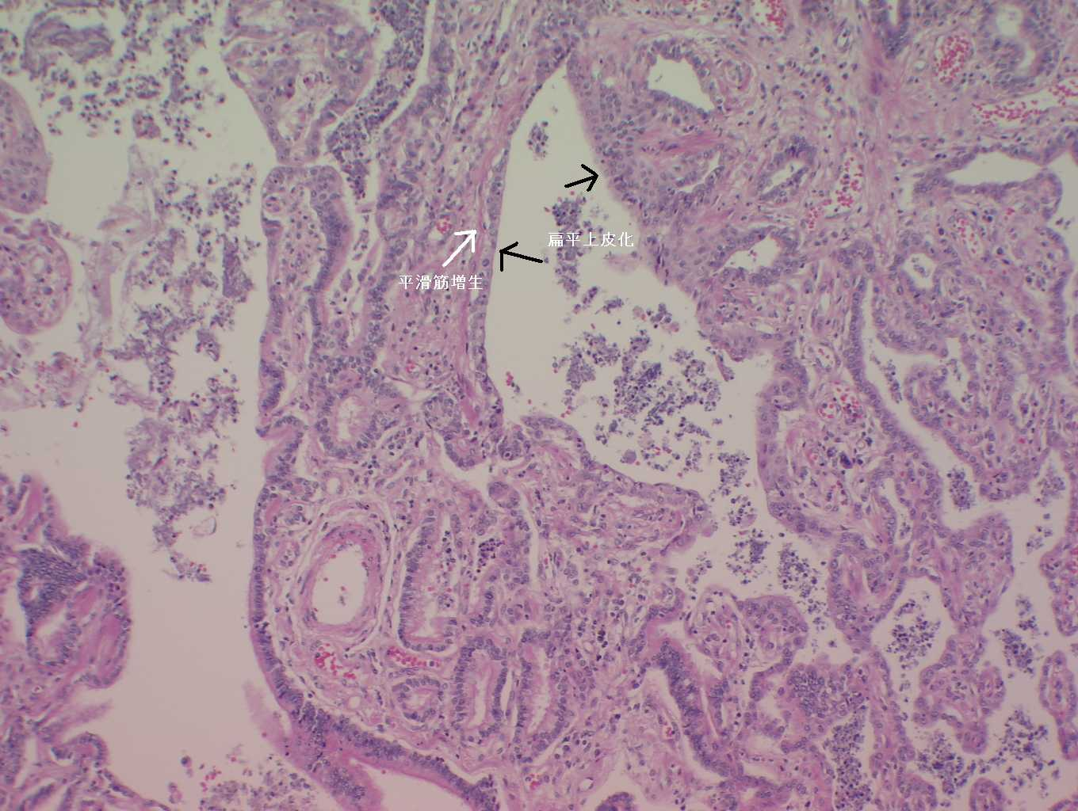
GP46x100間質性肺炎

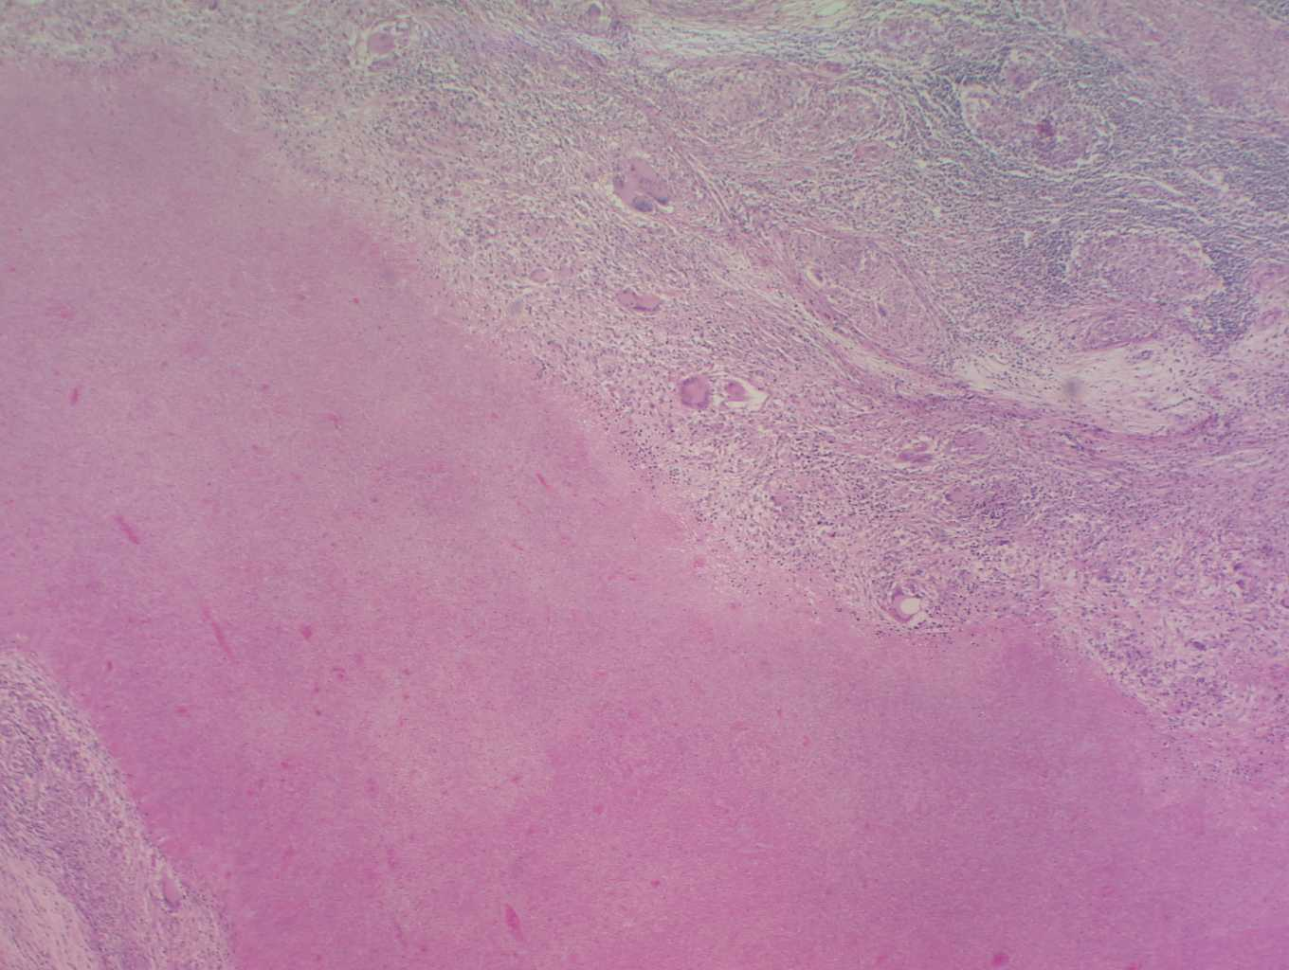
GP47x40結核性リンパ節炎

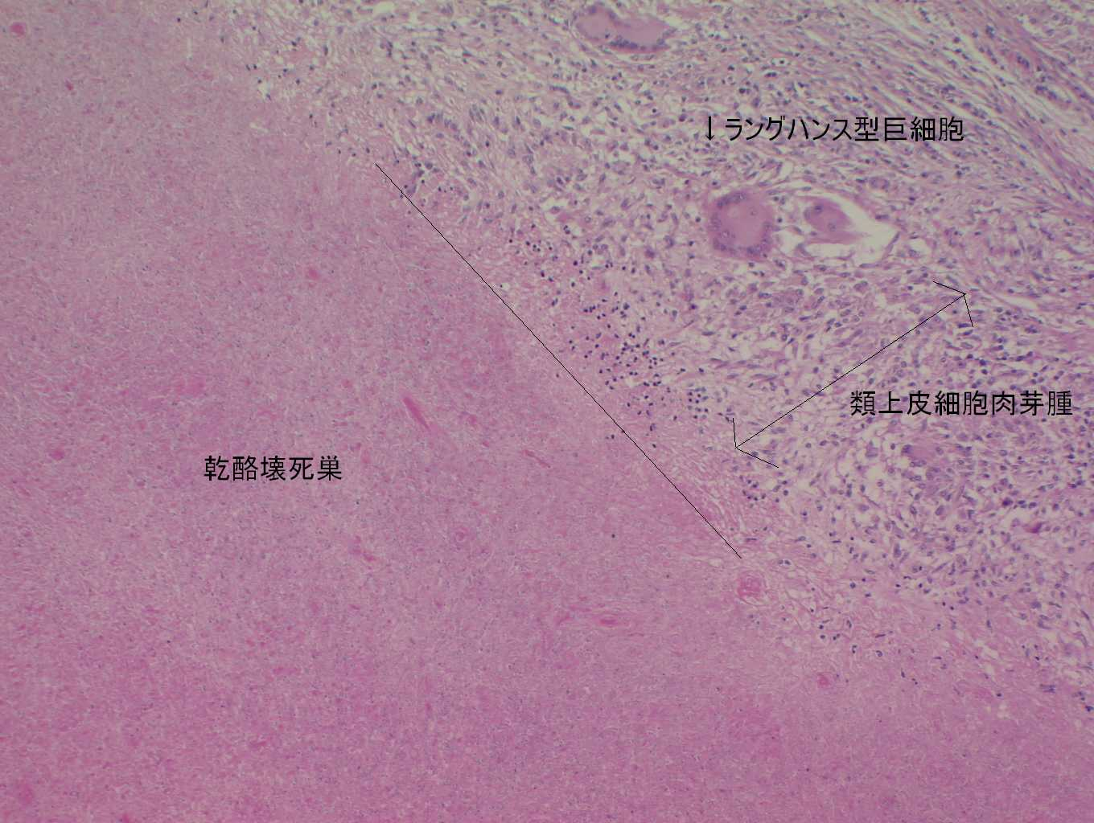
GP47x100結核性リンパ節炎（Langhans多核巨細胞）

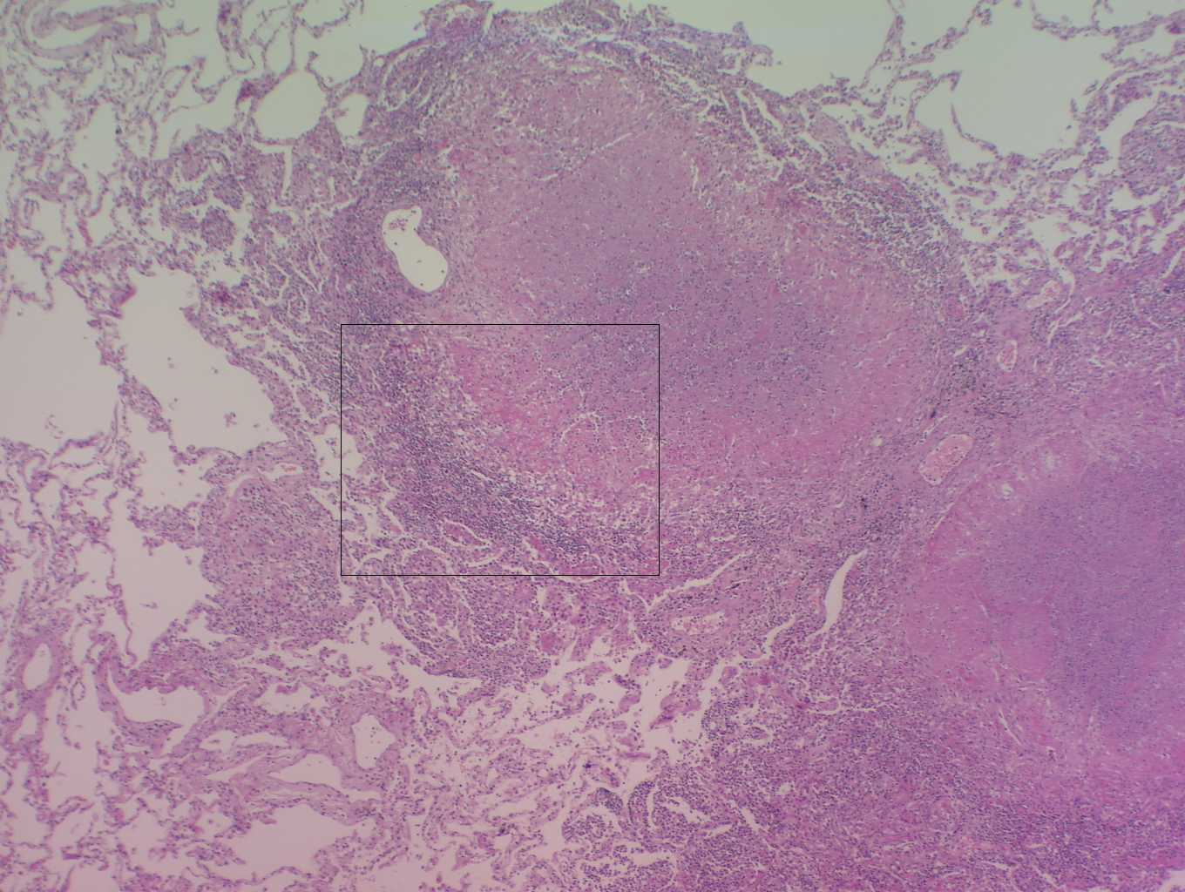
GP48x40栗粒性肺結核症（小結節）

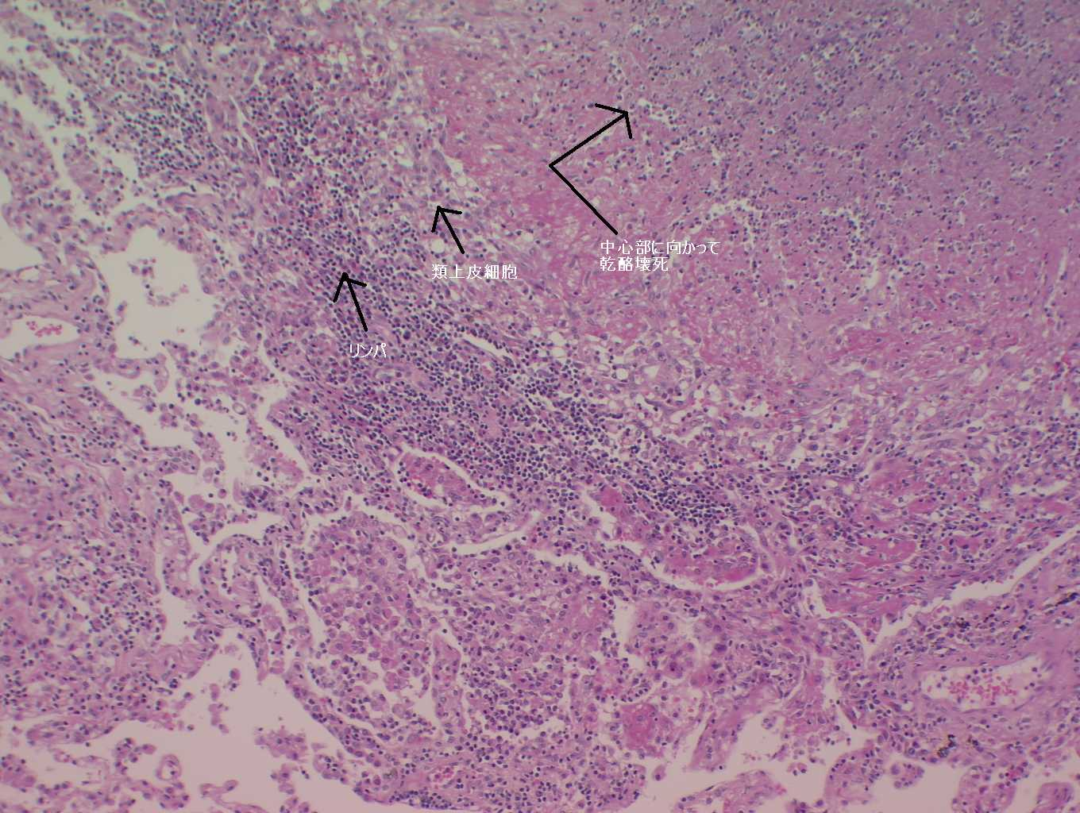
GP48x100栗粒性肺結核症（小結節を拡大）

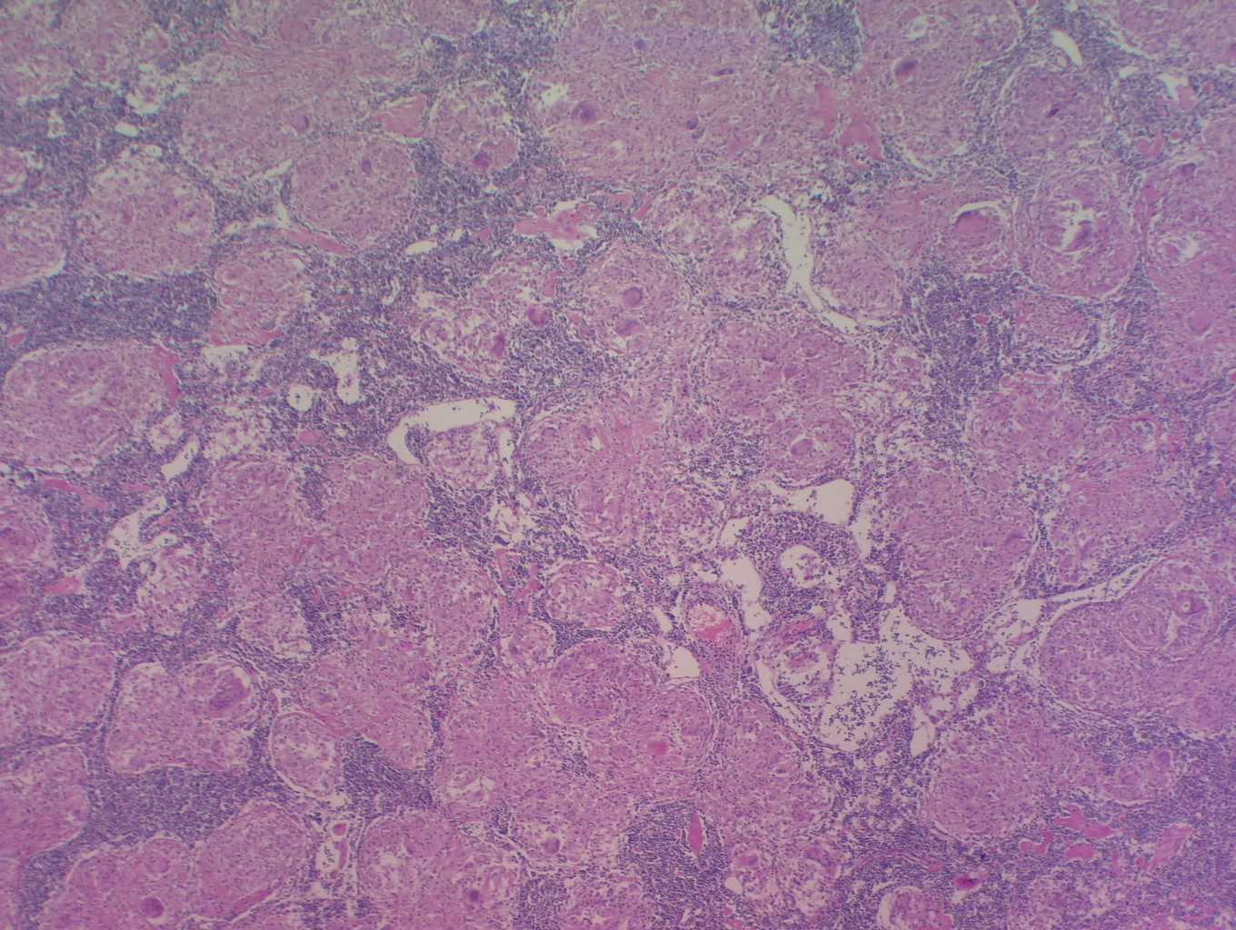
GP49x40サルコイドーシス（全体）

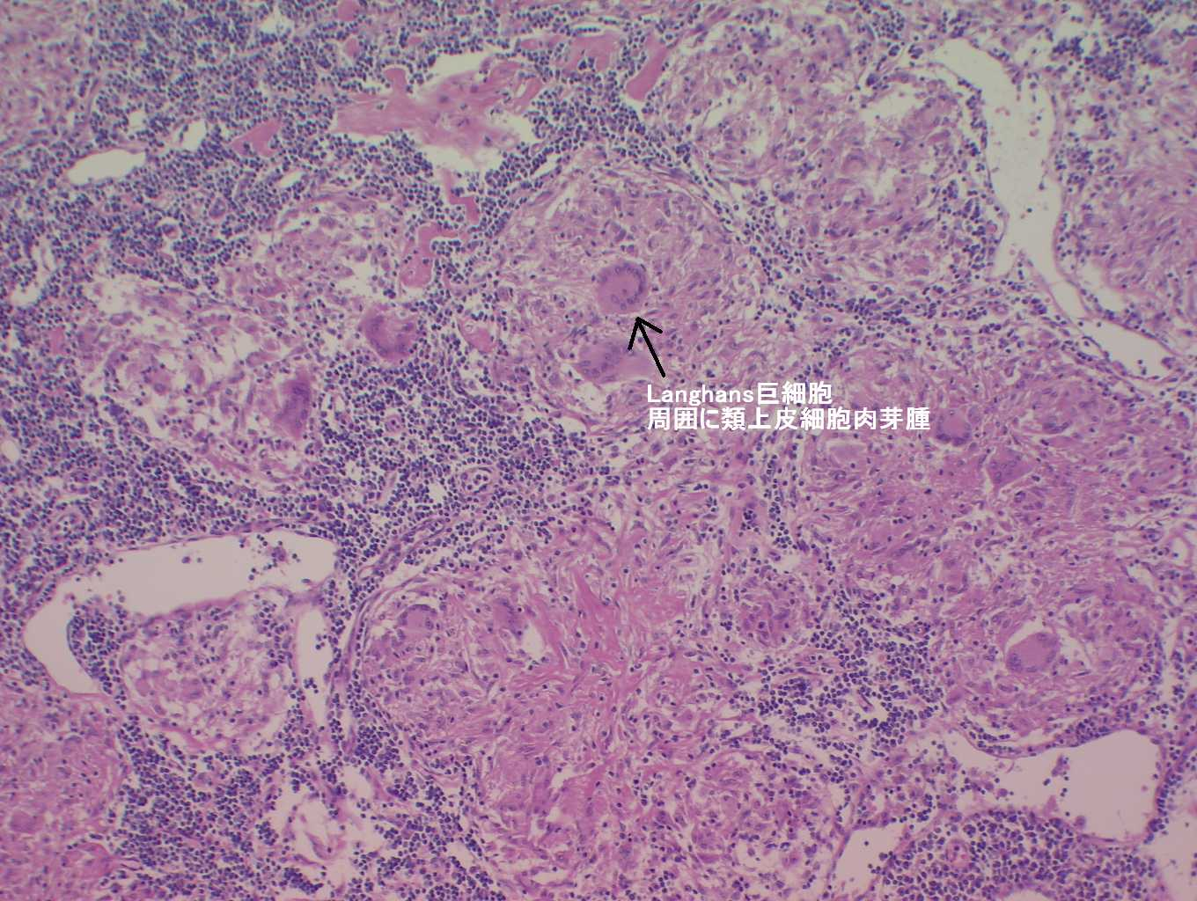
GP49x100サルコイドーシス（肉芽腫拡大）

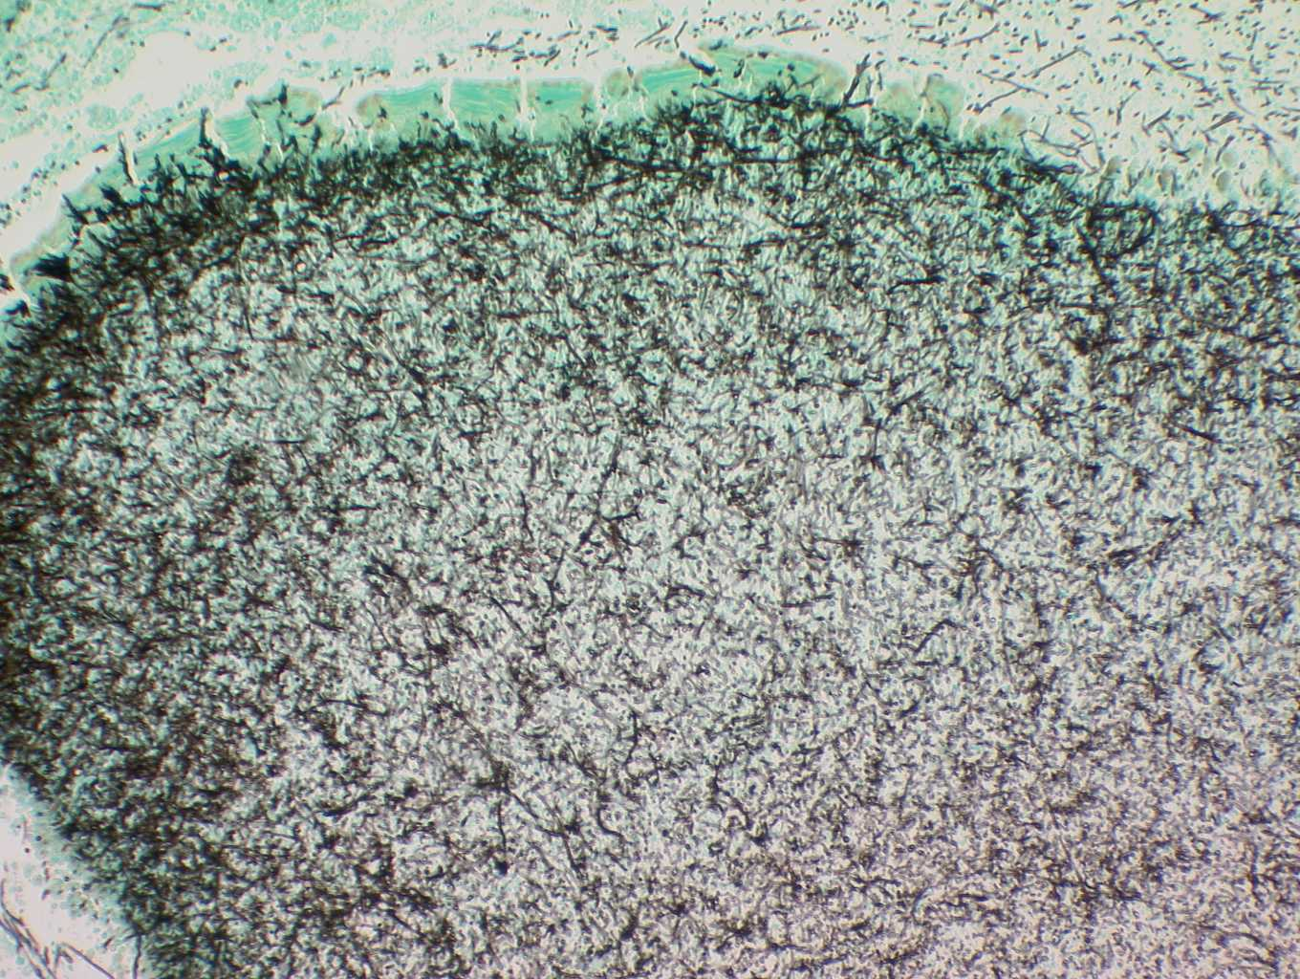
GP50x100アスペルギルス症（Grocott染色）

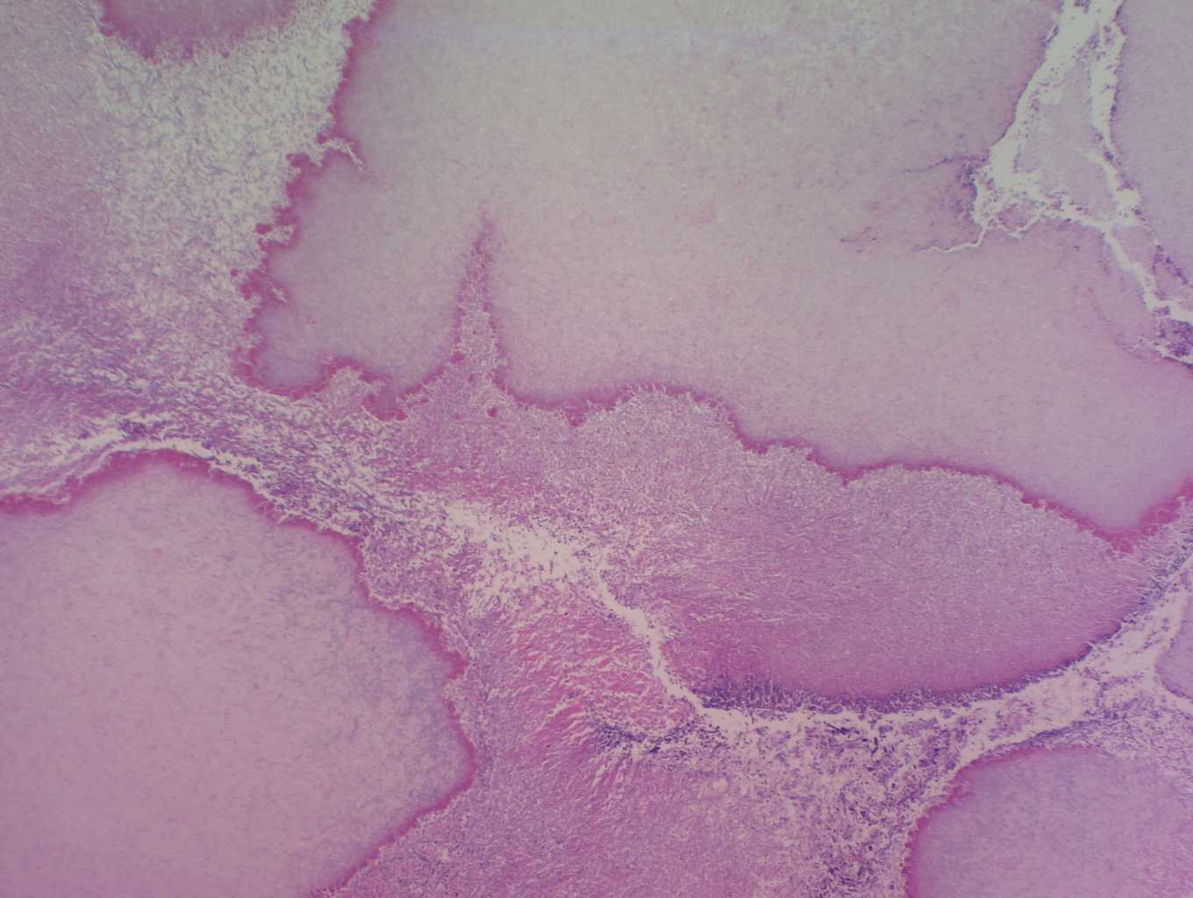
GP50x100アスペルギルス症（H.E.わずかに菌糸の影が！）

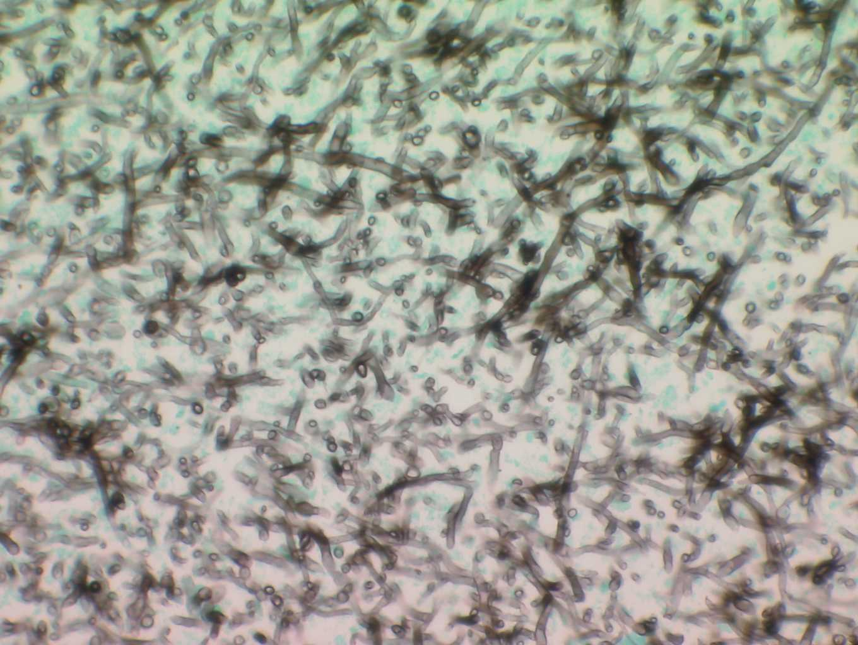
GP50x400アスペルギルス症（菌糸拡大）

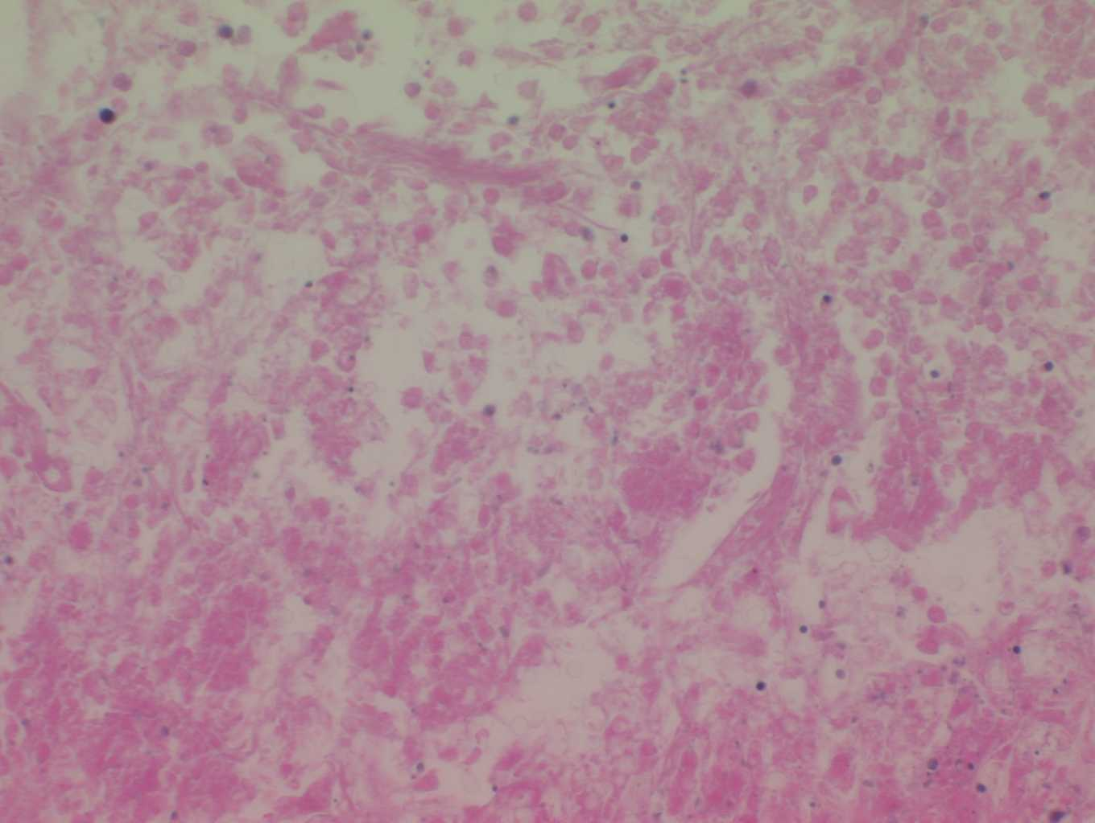
GP51x400クリプトコッカス症（H.E.）

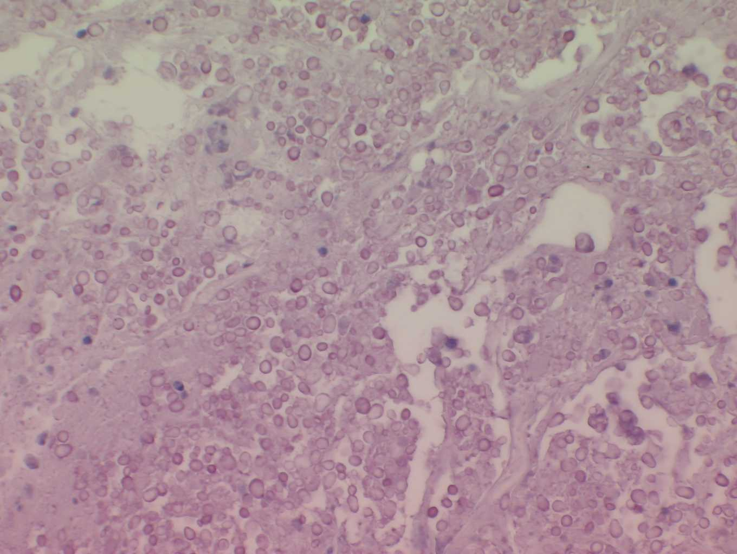
GP51x400クリプトコッカス症（ムチカルミン染色）

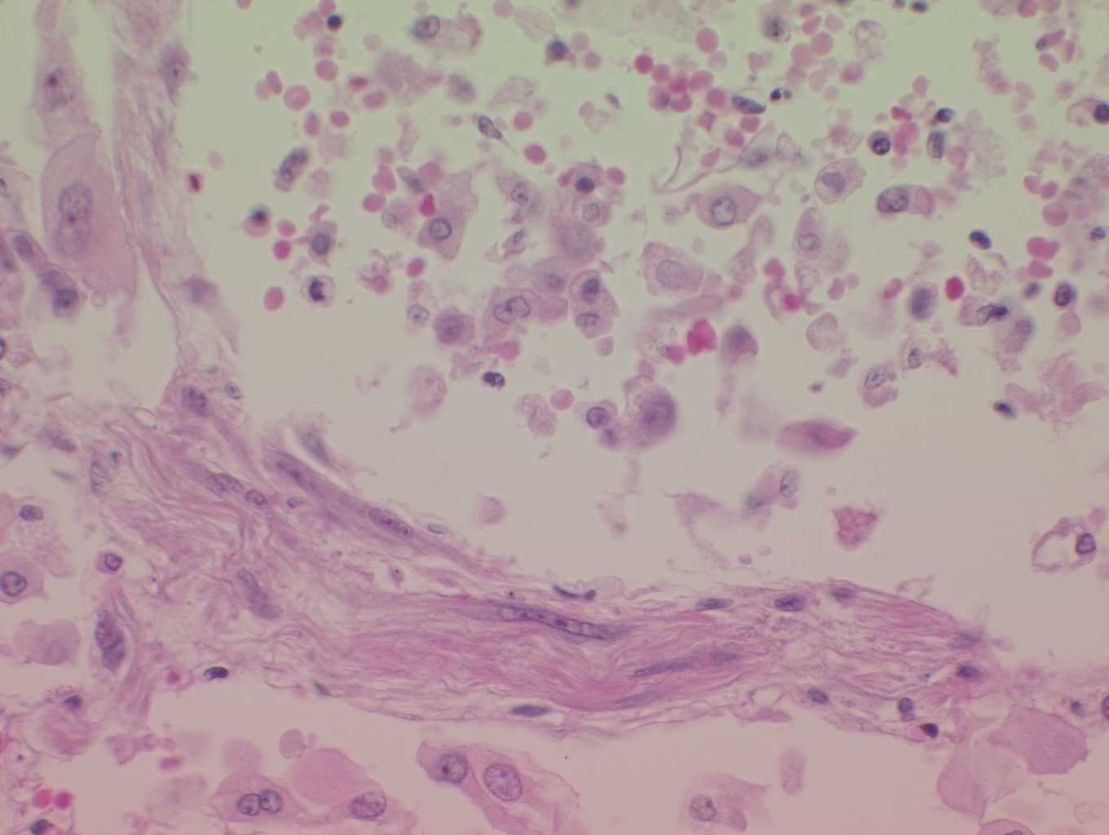
GP52x400肺ｻｲﾄﾒｶﾞﾛｳｲﾙｽ感染症（肺胞腔内）

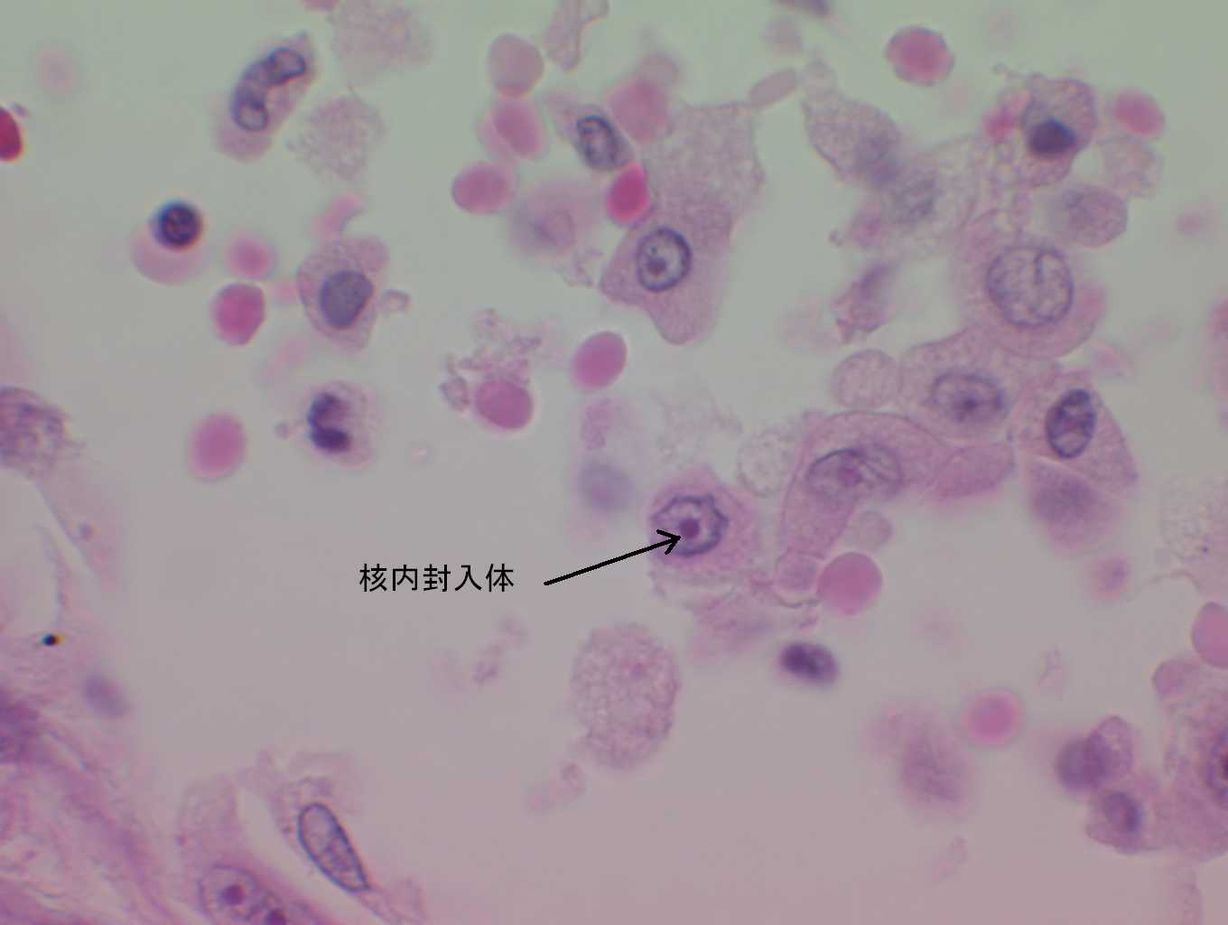
GP52x600肺ｻｲﾄﾒｶﾞﾛｳｲﾙｽ感染症（核内封入体）

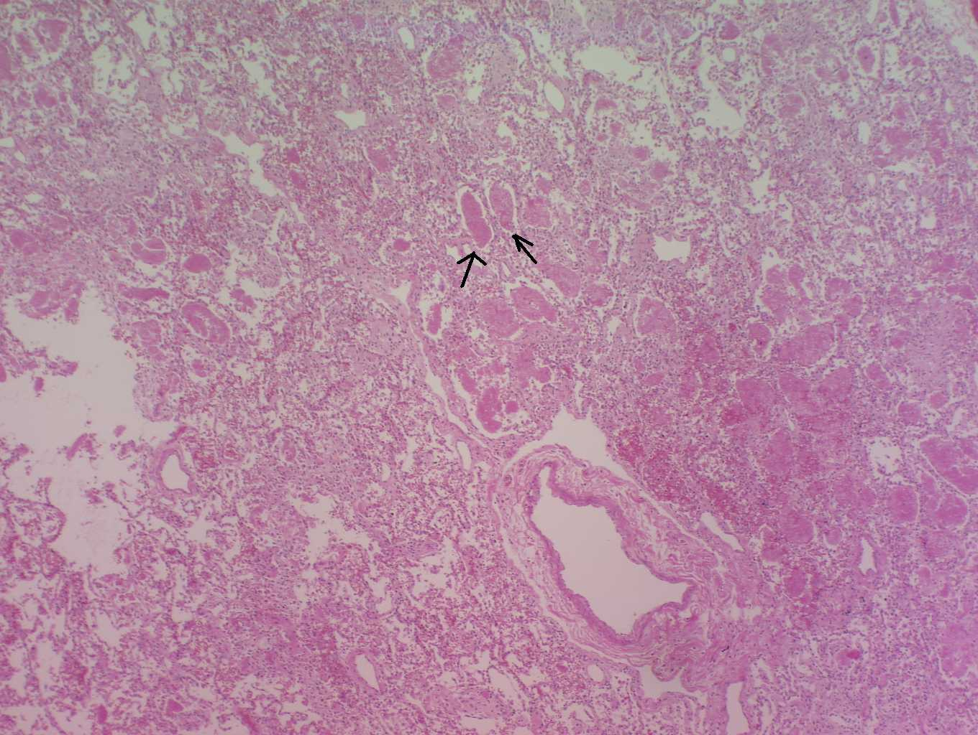
GP53x40カリニ肺炎（H.E.蜂窩状の物質がある）

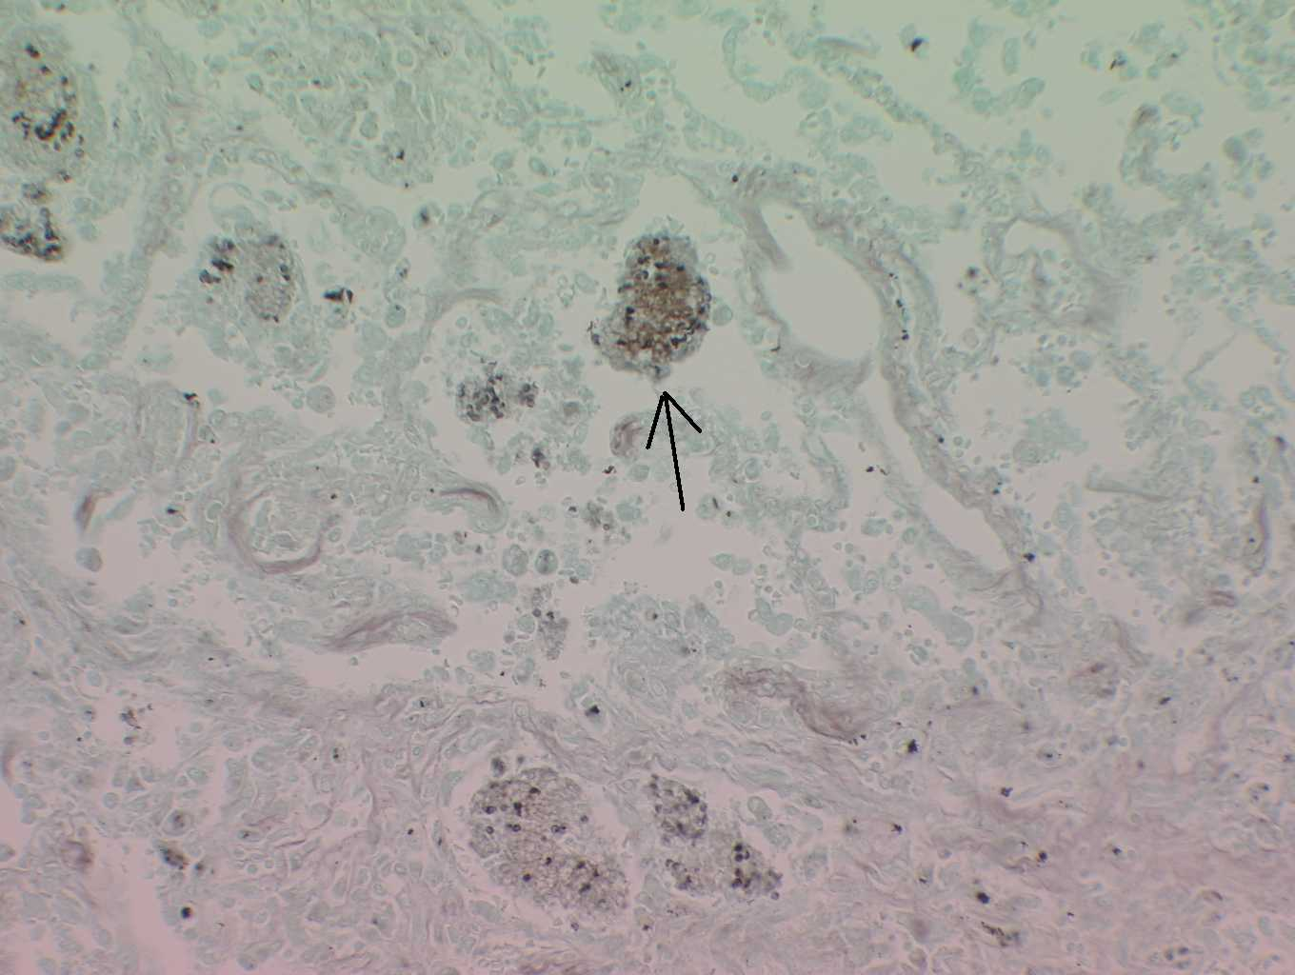
GP53x200カリニ肺炎（Grocott染色）

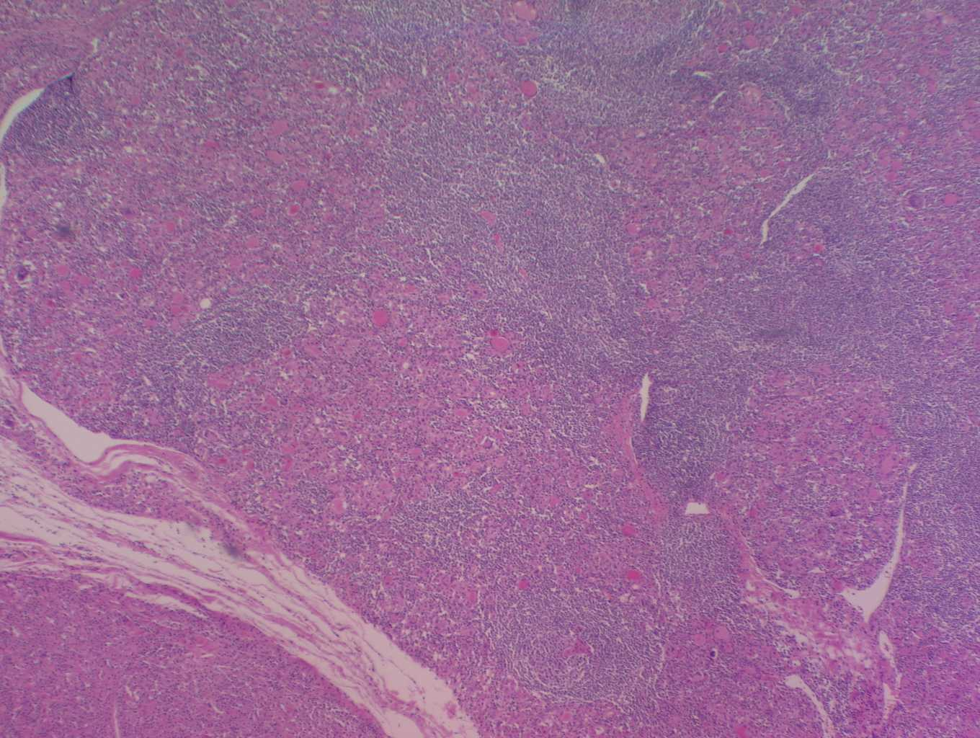
GP54x40橋本病（甲状腺 全体）

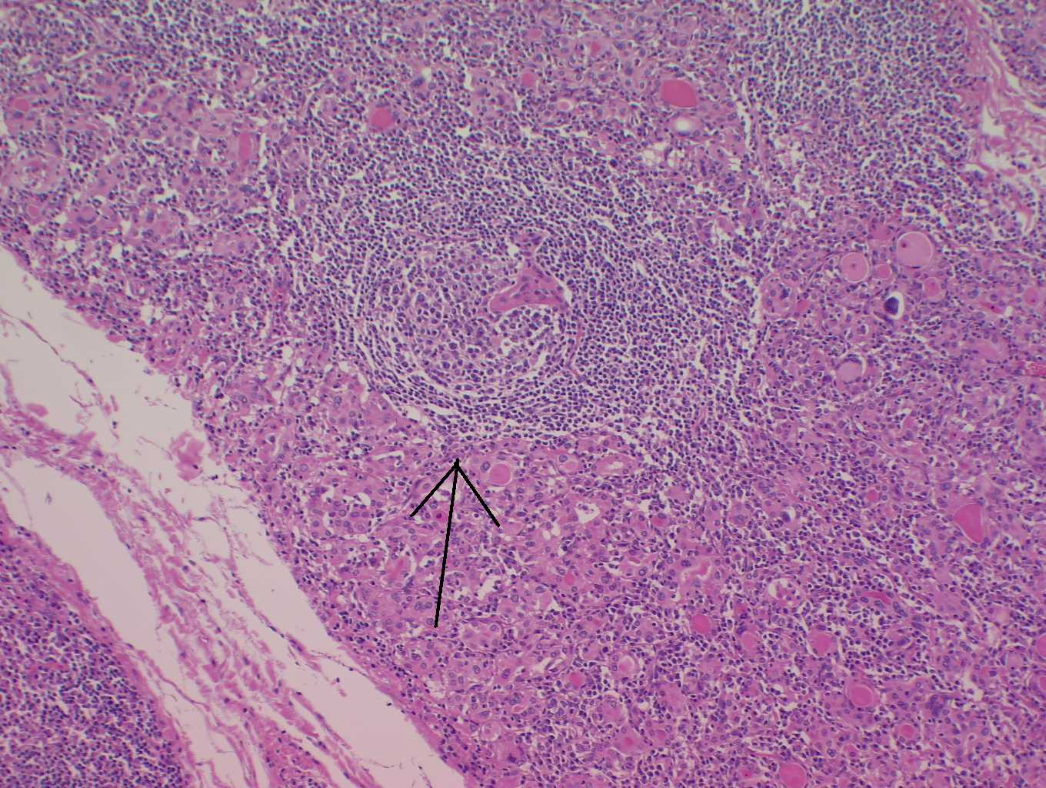
GP54x100橋本病（胚中心持つリンパ濾胞）

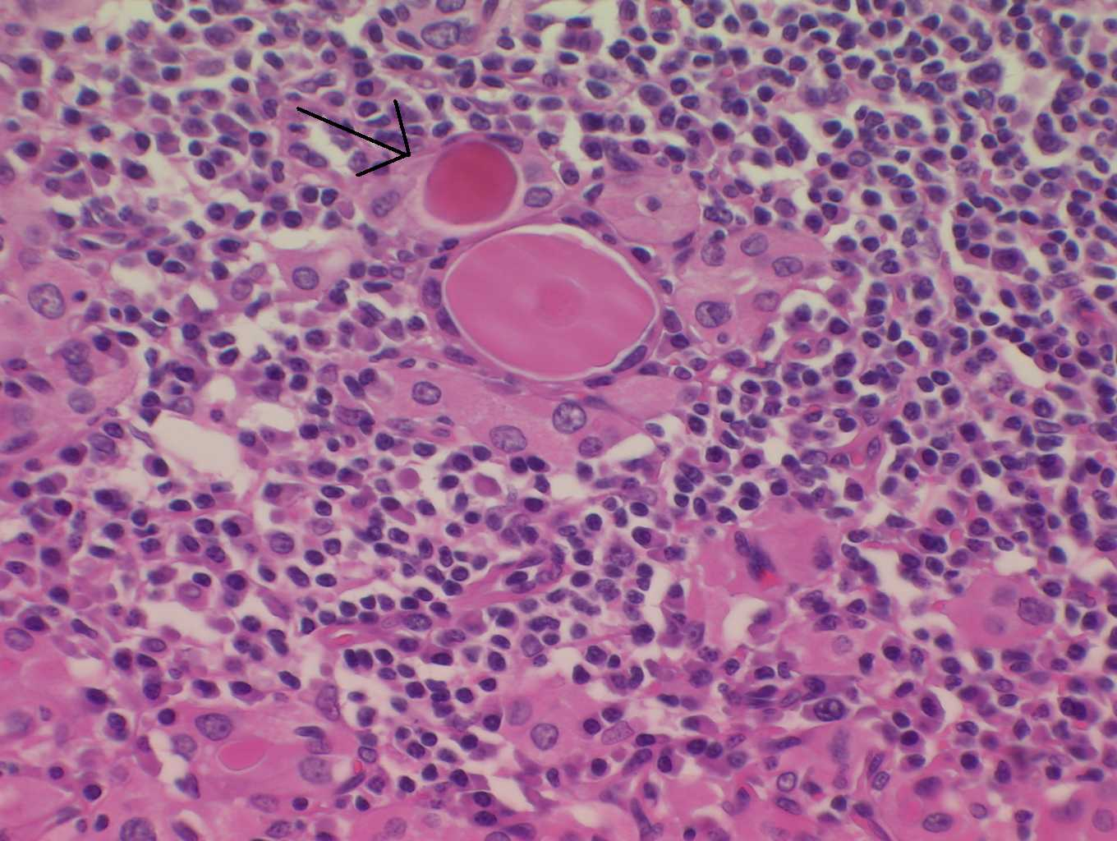
GP54x400橋本病（好酸性変化Askanazy cell）

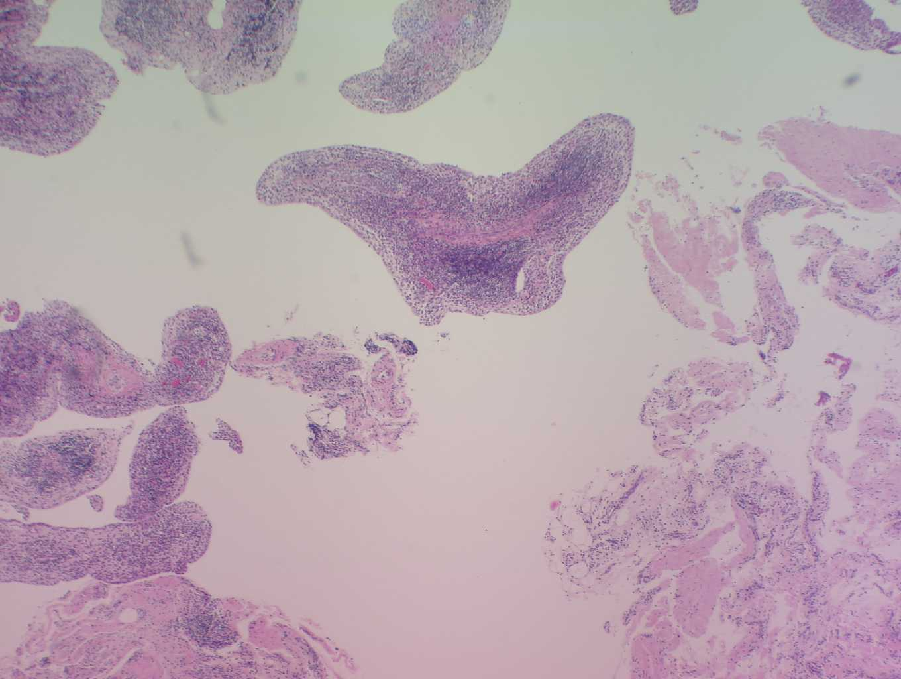
GP55x40慢性関節リウマチ

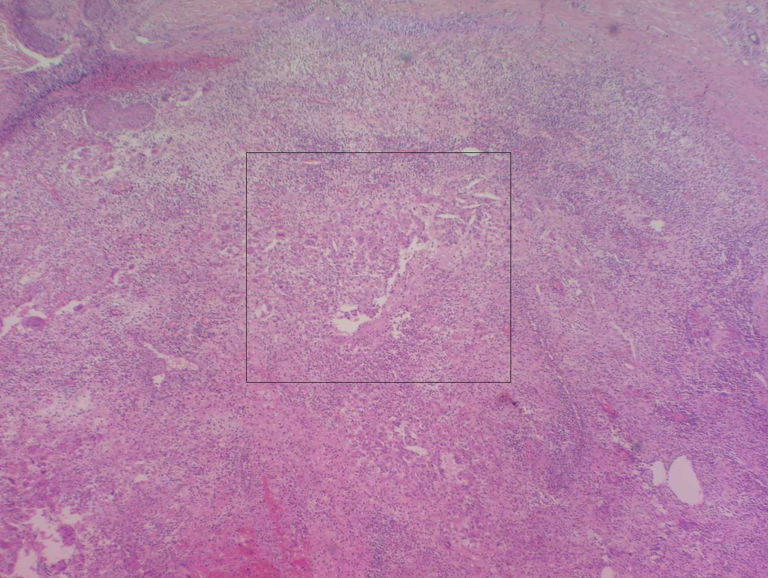
GP56x40異物肉芽腫（真皮寄り）

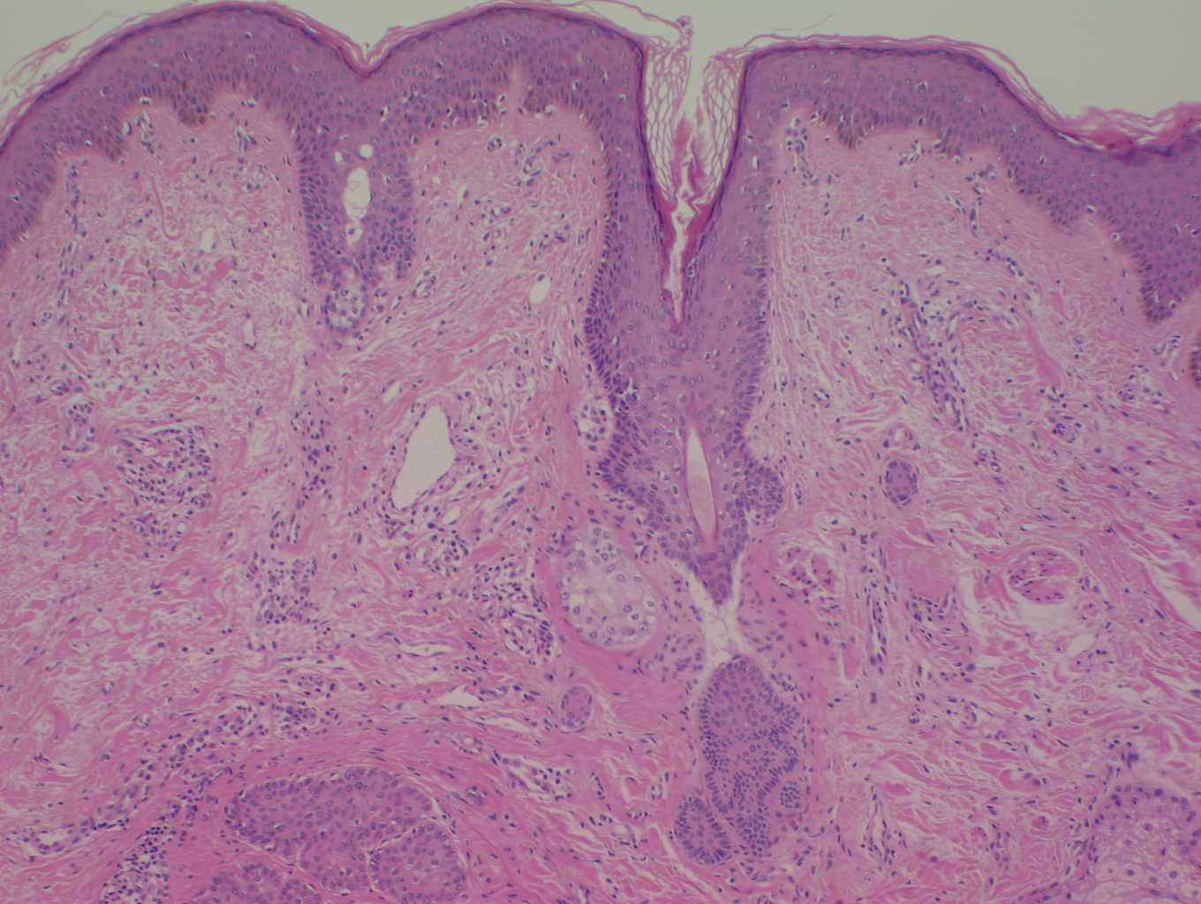
GP56x40異物肉芽腫（表皮～真皮）

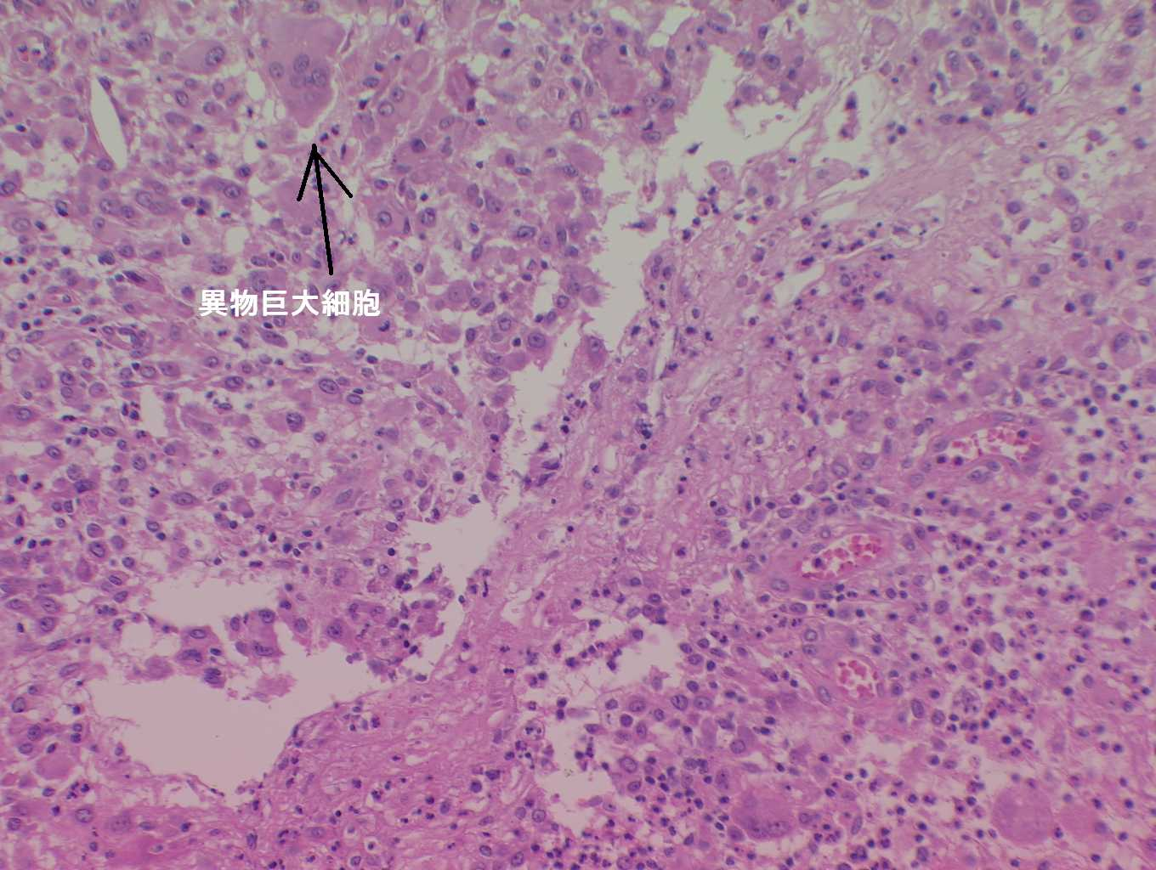
GP56x100異物肉芽腫（異物巨細胞）

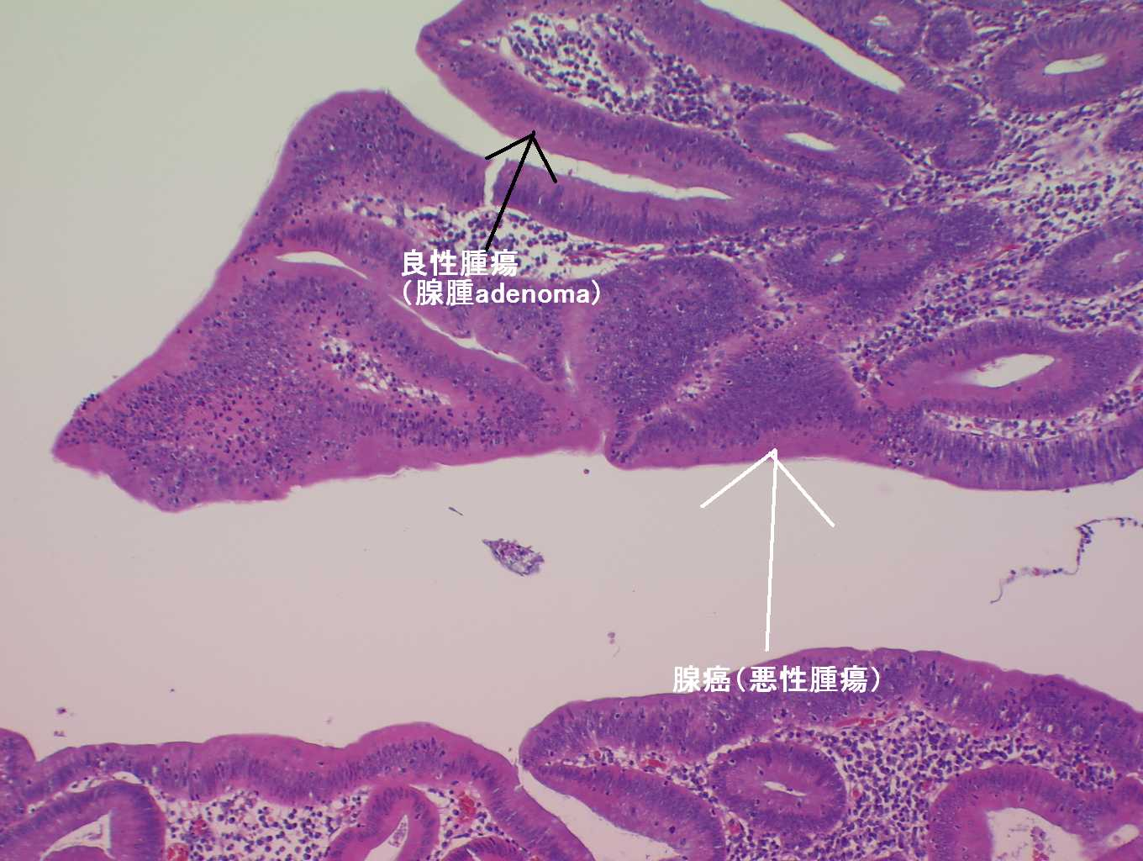
GP61x100腺腫内に発生した癌（腺腫と腺癌）

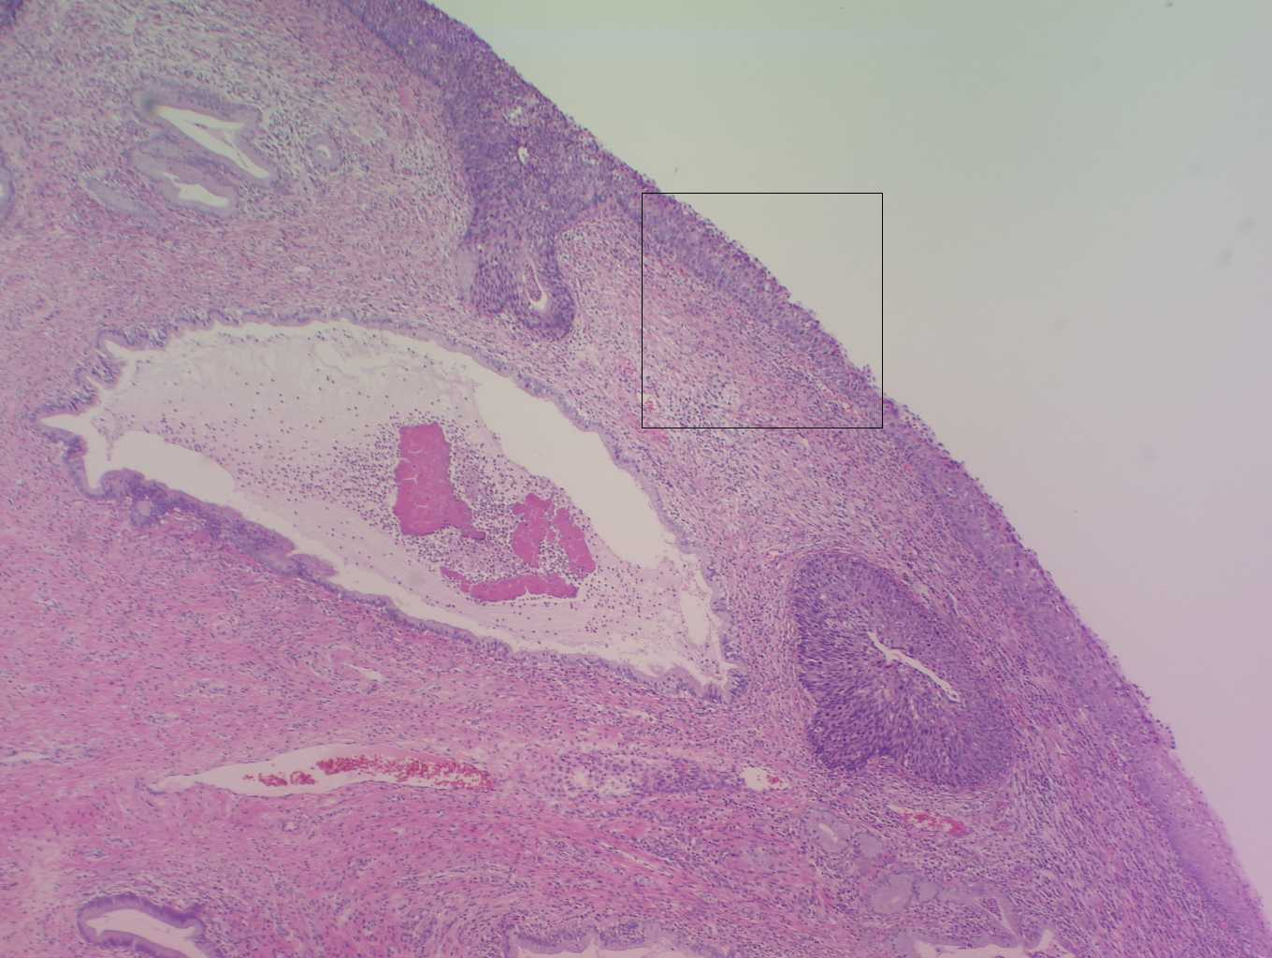
GP63x40上皮内癌（全体）

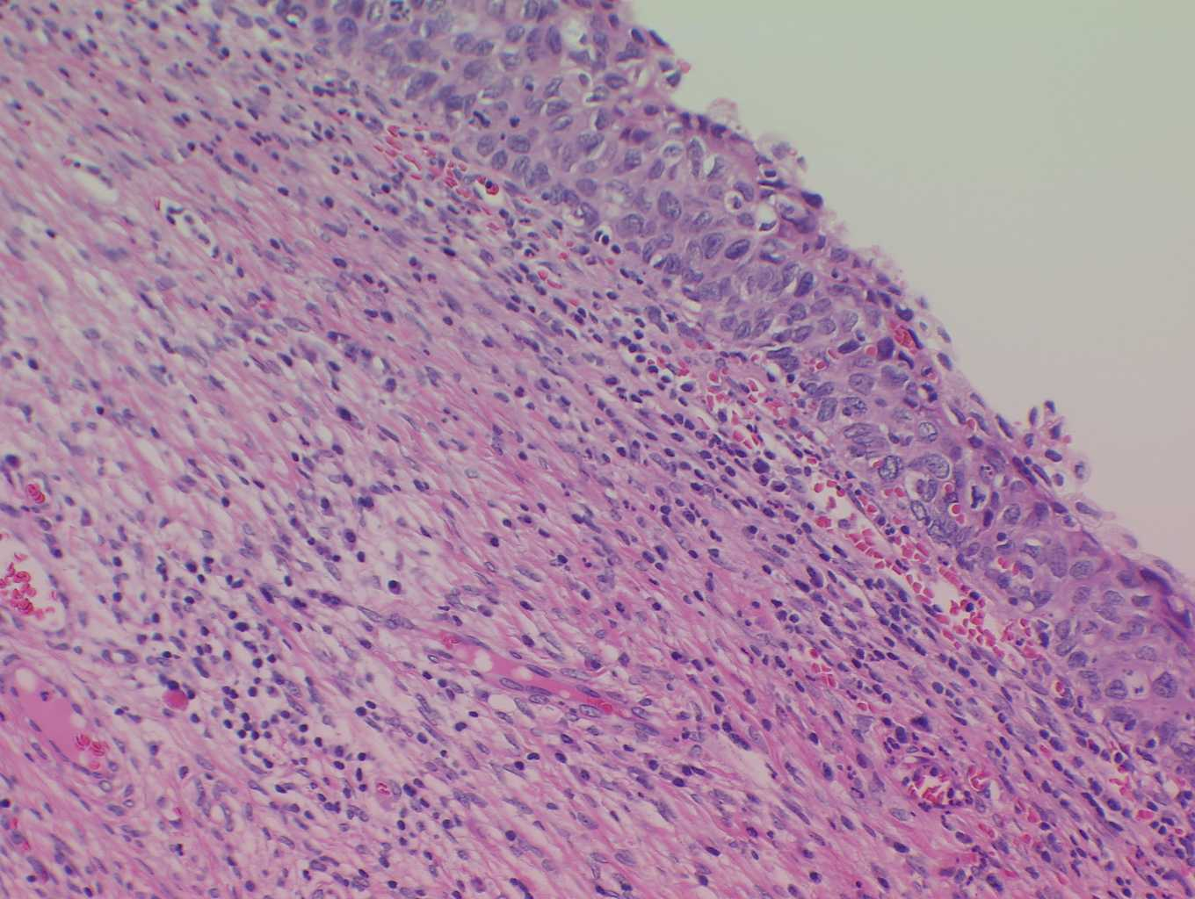
GP63x200上皮内癌（拡大）

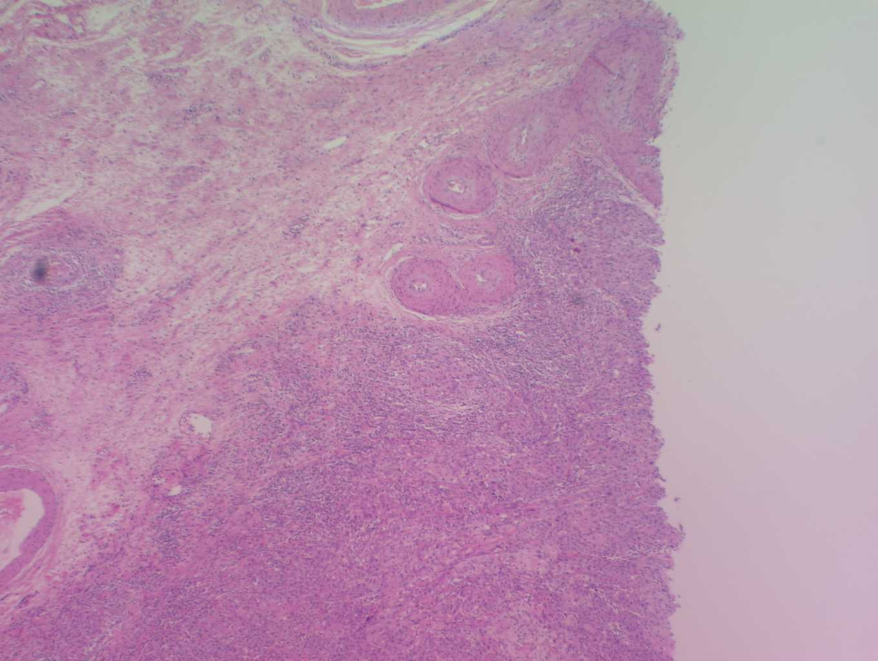
GP64x40扁平上皮癌（弱拡）

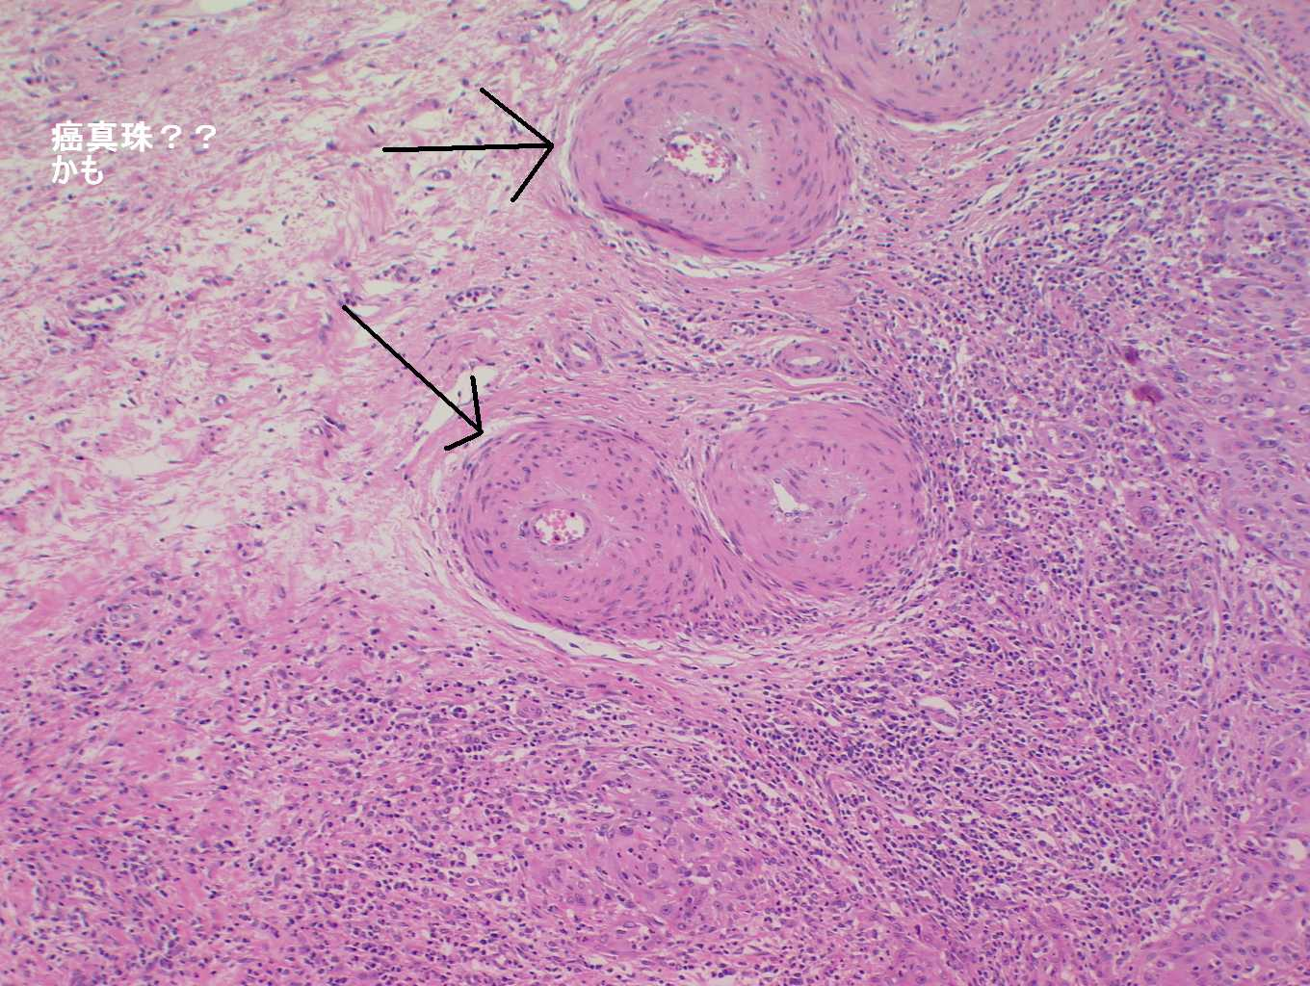
GP64x100扁平上皮癌（）

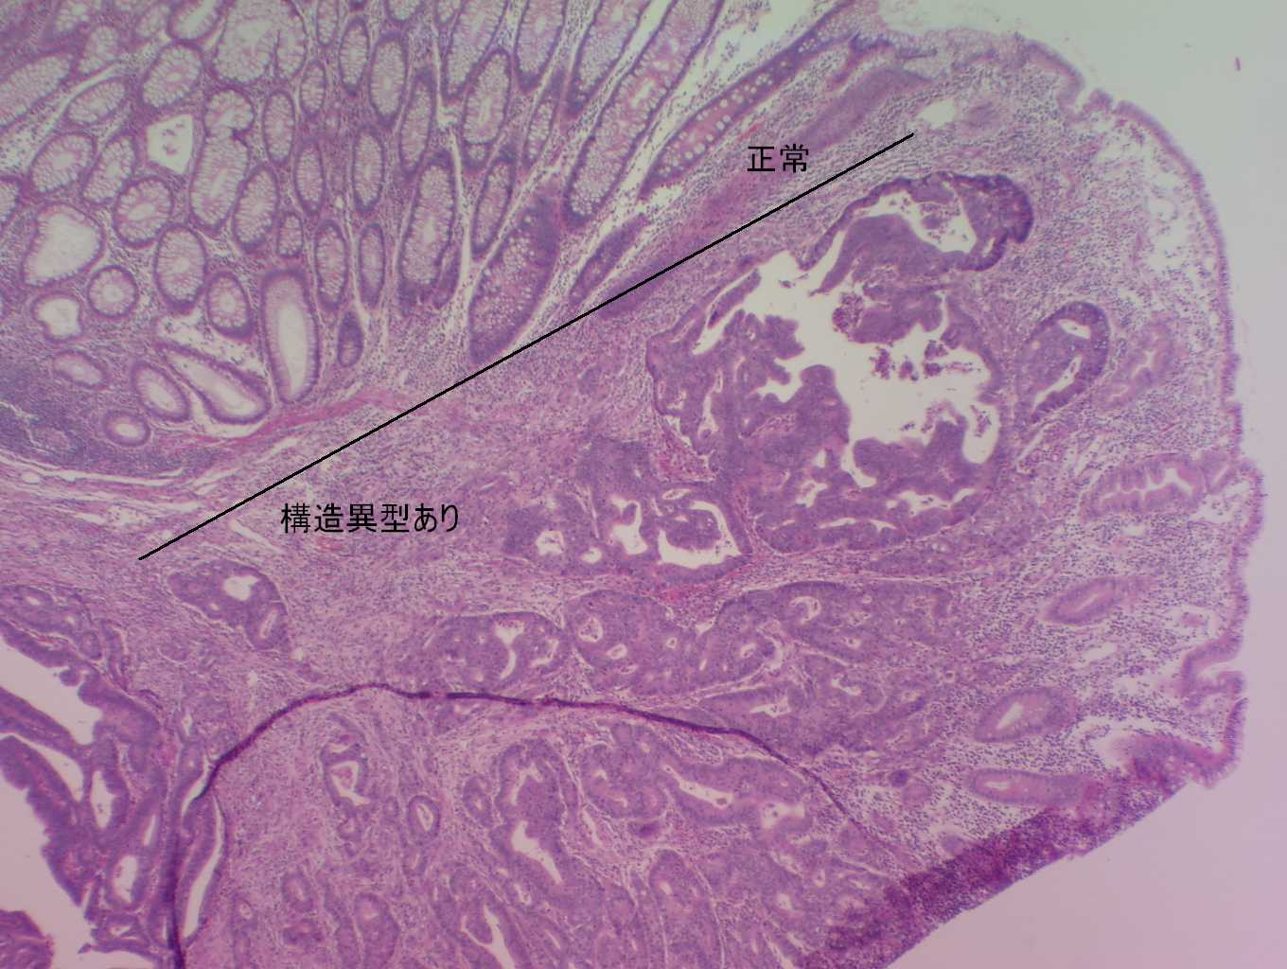
GP65x40腺癌（正常部と腔構造異型の境）

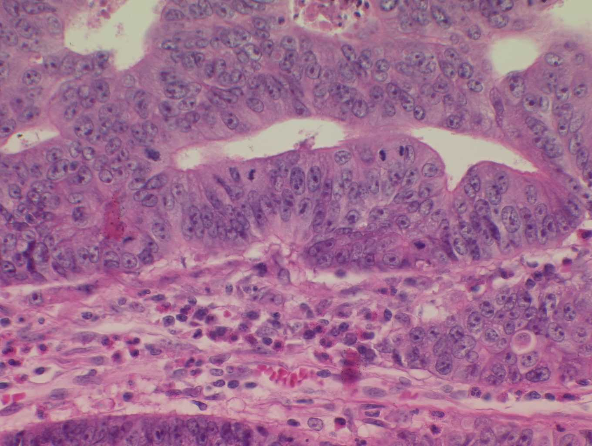
GP65x400腺癌（癌細胞拡大）

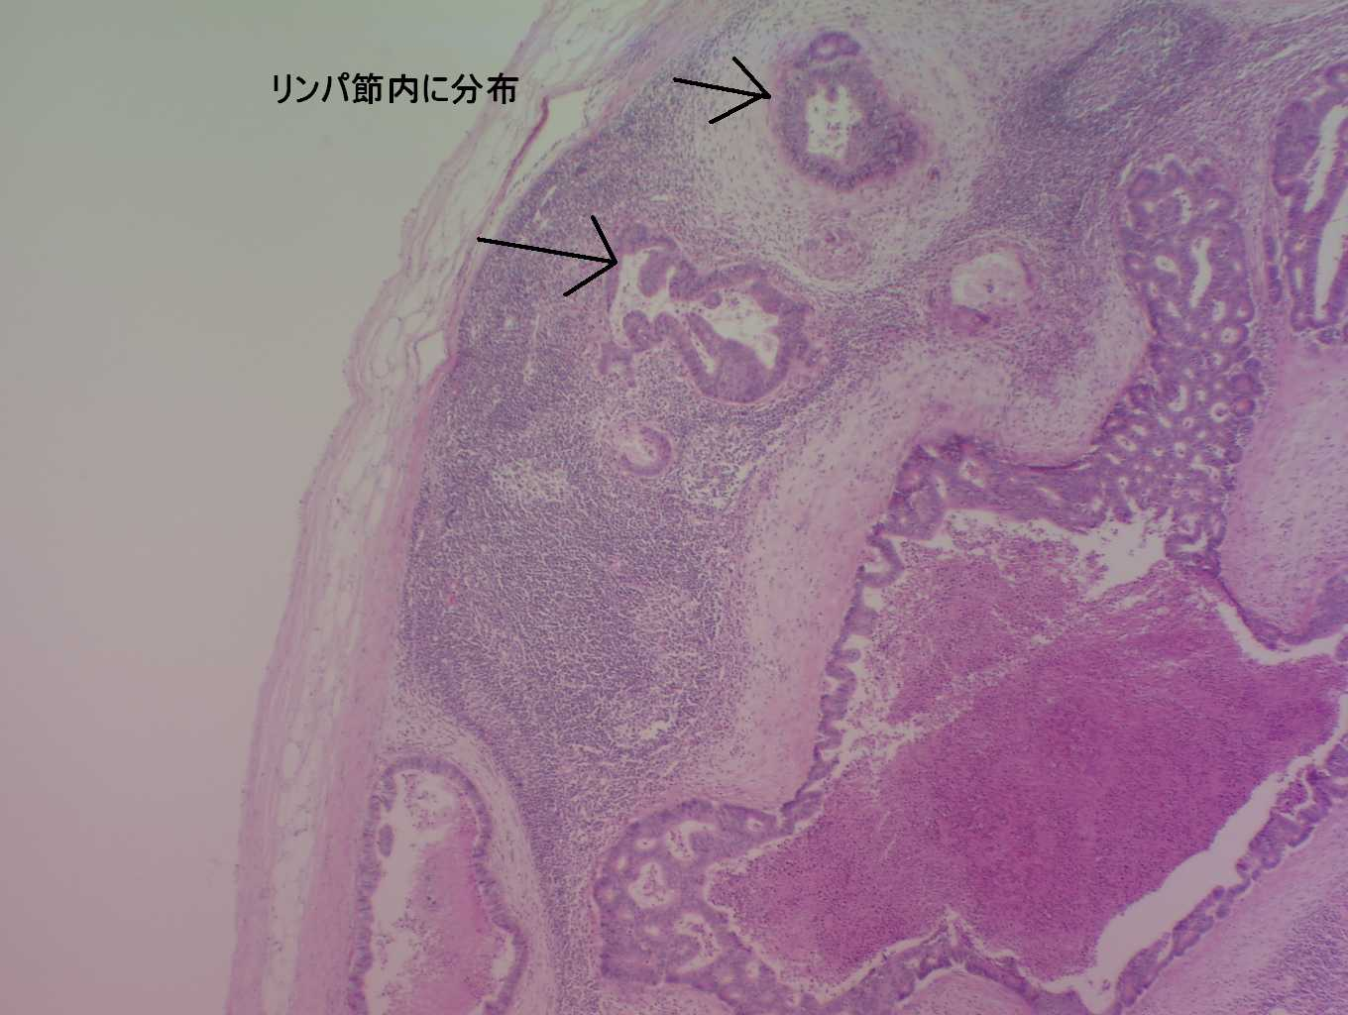
GP66x40腺癌のリンパ節転移（全体）

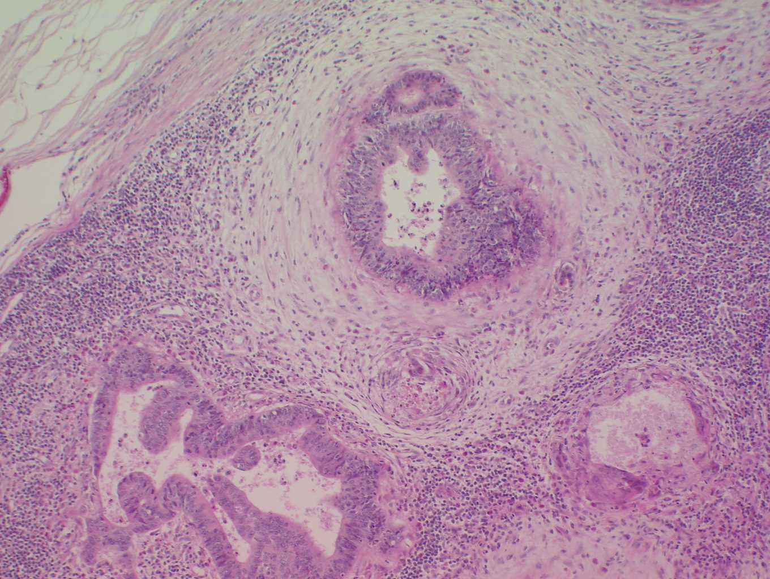
GP66x100腺癌のリンパ節転移（リンパ節拡大）

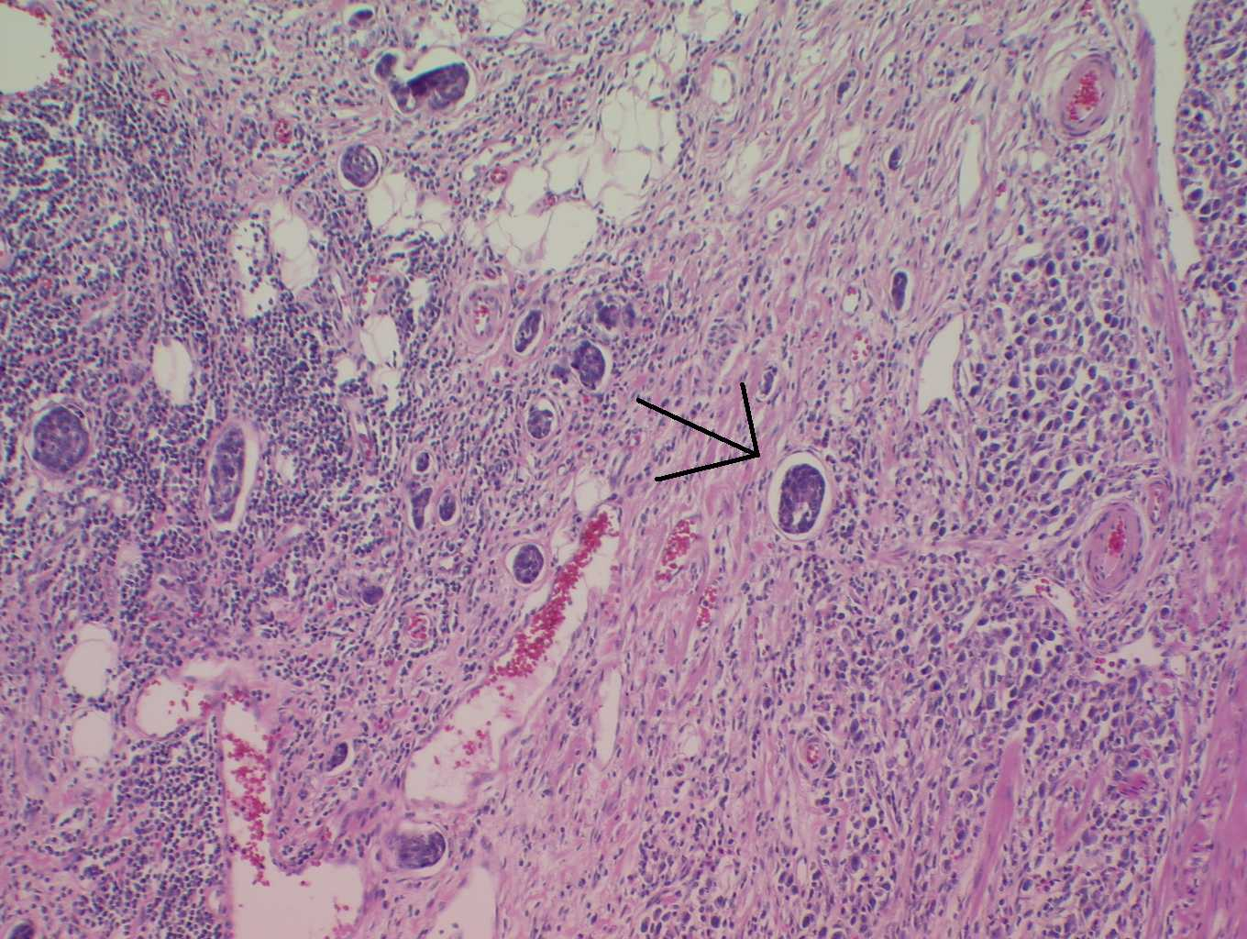
GP67x100癌のリンパ管浸潤

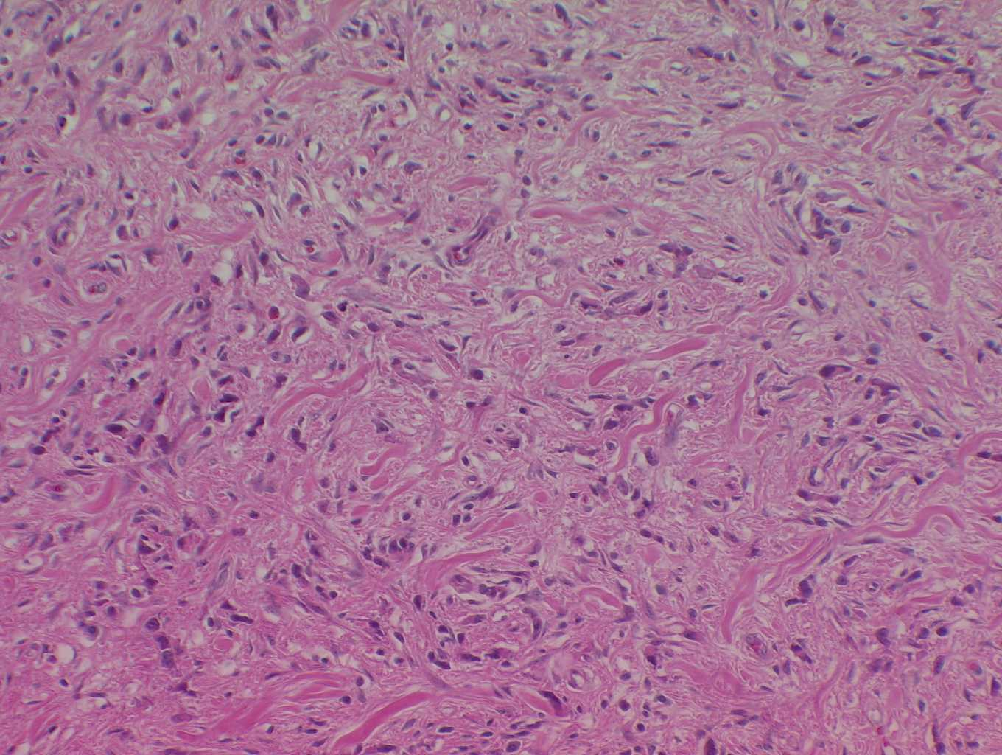
GP68x100胃の硬癌

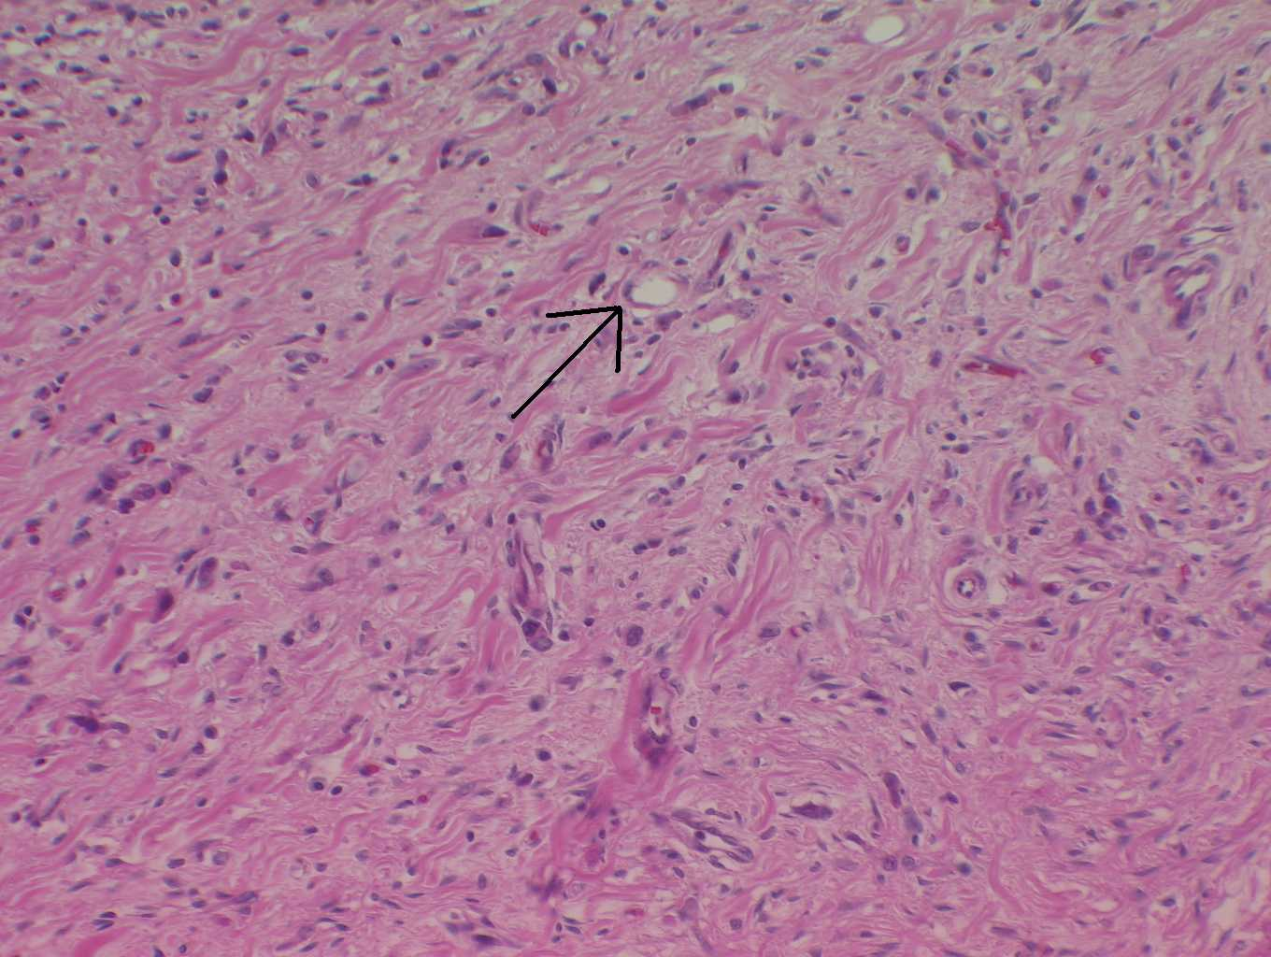
GP68x200胃の硬癌（印環細胞拡大）

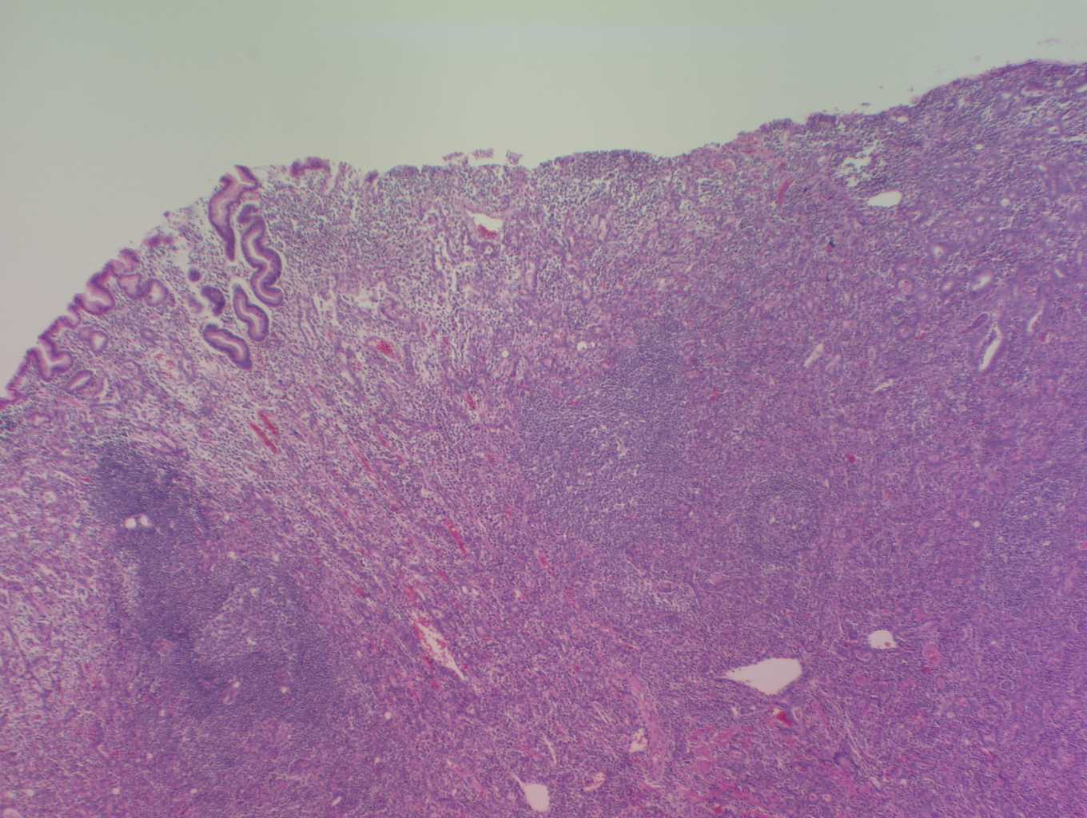
GP69x40胃の充実性癌（全体）

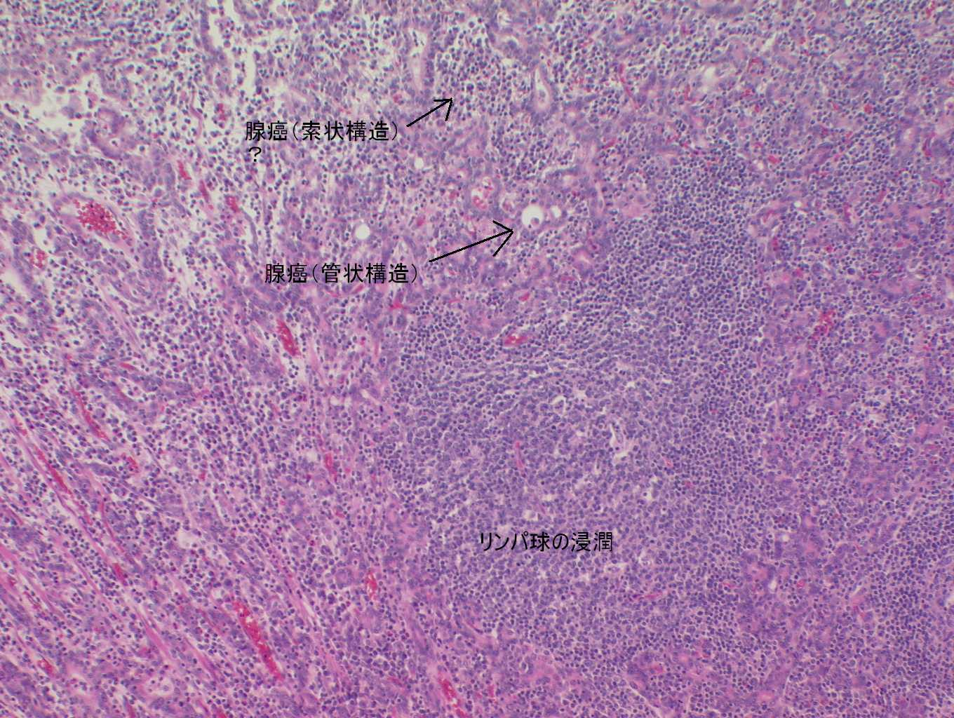
GP69x100胃の充実性癌（腺癌などの拡大）

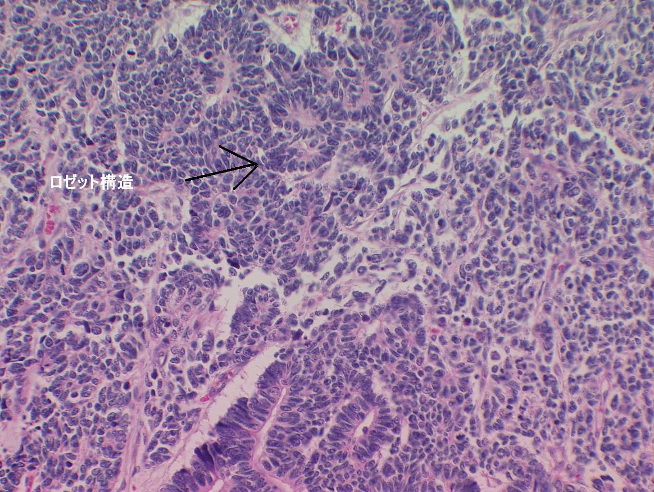
GP73x200肺小細胞癌

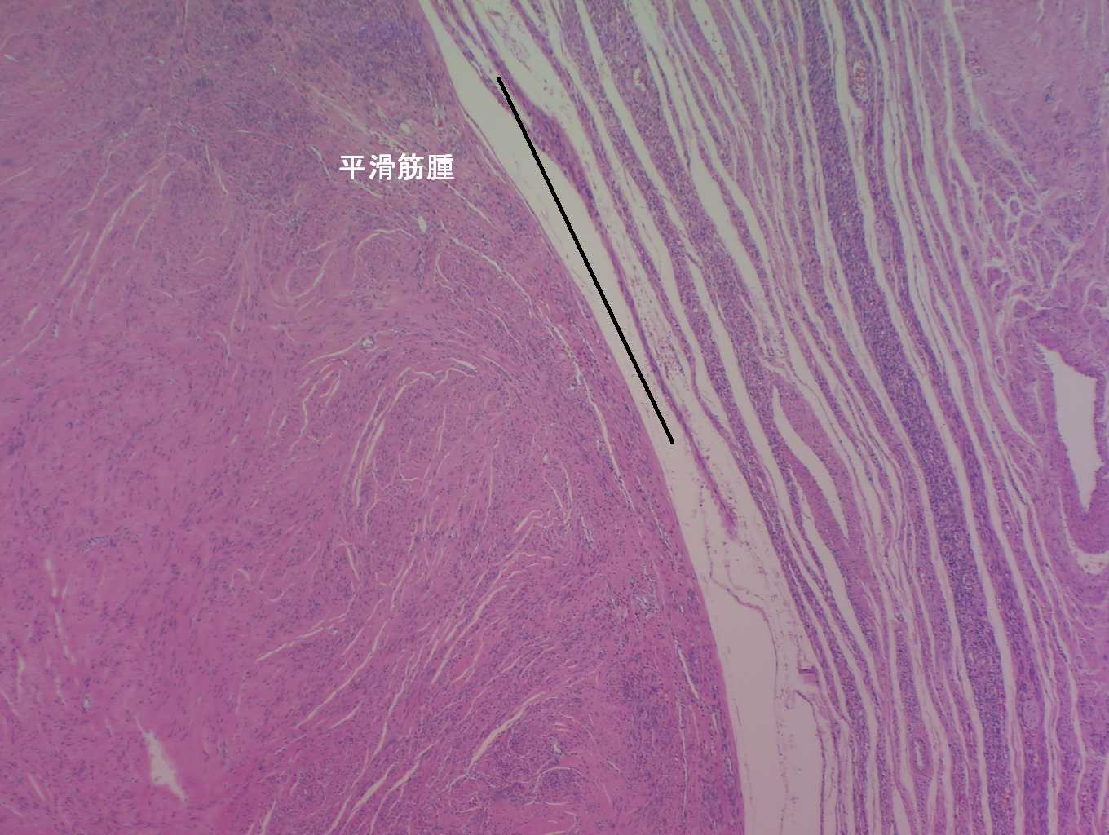
GP76x40平滑筋腫

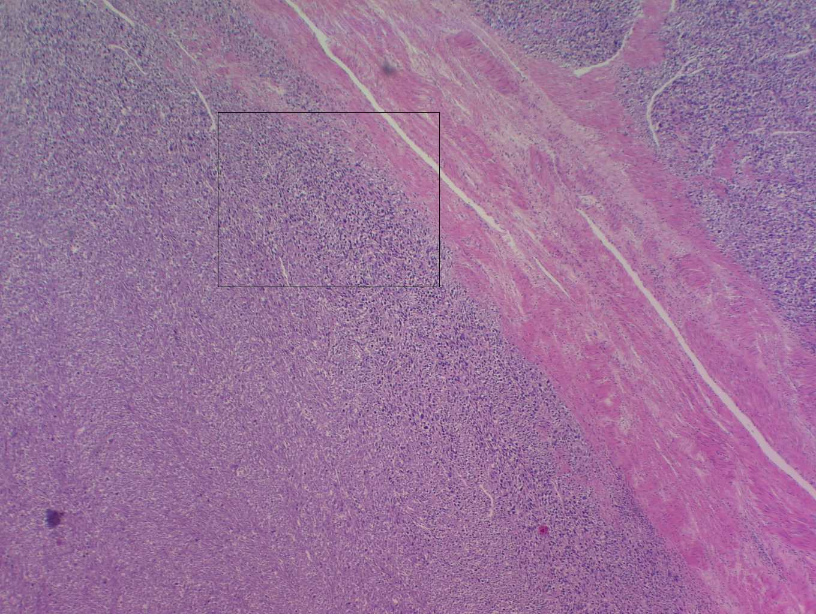
GP77x40平滑筋肉腫（全体）

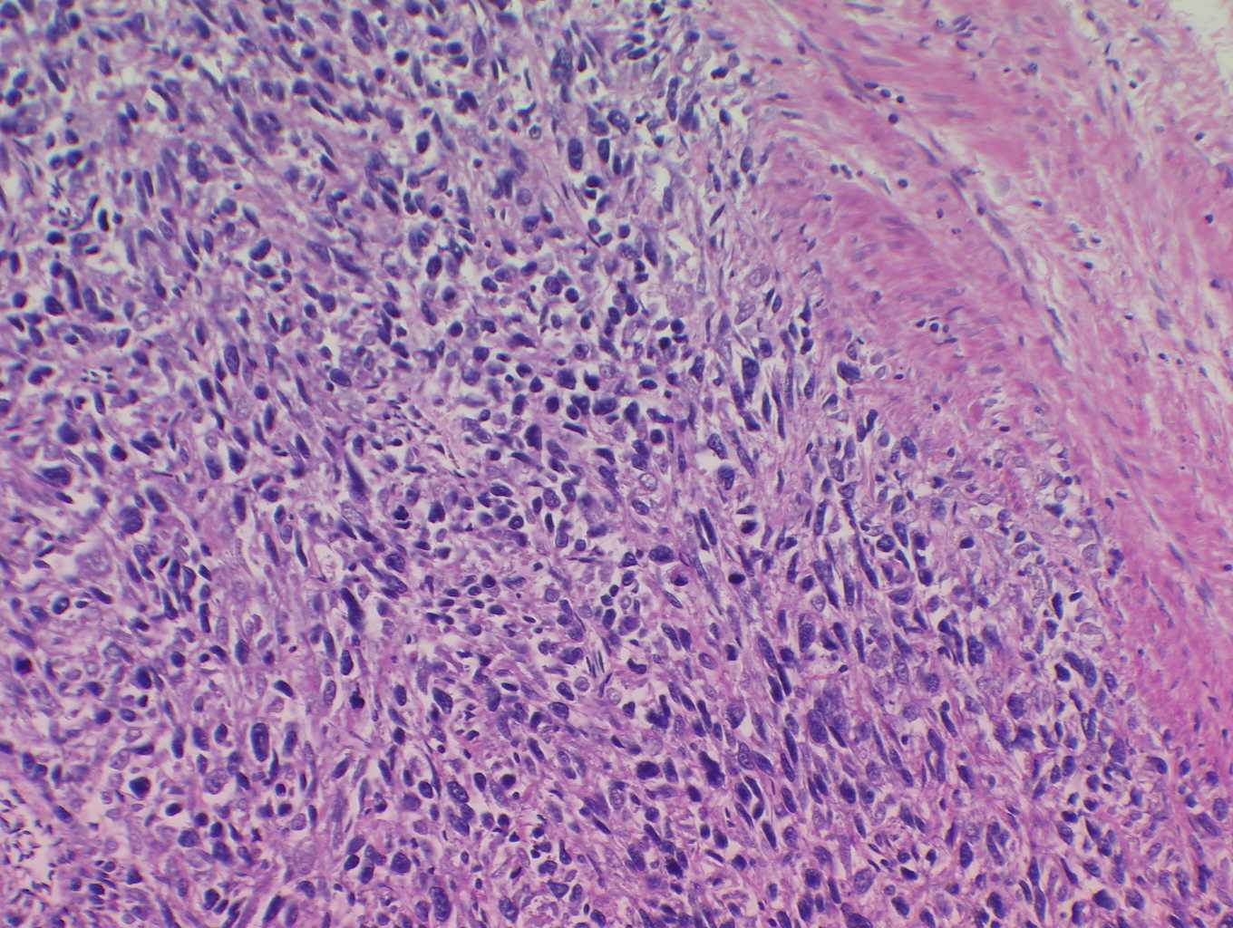
GP77x200平滑筋肉腫（腫瘍細胞拡大）

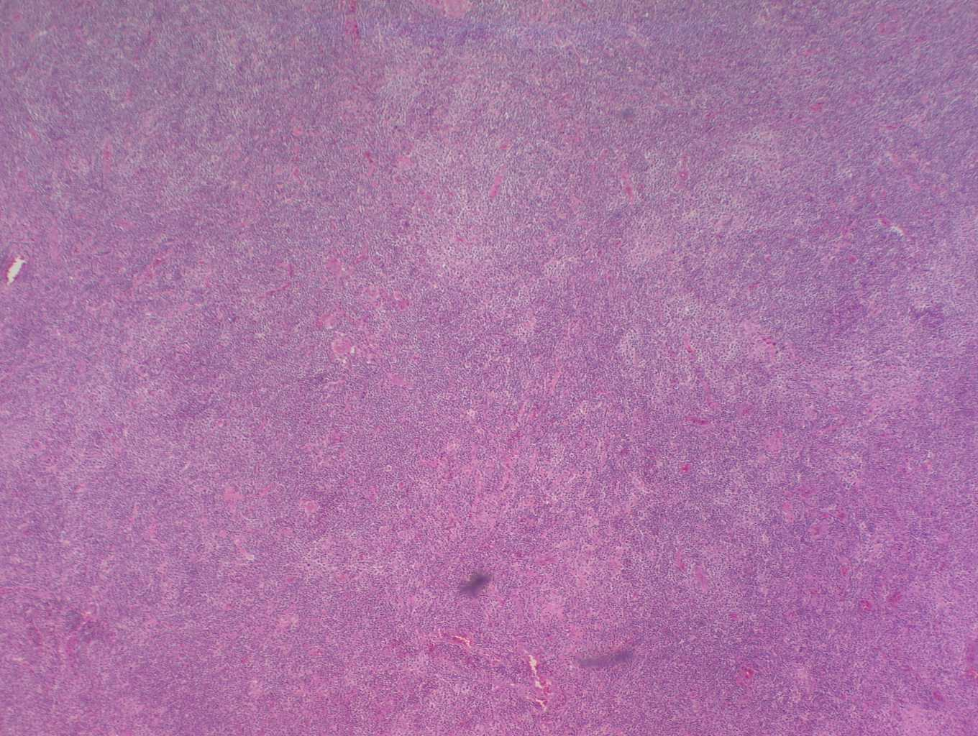
GP80x40悪性リンパ腫（弱拡）

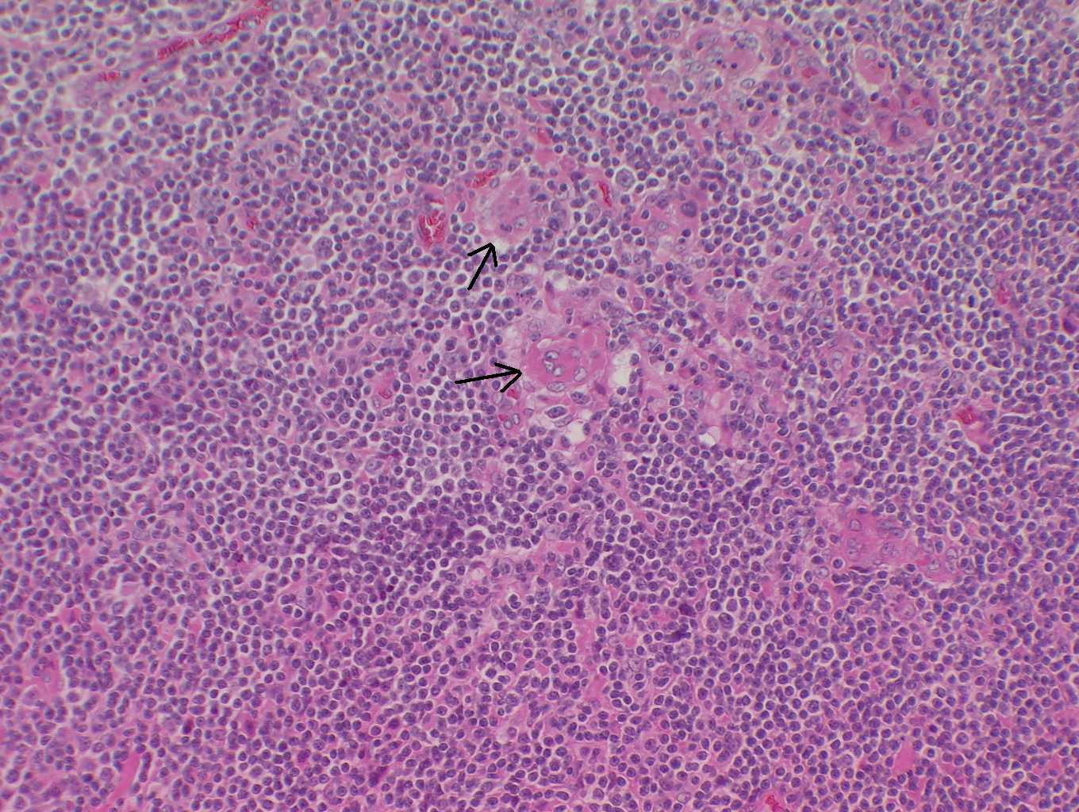
GP80x200悪性リンパ腫（リンパ腫細胞）

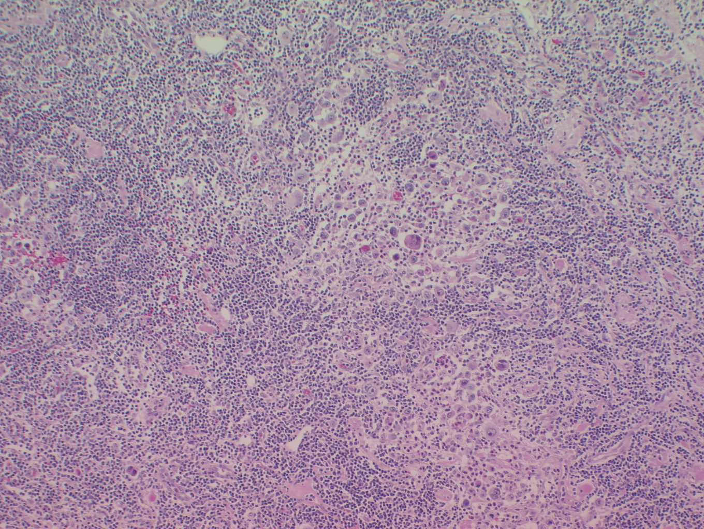
GP81x100ホジキンリンパ腫

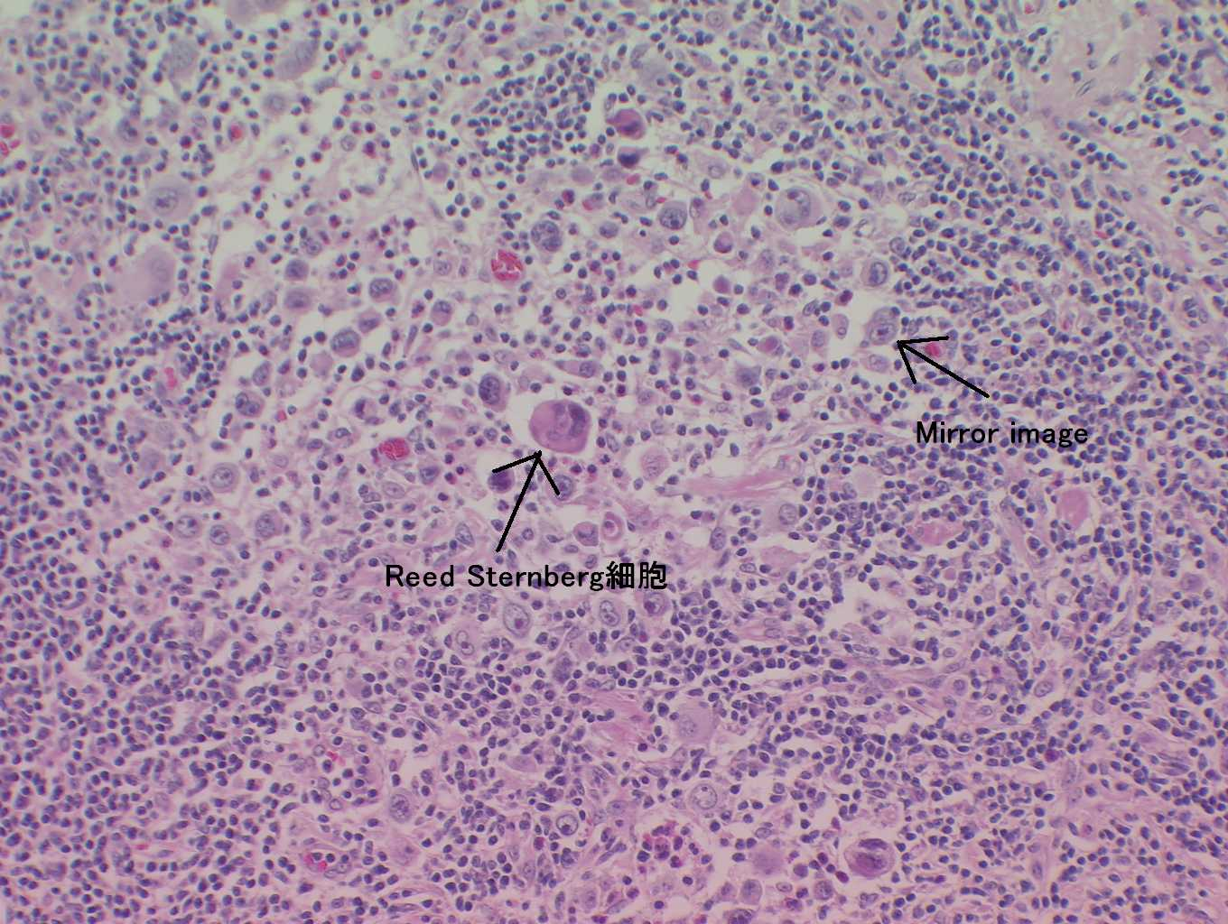
GP81x200ホジキンリンパ腫（Reed-Sternberg細胞）

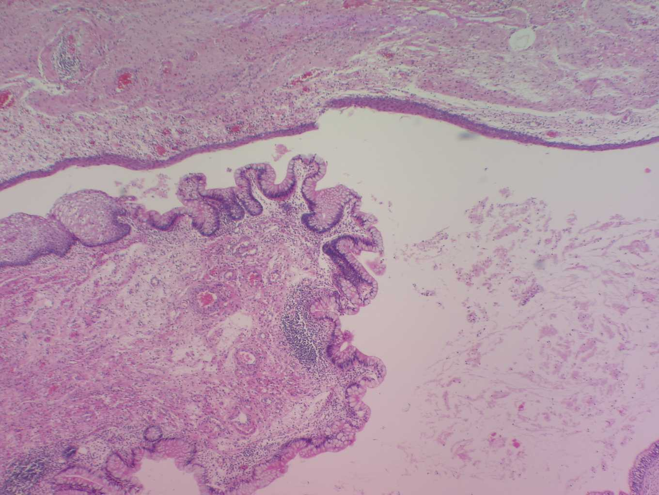
GP85x100成熟嚢胞性奇形腫卵巣（重層扁平上皮）

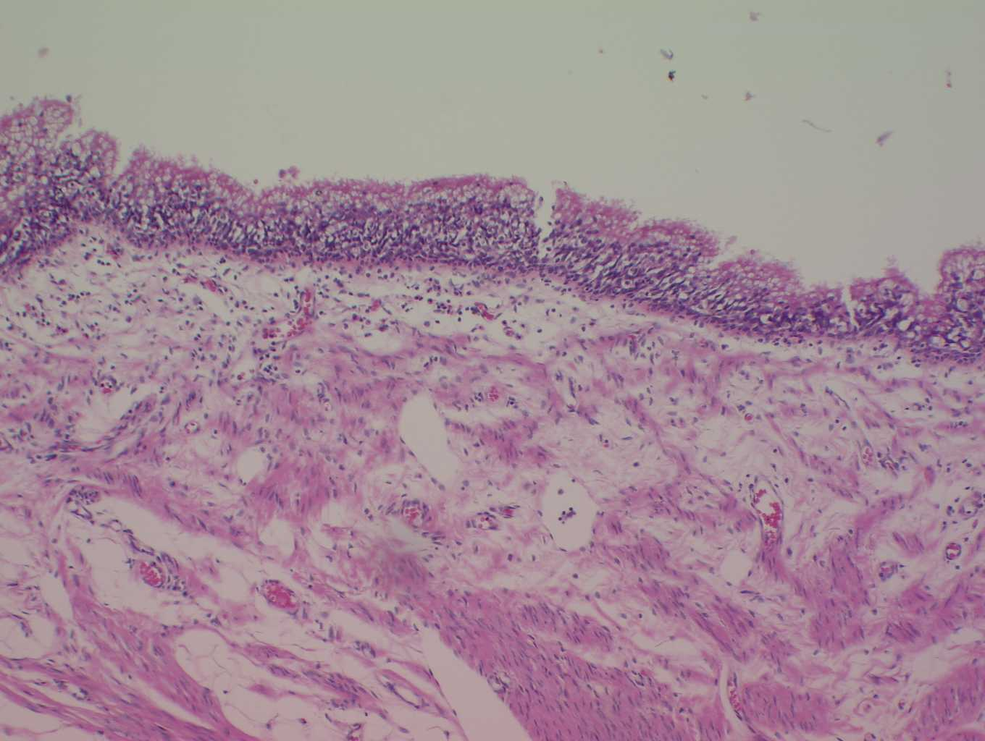
GP85x100成熟嚢胞性奇形腫卵巣（多列線毛上皮）

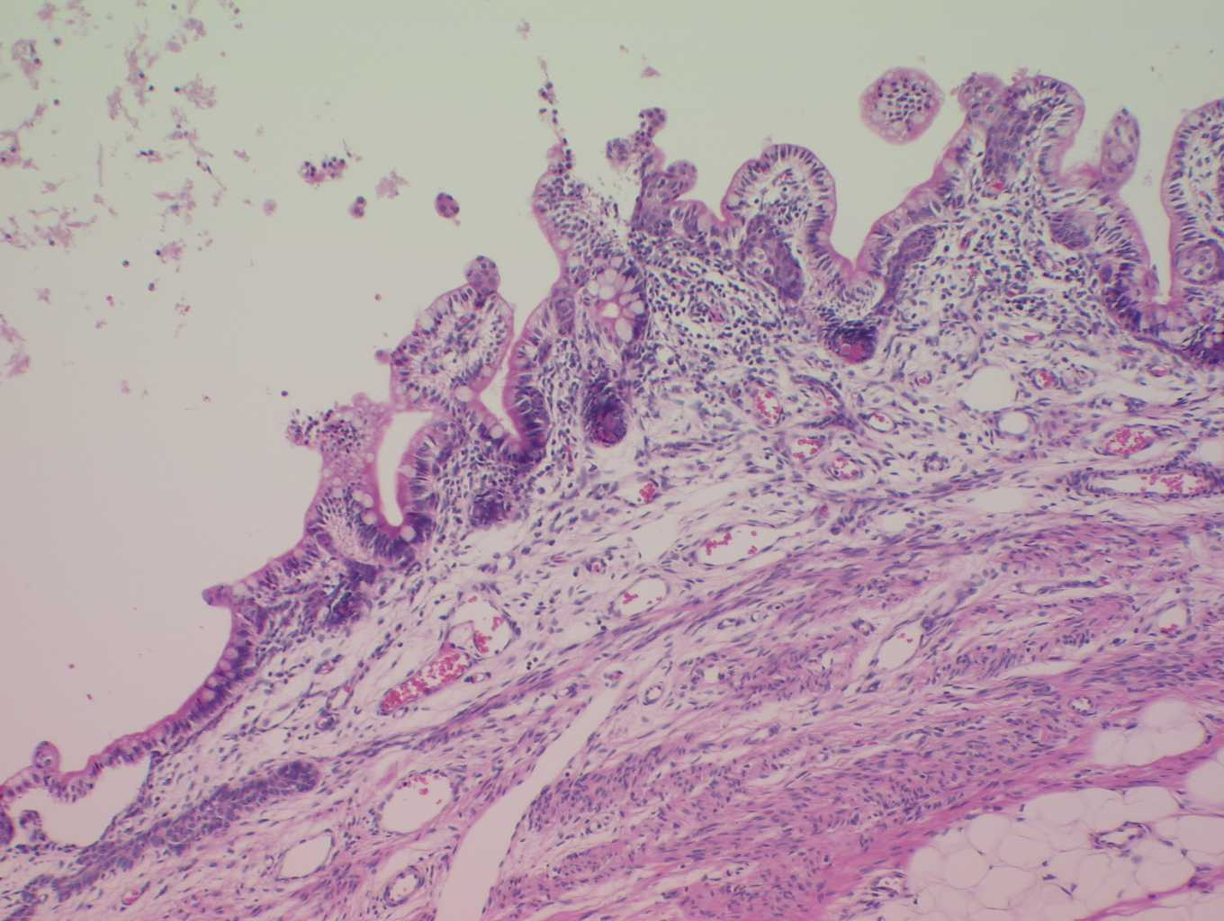
GP85x100成熟嚢胞性奇形腫卵巣（杯細胞がある!）

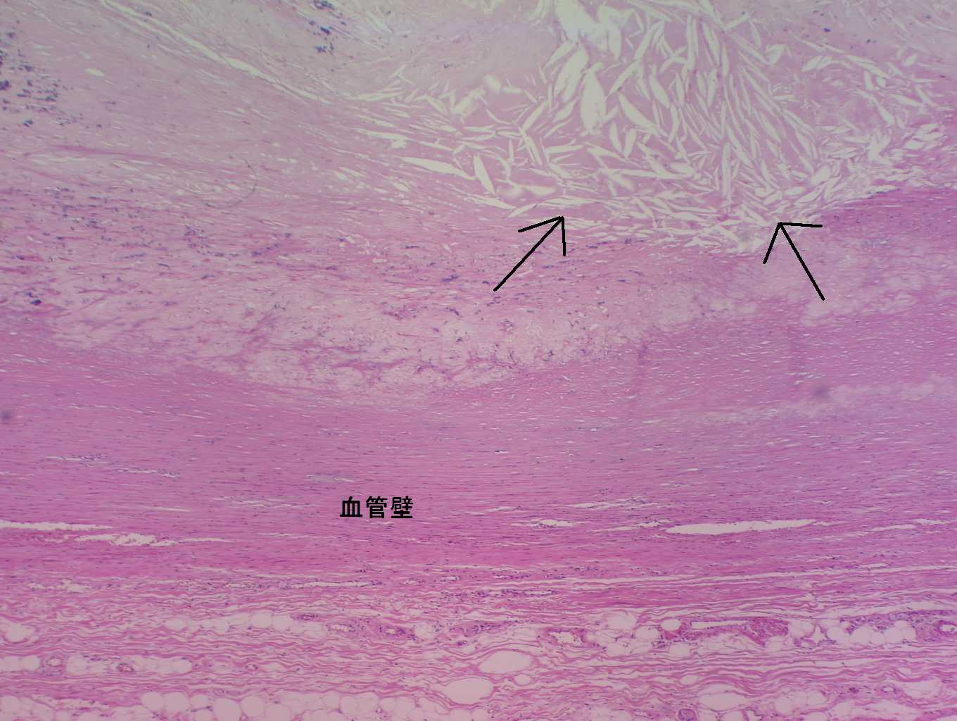
GP91x40大動脈粥状硬化（コレステリン裂隙）

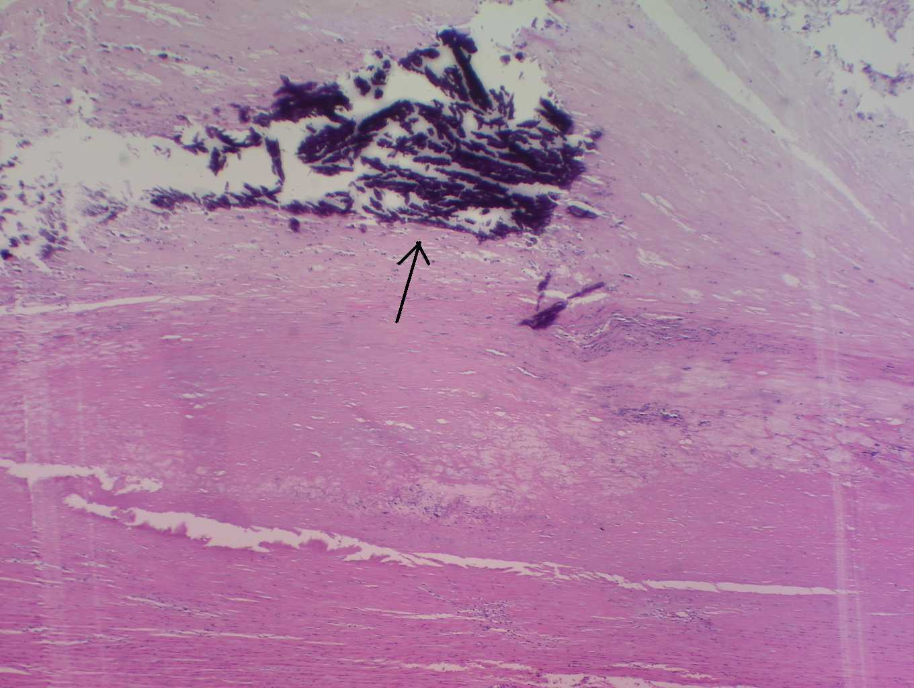
GP91x40大動脈粥状硬化（石灰化部分）

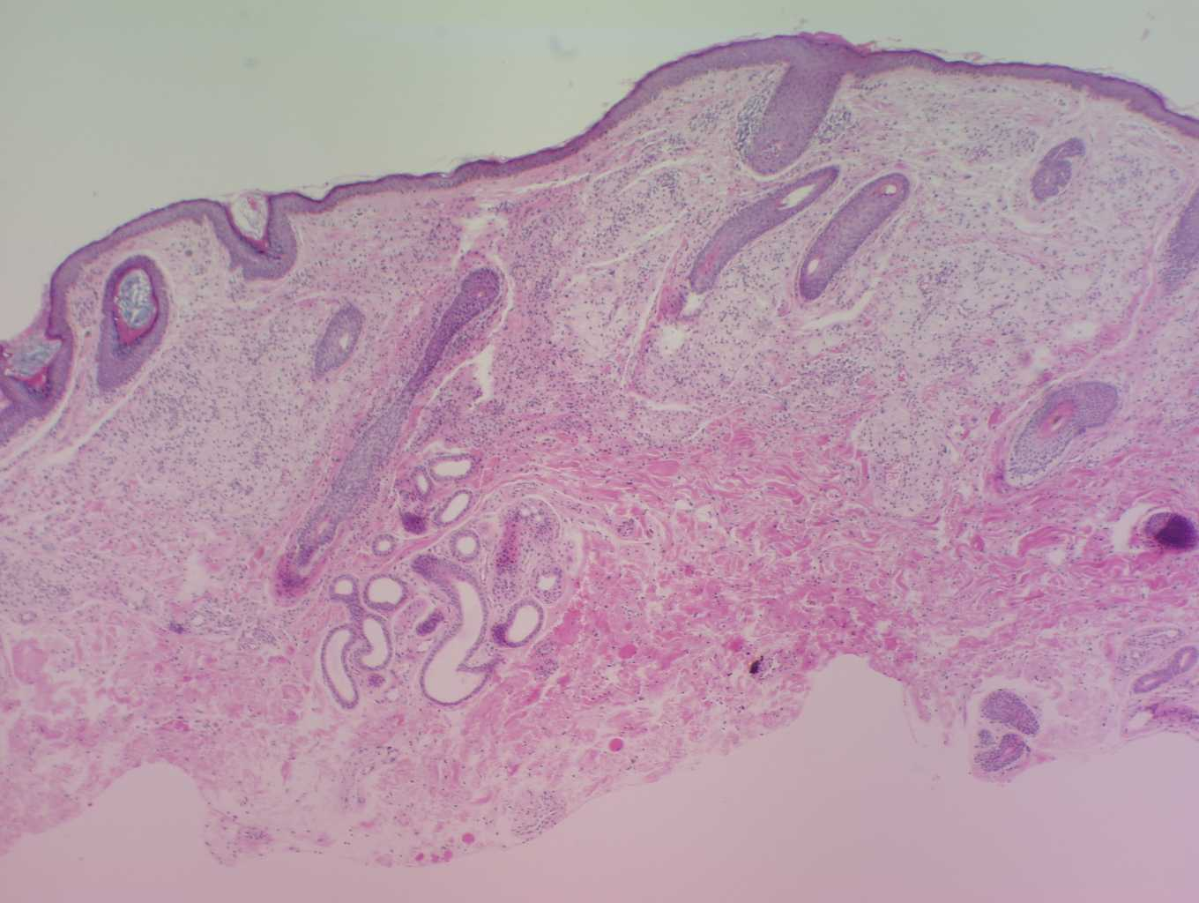
GP92x40黄色腫（全体）

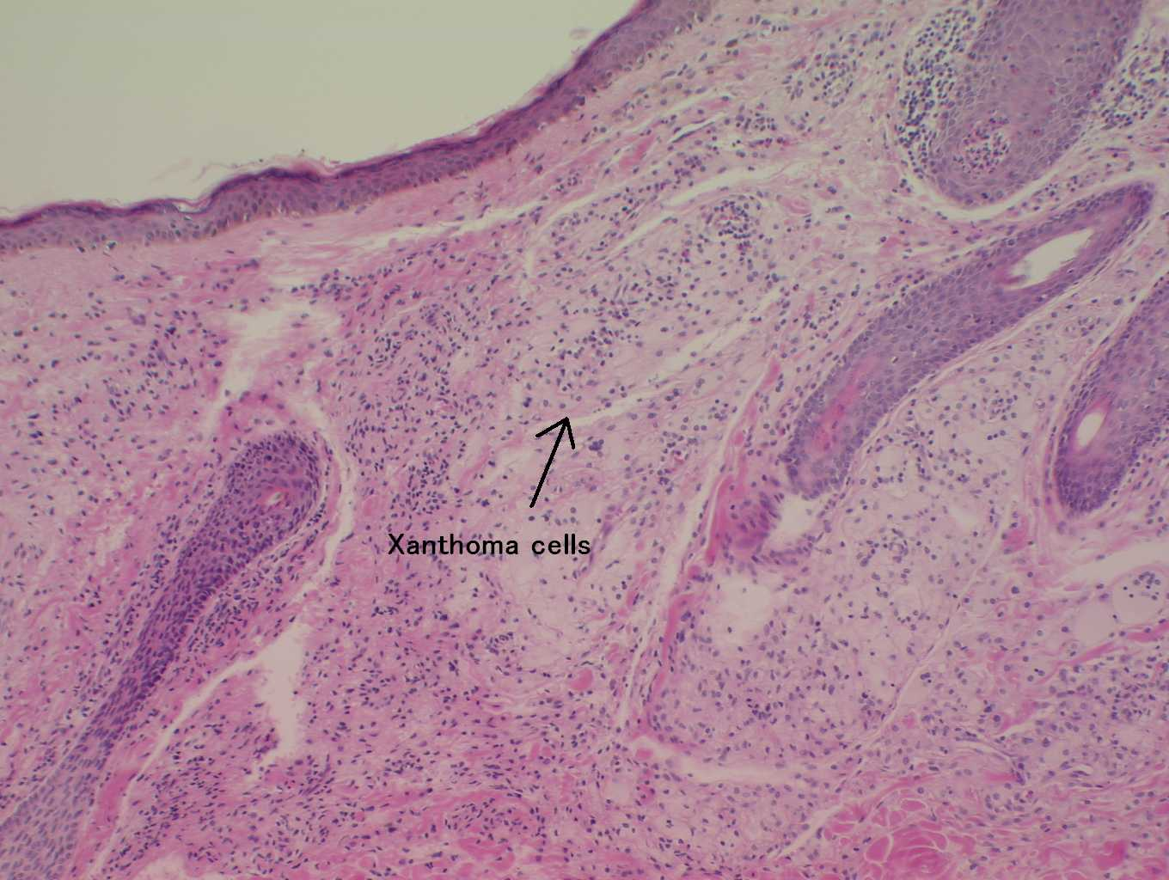
GP92x100黄色腫（拡大）

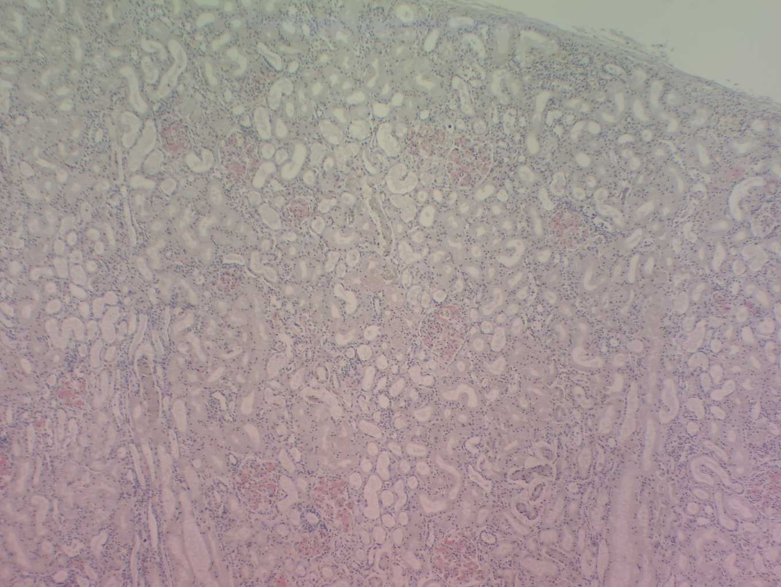
GP93x40アミロイドーシス（全体）

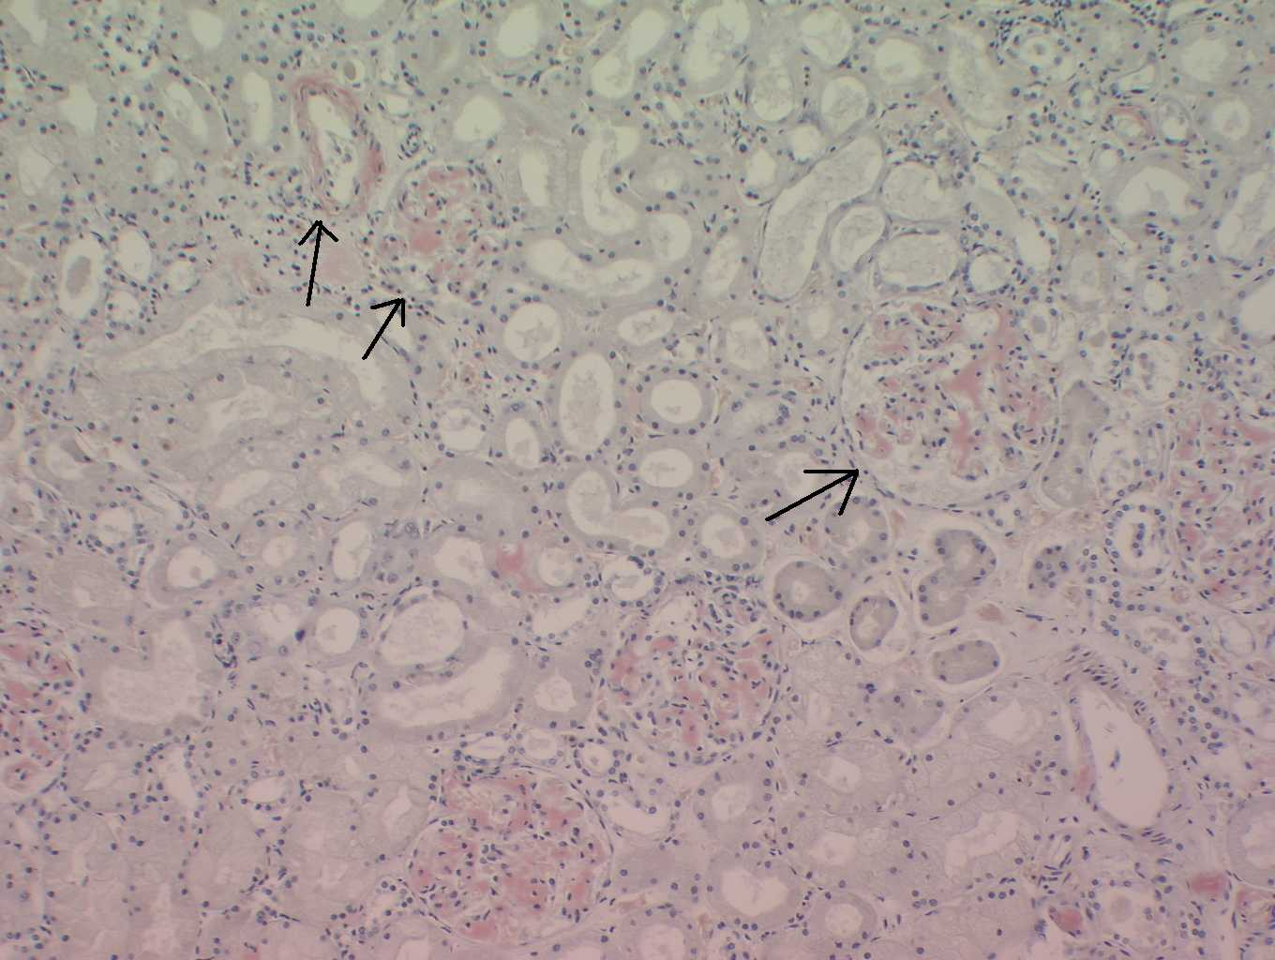
GP93x100アミロイドーシス（輸入動脈・糸球体）

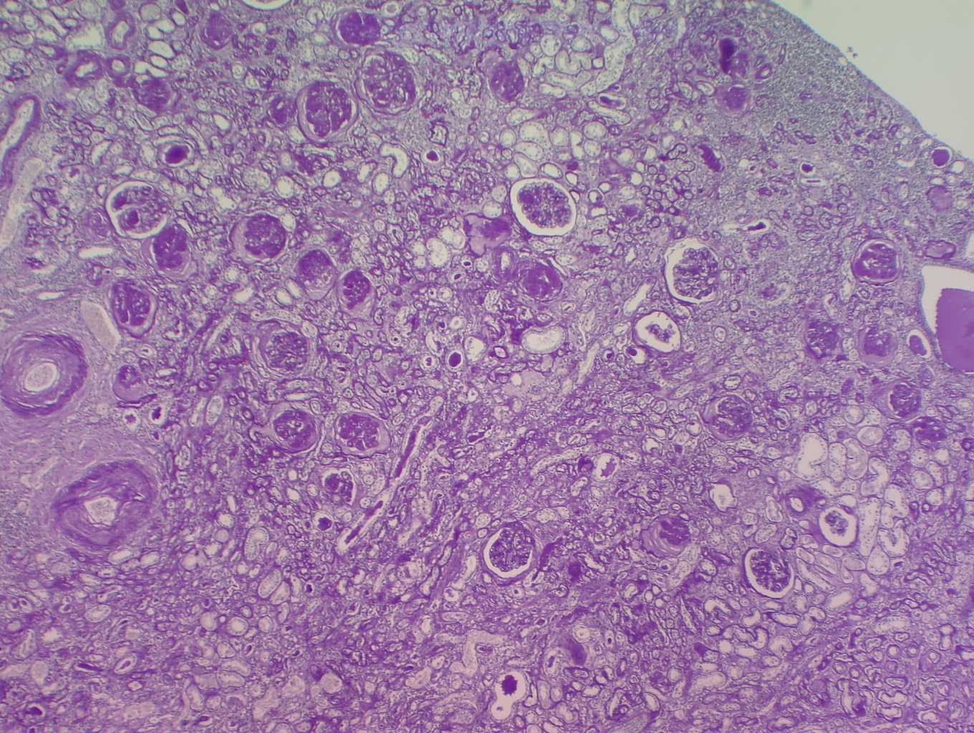
GP94x40糖尿病の腎（弱拡）

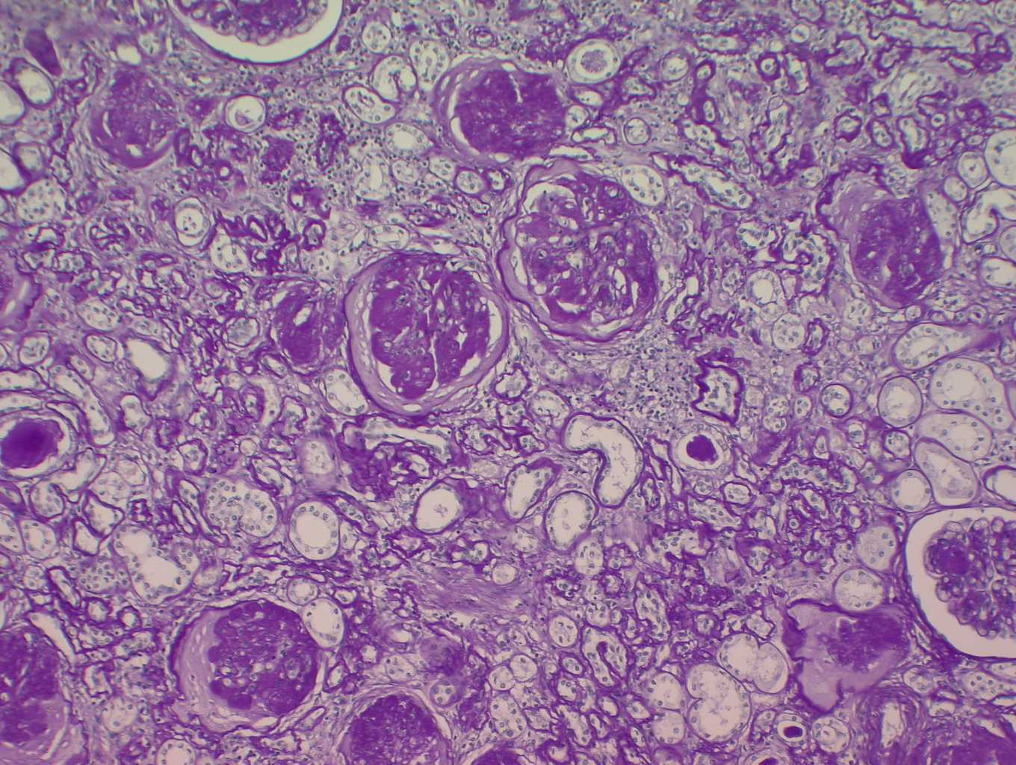
GP94x100糖尿病の腎（糸球体の硝子化）

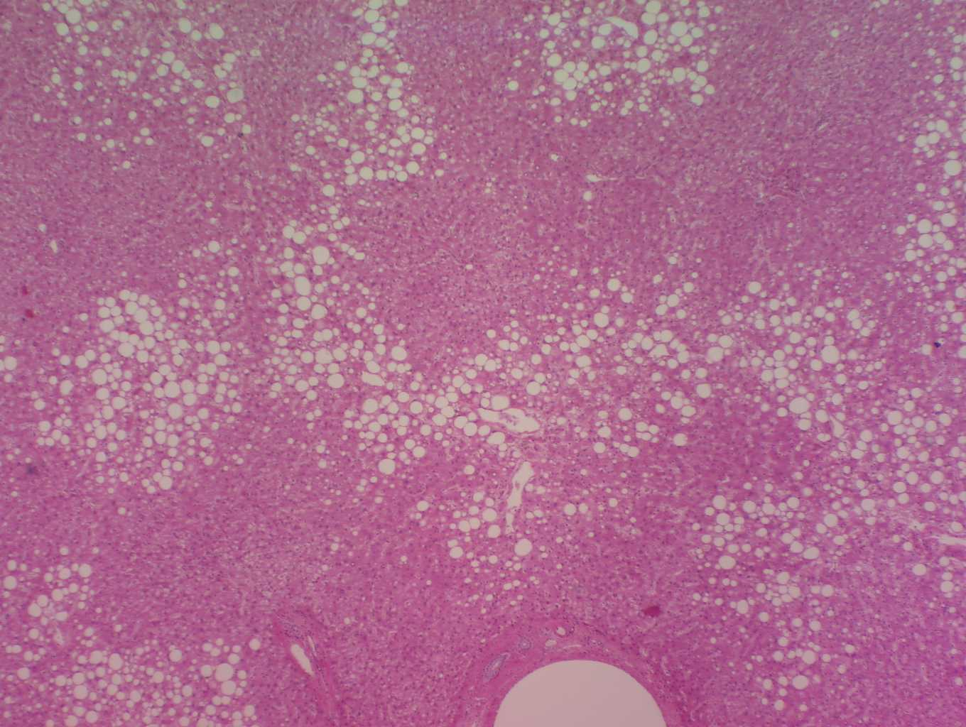
GP95x40肝の脂肪変性（弱拡）

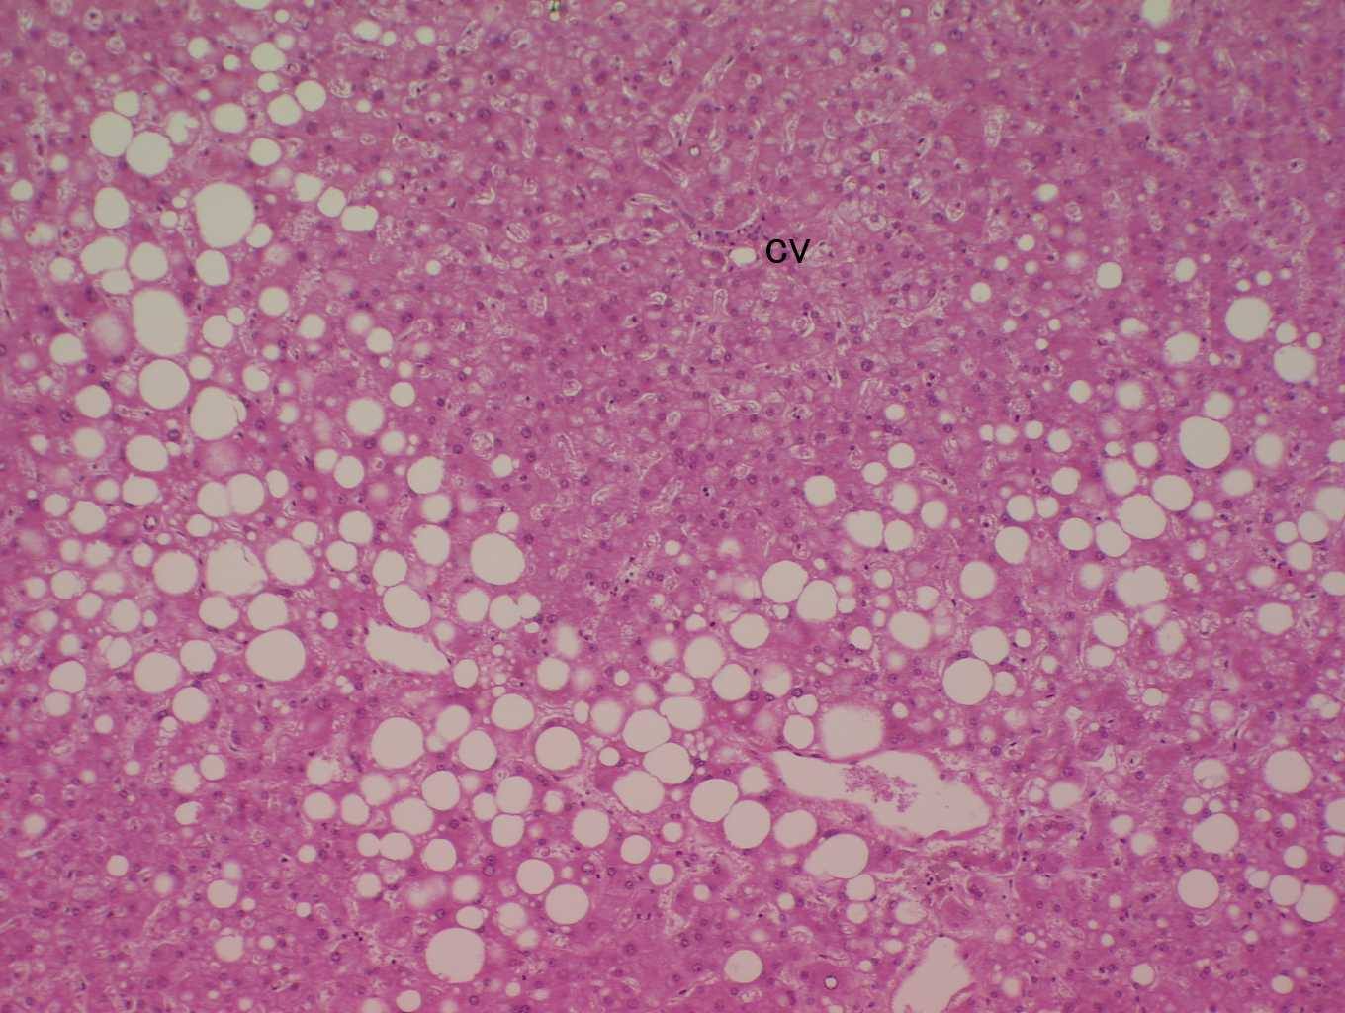
GP95x100肝の脂肪変性（拡大CV中心辺縁性）

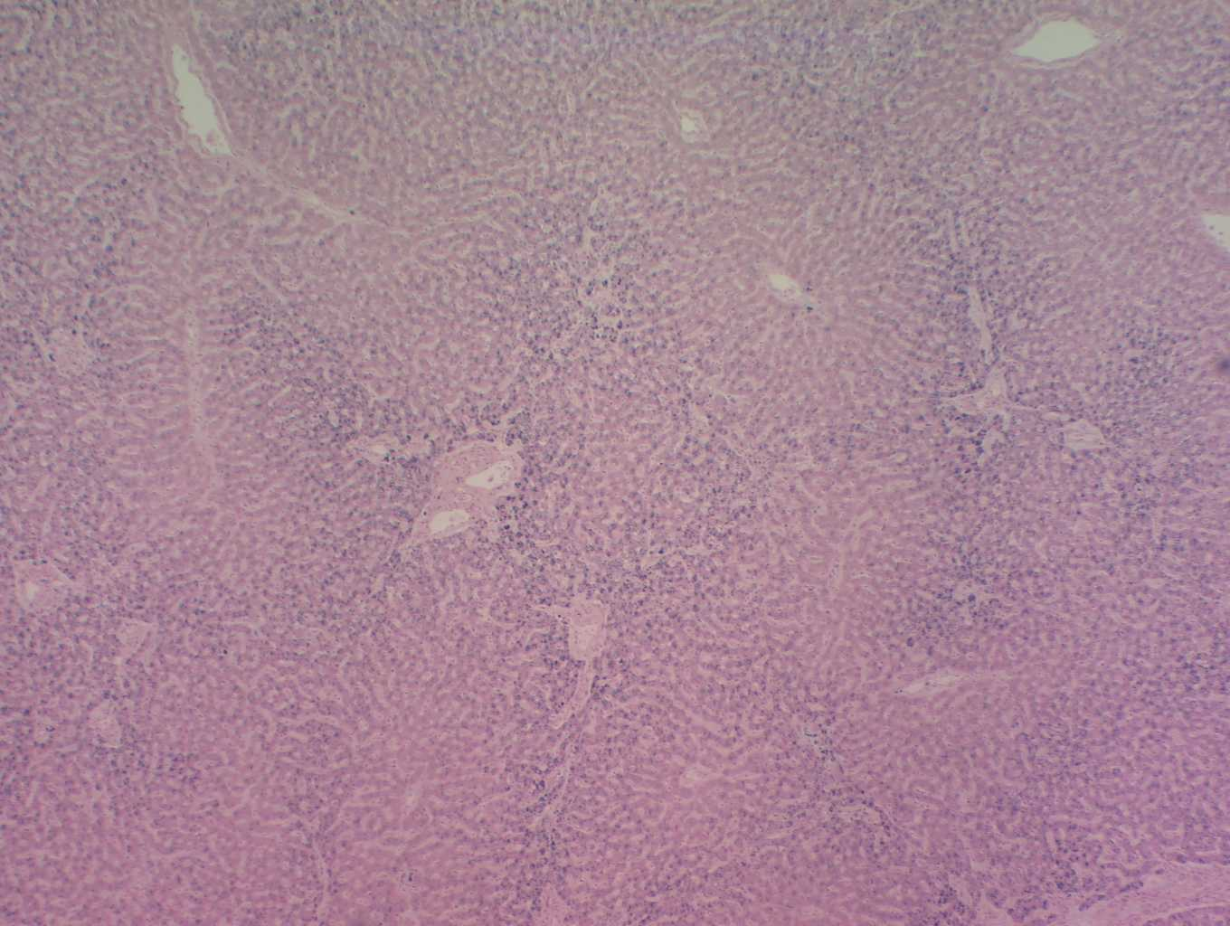
GP96x40血鉄素症（弱拡）

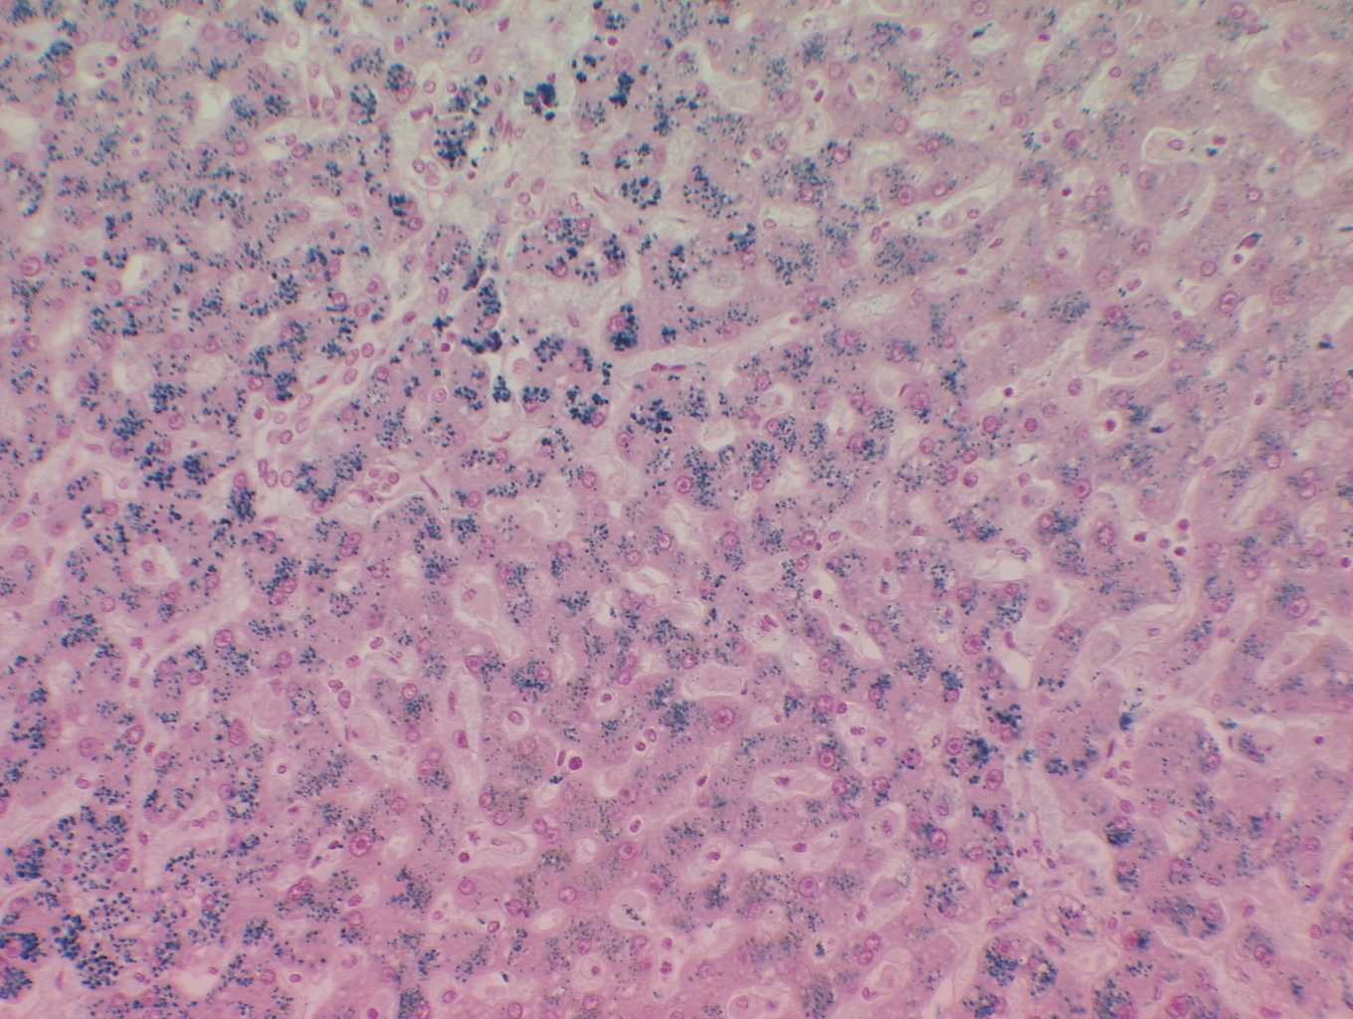
GP96x200血鉄素症（血鉄素拡大）

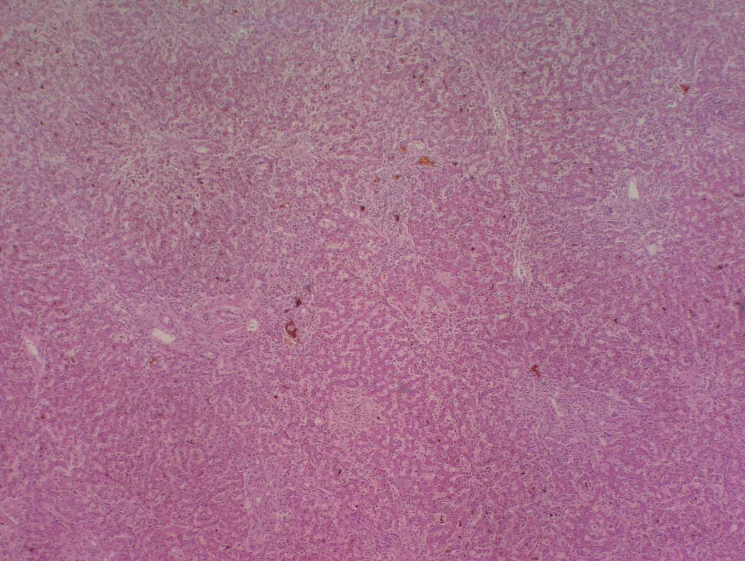
GP97x40閉塞性黄疸（肝臓弱拡）

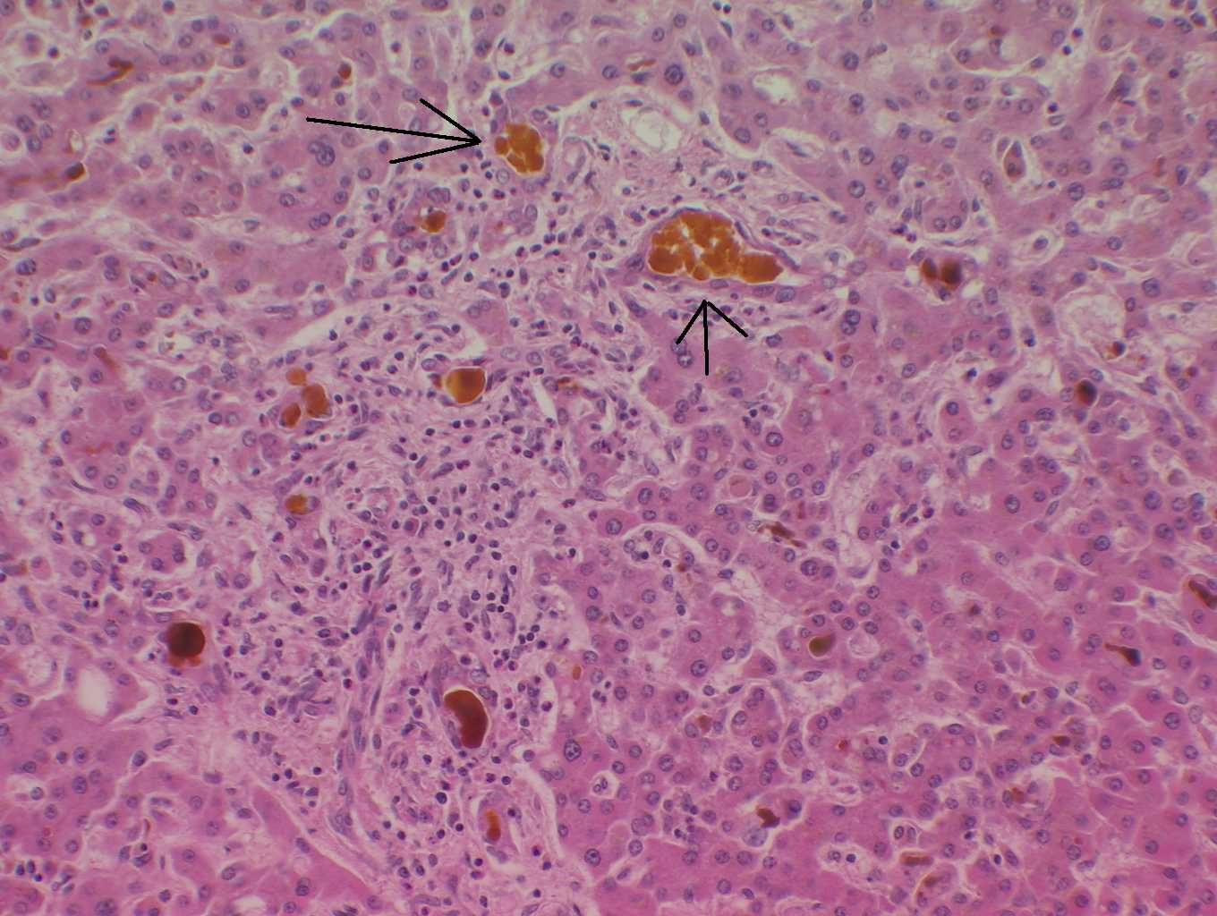
GP97x200閉塞性黄疸（胆汁を含んだ胆管）

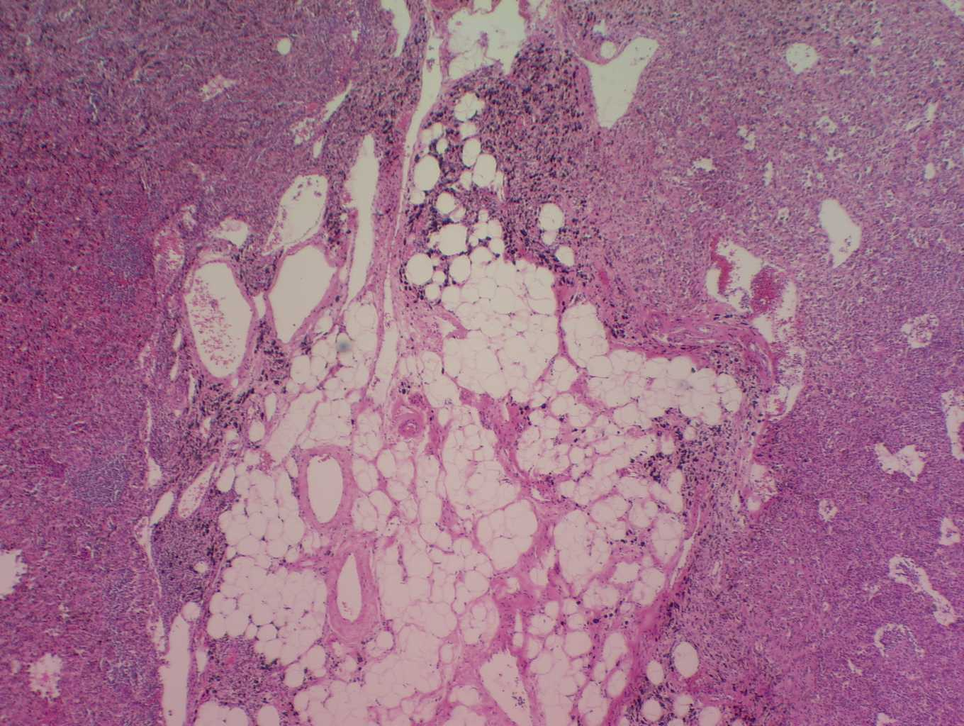
GP98x40炭粉沈着症（弱拡）

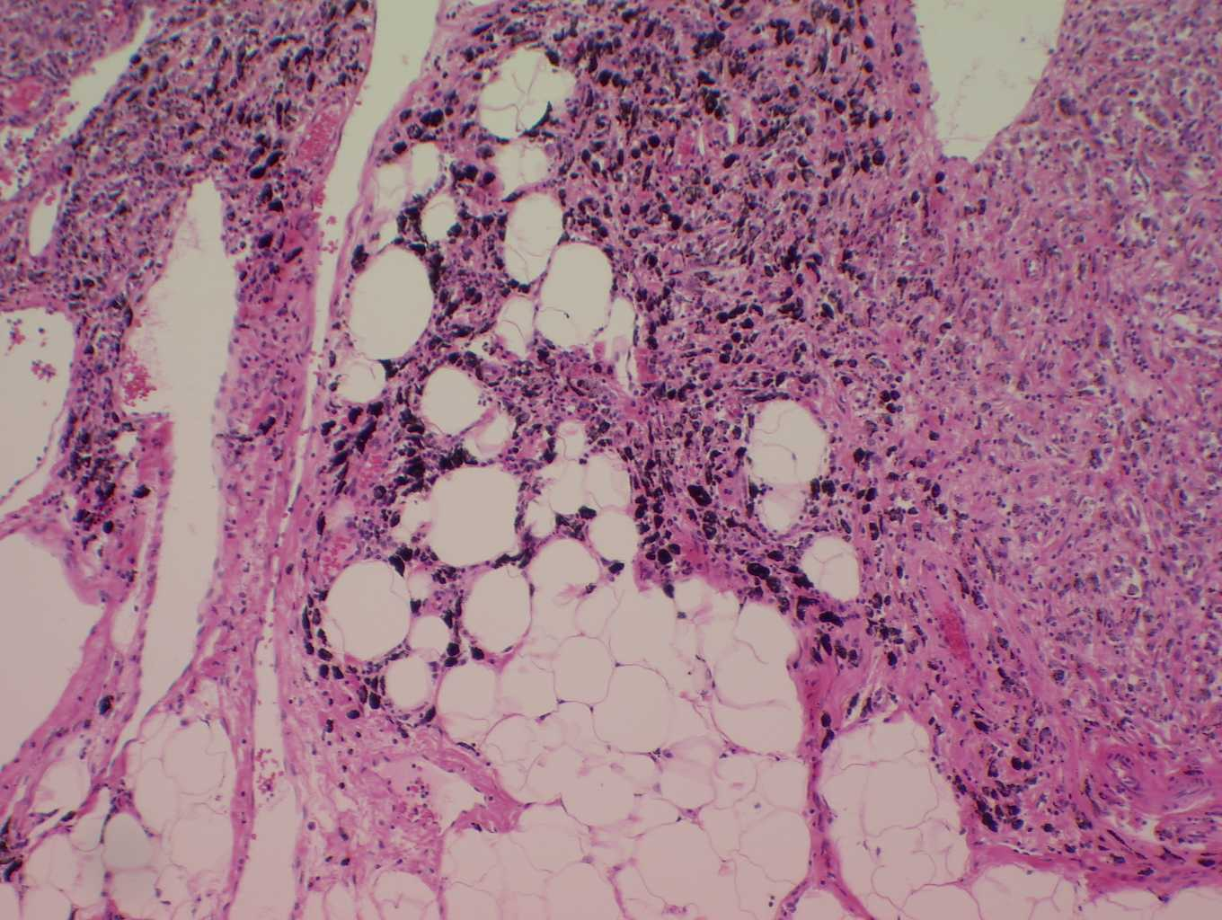
GP98x100炭粉沈着症（炭粉取り込んだﾏｸﾛﾌｧｰｼﾞ多数）

